


Centro de Estudios de la Cultura y la Comunicación
Especialización en Promoción de la Lectura
Sede Xalapa

Trabajo recepcional
“Llena pues de palabras mi locura…”. El poema de amor como incentivo de la lectura de poesía en estudiantes de lengua y literatura hispánicas

Presenta:
Edgar Humberto Paredes Ornelas

Con la dirección de:
Dr. Édgar Alejandro García Valencia

Xalapa, Veracruz, enero de 2025
Este trabajo de la Especialización en Promoción de la Lectura (EPL) ha sido elaborado siguiendo un proceso de diseño de acuerdo con el programa de estudios, teniendo en cada fase los avales de los órganos colegiados establecidos; por este medio, se autoriza a ser defendido ante el sínodo que se ha designado:

Tutor y director: Dr. Édgar Alejandro García Valencia, miembro del NAB de la EPL.
Sinodal 1: Dra. Nelly Palafox López, académica de la Universidad Veracruzana.
Sinodal 2: Dr. Sebastián Pineda Buitrago, académico del Centro de Estudios de la Cultura y la Comunicación (CECC), Universidad Veracruzana.
Sinodal 3: Dr. Carlos Rojas Ramírez, académico de la Universidad Veracruzana.

Sobre el autor del documento recepcional
Edgar Humberto Paredes Ornelas es licenciado en Lengua y Literatura Hispánicas por la Universidad Veracruzana (UV), grado que obtuvo con mención honorífica mediante la tesis Una lectura romántica de “Cuaderno de agosto” de Rubén Bonifaz Nuño. Realizó un diplomado en Introducción a los Procesos Editoriales en la Facultad de Letras Españolas de la UV. Ha sido corrector de estilo y profesor de español en educación secundaria. También ha desempeñado actividades de promoción de lectura a través de talleres de poesía y como miembro del comité editorial de la revista Pérgola de Humo. En el ámbito de la creación literaria, ha publicado poemas en La Palabra y el Hombre y Círculo de Poesía, entre otros sitios y revistas.

DEDICATORIAS
A mis padres, Blanca y Humberto, por su amor incondicional y porque nadie me ha apoyado ni me apoyará como ellos en todo lo que soy.
A Leslie, filamento de amor, cuya inmaterialidad es mi nueva forma de luz.

AGRADECIMIENTOS
Al equipo de profesores de la Especialización en Promoción de la Lectura de la UV, por guiarme oportunamente en esta nueva faceta académica y personal.
Al Dr. Édgar García Valencia, por dirigir la realización de este documento recepcional y estar siempre dispuesto a ayudar.
A la Dra. Nelly Palafox López, por la enorme generosidad de ofrecerme, de principio a fin, su espacio de clase y su apoyo general para llevar a cabo este proyecto de intervención. Mi gratitud infinita.
A la Mtra. Paola Cordero Román, quien accedió a prestarme tiempo de su cátedra para realizar la segunda parte de la intervención y me brindó las facilidades necesarias.
Al grupo de alumnos de la Facultad de Letras Españolas de la UV que me acompañó en esta travesía con interés y entusiasmo. Mil gracias también a las tres estudiantes que amablemente me prestaron una hora de su tiempo para ser entrevistadas.
A Ruth Abigail Nicolás Merino, estudiante de la Licenciatura en Estadística de la UV, por la consultoría y el apoyo en los procesos de estadística de este trabajo. Su labor fue indispensable para el análisis de resultados.
A todos y cada uno de mis compañeros y amigos de la generación 2023-2024 de la EPL. No podría haber tenido guía más luminosa.
A mis amistades de siempre, por su cariño y acompañamiento.
Respeto y gratitud a la ciudadanía mexicana que, a través de CONAHCYT, hizo posible el apoyo económico que me permitió dedicarme de tiempo completo a este posgrado.
Y, una vez más, a mis padres, que lo son todo.

CONTENIDO
Sobre el autor del documento recepcional iii
DEDICATORIAS iv
AGRADECIMIENTOS v
Lista de tablas y figuras ix
Tablas ix
Figuras x
INTRODUCCIÓN 1
CAPÍTULO 1. MARCO REFERENCIAL 5
1.1 Marco conceptual 5
1.1.1 Lectura 5
1.1.1.1. Lectura en voz alta. 6
1.1.2 Dialogicidad 8
1.1.2.1. Lectura dialógica. 8
1.1.3 Experiencia estética 9
1.1.4 Poema de amor 10
1.1.5 Tertulias literarias dialógicas 12
1.2 Marco teórico 13
1.2.1 Teoría de la recepción 13
1.2.2 Teoría del aprendizaje dialógico 15
1.3 Revisión de casos similares 16
1.3.1 Lectura en la universidad 17
1.3.2 Promoción de lectura de poesía 21
CAPÍTULO 2. DISEÑO METODOLÓGICO 23
2.1 Contexto de la intervención 23
2.2 Delimitación del problema y objetivos 25
2.2.1 Problema general 25
2.2.2 Problema específico 27
2.2.3 Problema concreto de la intervención 28
2.2.4 Objetivo general 30
2.2.5 Objetivos particulares 30
2.2.6 Hipótesis de la intervención 31
2.3 Justificación 31
2.4 Metodología de la intervención 33
2.4.1 Estrategia de la intervención 34
2.4.2 Estrategias de promoción de lectura empleadas 35
2.5 Procedimiento de evaluación 36
2.6 Procesamiento de evidencias 37
CAPÍTULO 3. RESULTADOS Y DISCUSIÓN 39
3.1 Presencia en el taller 39
3.1.1 Asistencias 39
3.1.2 Dinámicas de trabajo y participaciones 40
3.1.2.1. Sesión 1: Presentación y diagnóstico. 40
3.1.2.2. Sesión 2: Rubén Bonifaz Nuño. 41
3.1.2.3. Rubén Bonifaz Nuño (continuación). 42
3.1.2.4. Sesión 4: Carlos Pellicer. 43
3.1.2.5. Sesión 5: Ejercicio de reflexión. 43
3.1.2.6. Sesión 6: Enriqueta Ochoa. 44
3.1.2.7. Sesión 7: Alejandra Pizarnik. 46
3.1.2.8. Sesión 8: Luis García Montero y La otra sentimentalidad. 47
3.1.2.9. Sesión 9: Rosa Berbel. 48
3.1.2.10. Sesión 10: Poesía erótica. 50
3.1.2.11. Sesión 11: Continuación de poesía erótica y reflexión final. 52
3.2 Resultados pre y post-intervención 53
3.3 Entrevistas a profundidad 66
3.3.1 Entrevista 1 66
3.3.2 Entrevista 2 70
3.3.3 Entrevista 3 74
3.4 Discusión 78
3.4.1 En relación con la teoría de la recepción 78
3.4.2 En relación con los siete principios del aprendizaje dialógico 80
3.4.3 Comparación con algunos casos similares 82
3.4.4 Valoración general 83
CAPÍTULO 4. CONCLUSIONES Y RECOMENDACIONES 86
4.1 Conclusiones 86
4.2 Limitaciones 87
4.3 Recomendaciones 89
REFERENCIAS 91
BIBLIOGRAFÍA 99
Apéndices 101
Apéndice A 101
Apéndice B 105
Apéndice C 110
Apéndice D 111
Apéndice E 112
Apéndice F 116
Apéndice G 118
Glosario 119

Lista de tablas y figuras

Tablas
Tabla 1. Respuestas textuales a la pregunta “¿Qué tan importante te parece la reflexión sobre el amor en la literatura?” 54
Tabla 2. Respuestas textuales a la pregunta “¿Las sesiones fueron provechosas?” 57
Tabla 3. Frecuencia de la pregunta “¿Te gusta leer poesía?” 60
Tabla 4. Respuestas textuales a la pregunta “¿Cambió tu perspectiva sobre la poesía?” 60
Tabla 5. Frecuencia de la pregunta “¿Cambió tu perspectiva sobre la poesía?” 62
Tabla 6. Cartografía lectora: temas, textos y objetivos de lectura 105

Figuras
Figura 1. ¿Qué tan importante te parece la reflexión sobre el amor en la literatura? 56
Figura 2. ¿Las sesiones fueron provechosas? 58
Figura 3. Frecuencia de las preguntas “¿Te gusta leer poesía” y “¿Cambió tu perspectiva sobre la poesía?” 63
Figura 4. Aportaciones a lo largo de la intervención 63
Figura 5. Nivel de diálogo propiciado por cada poeta o tema 64
Figura 6. Nube de palabras de entrevista 1 112
Figura 7. Nube de palabras de entrevista 2 113
Figura 8. Nube de palabras de entrevista 3 114
Figura 9. ¿Te gusta leer poesía? (hombres y mujeres) 116
Figura 10. ¿Cambió tu perspectiva sobre la poesía? (hombres y mujeres) 116

INTRODUCCIÓN
Debido a la urgencia de atender las demandas sociales más visibles en materia de educación y cultura, es natural que buena parte de los programas de formación de lectores a nivel nacional e internacional suelan aplicarse en escuelas de nivel básico y medio superior o en contextos de alta marginalidad. En consecuencia, la generación de proyectos de promoción de lectura en universidades no es muy frecuente, y mucho menos si se trata de estudiantes de literatura o disciplinas relacionadas. Se da por hecho que quienes consiguen ingresar a una facultad de letras poseen de antemano todas o la gran mayoría de las habilidades requeridas para esta clase de estudios, pero no se toma en cuenta que muchos alumnos conservan ciertas deficiencias de lectura adquiridas durante su formación académica básica, las cuales podrían orillarles a tener una visión sesgada o limitada del valor de la literatura y de las prácticas lectoras en general, independientemente del gusto o la motivación que posean en este ámbito. Dicha situación se manifiesta en el poco o nulo interés que varios estudiantes de letras muestran ante determinados géneros literarios, problema que no logran enfrentar con éxito durante la carrera porque la institución tampoco les ofrece el conocimiento suficiente ni las herramientas para hacerlo.
Basta revisar los planes curriculares de las principales escuelas de letras en México para advertir que la poesía es uno de los géneros más olvidados en los contenidos que se imparten, pues comúnmente las cátedras literarias en las universidades hacen énfasis en textos narrativos y, más recientemente, en los ensayísticos. La lectura y el análisis crítico de poemas a menudo están lejos del interés de los alumnos y de un sector importante del profesorado, cuestión que resulta negativa si se toma en cuenta que el conocimiento de la tradición poética ofrece la posibilidad de acceder al rigor estético, técnico y retórico que da sentido al lenguaje literario.
Si bien es equivocado afirmar que un poema consiste únicamente en la expresión desbordada y aleatoria de sentimientos a través de la palabra escrita o hablada (la poesía, como la literatura en general, recurre a procedimientos formales y comunicativos que enriquecen cualquier artificio emocional y hacen que éste se convierta en un vehículo de conocimiento trascendente), resulta difícil negar que el acercamiento a la poesía implica con frecuencia un factor emotivo. Se busca que el poema haga al lector sentirse identificado, de manera que este último pueda valorar la riqueza de lo poético mediante el reconocimiento de una emoción personal que normalmente coincide con la experiencia colectiva. Esta sensibilidad, antecedente del ejercicio intelectual, es capaz de beneficiar tanto a los aficionados a la poesía como a quienes desean interpretarla profesionalmente, y en todo caso podría fomentar una lectura más cálida y fructífera.
El presente trabajo recepcional expone un proyecto de promoción de lectura de poesía con estudiantes de la Licenciatura en Lengua y Literatura Hispánicas de la Universidad Veracruzana, que durante el periodo de intervención (octubre de 2023 – marzo de 2024) se encontraban entre el quinto y el sexto semestre de la carrera. En la búsqueda de una experiencia poética significativa, la cartografía lectora tuvo como eje temático la poesía amorosa, en la que se incluyeron autoras y autores principalmente en lengua española. La intención de promover una tertulia literaria basada en poemas de amor fue que los estudiantes descubrieran en este tipo de textos un elemento de identificación emocional que les hiciera reflexionar sobre su concepción de las relaciones afectivas humanas, les permitiera conocer otras perspectivas de la vivencia amorosa y, a su vez, les condujera a un ejercicio de lectura crítica y discusión.
El Capítulo 1, “Marco referencial”, presenta las bases conceptuales y teóricas de este trabajo. En él se desarrollan los conceptos de lectura, lectura en voz alta, dialogicidad, lectura dialógica, experiencia estética y poema de amor. Asimismo, se exponen las generalidades de la teoría de la recepción y la teoría del aprendizaje dialógico, que conforman los dos ejes del proyecto de intervención argumentado. Finalmente, se lleva a cabo una breve revisión de casos similares o antecedentes, que en función de los temas o enfoques se ha dividido en dos partes: lectura en la universidad y promoción de lectura de poesía.
El Capítulo 2, “Contexto de la intervención”, describe el lugar, los tiempos y las condiciones en las que fue realizado el proyecto, además de la planeación de los aspectos operativos fundamentales. Aborda el contexto de la intervención; los problemas general, específico y concreto; el planteamiento de los objetivos; la hipótesis; la justificación; la metodología de intervención (forma general de trabajo a partir del modelo metodológico de la investigación acción); la estrategia de intervención (actividades y dinámicas de trabajo de cada sesión); las estrategias de promoción de lectura (acciones que contribuyeron específicamente a promover la lectura de poesía); y el procedimiento de evaluación de las evidencias.
El Capítulo 3, “Resultados y discusión”, describe ampliamente lo obtenido a partir de las evidencias. Se narra la presencia en el taller (precisión y análisis de las asistencias); se pormenorizan las lecturas realizadas en cada sesión, las actividades derivadas y la participación que generaron; y se especifica la información recabada en tres entrevistas. Con esto, se presenta un análisis estadístico y crítico de los resultados en función de los objetivos planteados inicialmente, así como un contraste con los datos arrojados por el cuestionario diagnóstico de la primera sesión.
El Capítulo 4, “Conclusiones y recomendaciones”, presenta las conclusiones y las recomendaciones del trabajo. Se resumen los alcances de la intervención en materia de lectura de poesía amorosa dentro del contexto de la Facultad de Letras Españolas de la UV y se exponen las limitaciones halladas durante la ejecución del proyecto, sobre todo en los aspectos relacionados con el diseño de la intervención, la logística de las sesiones, las características del grupo y las exigencias propias de la Especialización en Promoción de la Lectura.
En última instancia, se incluyen algunos anexos que contribuyen a una mejor comprensión de los resultados. También se muestra la cartografía lectora utilizada y un glosario con los términos más relevantes.

CAPÍTULO 1. MARCO REFERENCIAL

1.1 Marco conceptual

1.1.1 Lectura
Ramírez Leyva (2009) señala que las definiciones más frecuentes de conceptos como leer y lectura, si bien son diversas y hasta cierto punto abarcadoras, no toman en cuenta los aspectos psicológicos y culturales que intervienen en esta clase de procesos. En efecto, es común hablar de la lectura como la interpretación de caracteres, el desciframiento de un código o el descubrimiento de un signo en algo o alguien, pero poco se abunda en su complejidad cognitiva y social.
Cuetos (2008) afirma que existen dos concepciones tradicionales sobre la lectura: una que la define simplemente como el proceso de reconocimiento de palabras y otra que, además, involucra la comprensión, así como una serie de elementos sintácticos y semánticos. El autor sostiene que el afán de contraponer ambas perspectivas es lo que suele generar deficiencias en los sistemas de enseñanza de las escuelas, pues mientras algunos profesores de los primeros niveles escolares se jactan de que sus estudiantes ya aprendieron a leer, los profesores de grados avanzados advierten carencias de lectura que persisten entre los alumnos. Por lo anterior, defiende que al hablar de lectura no deben dejarse de lado las habilidades de reconocimiento de claves sintácticas y de extracción del mensaje, es decir, todo lo que abarca la comprensión lectora.
Rodríguez Gallardo (2007) relaciona el concepto de lectura con el de alfabetización, y remarca que lo habitual es hacer una distinción tajante entre personas alfabetas y analfabetas, o sea, las que cuentan con la capacidad de comunicarse de manera escrita y las que no. Al igual que Cuetos, recupera la existencia de dos concepciones ordinarias sobre la lectura, una más bien mecánica y otra relacionada con la interpretación de un texto; sin embargo, también hace referencia a Judith A. Langer, que distingue el alfabetismo como la acción de leer y escribir y como una manifestación del pensamiento.
Marrón Orozco (2014) refiere las definiciones de lectura propuestas por autores como Rumelhart, Alderson y Wallace y advierte que todos ellos conciden en que la lectura posee una cualidad interactiva, pues el significado que un lector construye a partir de un texto, y ese significado está influido por una variedad de factores. Asimismo, cita a Swaffar, Arens y Byrnes al hablar de la comprensión lectora como una manera de replicar un texto, y a Murdock para hablar sobre la importancia de la memoria en el proceso de almacenamiento de información durante la lectura, por lo que concluye que comprender un texto es conformar una representación mental de éste.
En general, mediante un breve recorrido por las definiciones más reiterativas sobre la lectura en los últimos tiempos, pudo confirmarse que se trata de un concepto complejo y multifacético por naturaleza. Para efectos de este trabajo, y en concordancia con gran parte de los autores citados, se considerará la lectura como un proceso de decodificación y comprensión, influido constantemente por aspectos sociales, históricos y cognitivos que harán que el lector construya un significado propio de lo que lee, siempre en diálogo con los diferentes niveles lingüísticos presentes en el texto (semánticos, sintácticos, pragmáticos y prosódicos, entre otros).
1.1.1.1. Lectura en voz alta. La poesía, por sus características rítmicas y prosódicas, suele adquirir mayor fuerza cuando es leída en voz alta. Cova (2004) establece que la lectura en voz alta es “una actividad social que permite a través de la entonación, pronunciación, dicción, fluidez, ritmo y volumen de la voz darle vida y significado a un texto escrito” (p. 55). Este tipo de lectura no sólo involucra los sonidos, sino además los factores somáticos, es decir, aquellos que tienen que ver con las acciones corporales (Del Río Arrillaga, 2023), lo que produce una experiencia más significativa al enfrentar un texto. En este sentido, es importante clarificar de manera general el papel de la voz en el proceso de acercamiento al poema y a cualquier tipo de obra literaria.
Tanto en la lengua hablada como en la lengua escrita, los grupos fónicos conforman la estructura básica del discurso. Sin embargo, a diferencia del discurso oral, donde el hablante crea una entonación y quien escucha se mantiene atento a estas inflexiones, durante la lectura existe un proceso en el que se imagina y recrea la entonación del texto para que se establezca una comprensión del mensaje. Así pues, aunque el texto posea una carga expresiva y emocional determinada, es el lector quien se encarga de interpretar estas características textuales (Alcántara Trapero, 2009).
La lectura en voz alta, como habilidad compleja, constituye un proceso de evolución que inicia con la alfabetización, e implica vincular cada letra con las unidades fonológicas para formar una cadena textual, y el lector deberá poseer una serie de habilidades prosódicas y sintáctico-semánticas que influyan directamente en la comprensión y en el énfasis que tendrán ciertas partes del texto por encima de otras. Un lector con dichas capacidades podrá leer de manera fluida, más expresiva y, desde luego, con menos propensión al error (Riffo et al., 2018).
A pesar de los beneficios de la lectura en voz alta, ésta puede implicar algunos inconvenientes durante su aprendizaje. Cassany (2007) argumenta que ponderar la oralización al enseñar la lectura es erróneo, pues si bien es importante que se identifique la relación entre el sonido y la forma, la comprensión debe ser el eje del proceso. De acuerdo con el autor, no deben confundirse ambos procesos ni pensar que la lectura en voz alta debe ser el propósito fundamental de la interacción con un texto.

1.1.2 Dialogicidad
El diálogo implica que diferentes personas puedan comunicarse para interpretar su realidad con un sentido crítico y convertirse en sujetos activos de su autonomía individual y libertad social (Viché González, 2014). Por otra parte, Freire (s.f.) postula que dialogar implica no limitarse a la relación yo-tú, pues existe la necesidad de que el encuentro entre seres humanos se encuentre mediado por el mundo. Afirma, además, que no se trata de imponer una verdad ni de cambiar ideas consumadas; es, más bien, un acto creador que genere otros actos de libertad y esté fundamentado en el amor al mundo.
1.1.2.1. Lectura dialógica. De acuerdo con Valls et al. (2008), la lectura dialógica es un proceso en el que la comprensión de un texto ocurre al interpretarlo y reflexionarlo de manera crítica mediante la presencia de otros agentes con los cuales se pueda interactuar. Además, siguiendo el postulado de dichos autores, este tipo de lectura hace que la interacción subjetiva entre el lector y el texto pase a ser una interacción subjetiva en relación con lo que se ha leído, cuestión que favorece la transformación de la persona, tanto en su categoría de lector como en lo que respecta a su lugar en el mundo.
Gutiérrez Fresneda (2016) señala que existen tres modelos para la comprensión de un texto: ascendente, que inicia en el nivel de la grafía y alcanza las unidades textuales máximas; descendente, en el que la experiencia de quien lee influye en el mensaje para generar un significado; e interactivo, que junta el nivel ascendente y el descendente y establece que el lector y el texto se retroalimentan. Este último nivel, afirma el autor, es el que propicia la lectura dialógica, pues considera que existe una interacción entre el contenido del texto y los conocimientos previos del lector, por lo que el significado reside en dicho intercambio y no en una sola parte de este proceso. Lo anterior significa que cada persona puede otorgarle a un texto un significado muy distinto del resto de los lectores.
De manera general, la lectura dialógica implica que el proceso de comprensión de lectura suceda de manera compartida en una interacción contextualizada, es decir, que quienes participan de ello se encuentran en un diálogo igualitario (Aguilar Ródenas et al., 2010). En consecuencia, puede decirse que se manifiesta a partir del acompañamiento y el enriquecimiento constante con las opiniones, sensaciones y conocimientos previos de otros lectores.

1.1.3 Experiencia estética
La concepción del arte y de su relación con los seres humanos resulta frecuentemente ambigua. Mazzotti Pabello y Alcaraz Romero (2006) afirman que la reflexión sobre este tema suele dividirse en dos perspectivas casi contrarias: la de quien considera el arte como una sublimación o escape de la realidad y la de quien encuentra en éste una manera de dar sentido a la existencia. Lo cierto es que la experiencia estética generada por el arte casi siempre es asociada al nacimiento de una vivencia sensible y cognitiva lo suficientemente enriquecedora como para establecer una comunicación entre obra y espectador.
Los autores recién mencionados definen la experiencia estética como el momento en que se produce conmoción en el sujeto, de manera que su comprensión de la obra le hace saberse al mismo nivel de lo que contempla. Por su parte, Páez Ochoa (2023) sostiene que dicho fenómeno es el instante de comunión sensible o racional con la realidad mediante un producto artístico. Luego, Averill et al. (1998, como se citaron en Springer, s.f.) la conceptualizan como un “estado de absorción” y total concentración ante lo que se observa; y, en concordancia, Lin (2009, como se citó en Springer, s.f.) la relaciona directamente con sentimientos y emociones y descarta que la cognición sea absoluta, aunque pueda estar presente.
Estas definiciones tienen en común la alusión a un vínculo significativo que nace entre la obra de arte y el ser humano, y que puede contener elementos cognitivos y sensibles. Ya sea un momento de profunda reflexión o un motivo de arrobamiento, puede decirse que la experiencia estética es, esencialmente, la materialización de un diálogo complejo en función del cual el arte se convierte en vehículo de conocimiento.

1.1.4 Poema de amor
Un problema constante en los estudios literarios y la creación artística es la dificultad o imposibilidad para hallar definiciones absolutas e inamovibles, especialmente al hablar de géneros de la literatura. El poema de amor, aunque parece ser una categoría explicada en sí misma, no escapa a esta clase de complicaciones conceptuales. Quirarte (2016), en su introducción a Una antología de Darío Jaramillo Agudelo, reconoce a este poeta el haberse aventurado a utilizar la “peligrosa y difícil definición de Poemas de amor” (p. 3), haciendo referencia al título de uno de los poemarios más célebres del colombiano, publicado en 1986. Así, la natureleza imprecisa de la poesía amorosa (igual que la del género poético en su sentido más amplio) conduce, en ocasiones, a lugares comunes y otras malas prácticas de la escritura que generan prejuicios y complican todavía más su conceptualización. Luis García Montero, en entrevista con San José (2024), platica sobre la experiencia que significó el haber escrito los últimos poemas dedicados a su difunta esposa, la novelista española Almudena Grandes, en los cuales exalta el valor de los cuidados paliativos para la dignificación del ser amado en etapa terminal, y asegura con ironía que los poemas de amor pasaron de ser vistos como textos de la pequeña burguesía a ser una “defensa de la sanidad pública” (párr. 4). Estos comentarios, aunque tienden a la subjetividad lúdica propia del lenguaje poético y no constituyen teorías formales, son muestra de que el poema de amor es un objeto artístico cuya influencia, esplendor y atributos se dan por sentado en el gremio literario aun cuando sus características puedan ser variables y, tal vez, inasibles.
No obstante, la historia del poema de amor se remonta hasta la antigüedad. Galicia Lechuga (2021) retoma que, para los griegos, la demencia era el estado ideal de comunicación con las deidades, y que esta posesión se convertía no sólo en una forma de conocimiento, sino además en el camino para experimentar las grandes emociones; por consiguiente, la posesión de Eros resultaba la principal inspiración para la poesía amorosa. Amador (2020) menciona que el poema de amor, a diferencia del erótico, es relativamente reciente dentro de la poesía, pues existe un aparente hueco entre el amor retratado en el “Cantar de los cantares” y el amor cortés de la época medieval. Luego, la figura de Cupido tuvo una fuerte relación con la poética del Renacimiento, época en la cual el género amoroso era el más importante (Galicia Lechuga, 2021). Posteriormente, durante el Romanticismo, el amor en la literatura fue visto como una fuerza transformadora y directamente relacionada con el sentido de la existencia, aspecto muy presente en la poesía de autores propios de este periodo como William Wordsworth, Lord Byron y Gustavo Adolfo Bécquer.
Ahora bien, la concepción tradicional de la poesía amorosa también suele ser interferida por otras corrientes o creencias. Por ejemplo, en el ámbito popular, el término romanticismo suele ser asociado a diversas formas del amor, pero sobre todo el de pareja. Comúnmente, un poema de amor recibe el calificativo de romántico, y lo mismo ocurre con canciones, películas o casi cualquier otro producto que aborde esta temática. Sin embargo, atendiendo a la historia de la cultura, cabe recordar que lo romántico no alude exclusivamente a las expresiones amorosas, sino que abarca un espectro más amplio del pensamiento humano. El Romanticismo, movimiento surgido a finales del siglo XVIII y característico del siglo XIX, fue una corriente artística y cultural que buscó equilibrar la sensibilidad y el entendimiento, apelando al misterio, la soledad y la reflexión para encontrar un sentido propio de vida en favor de la libertad y el amor (Yegres Mago, 2015). Además, es señalado por Ávila (1999, como se citó en Yegres Mago, 2015) como una respuesta complementaria a la Ilustración, mas no como su contraparte.
Pese a lo anterior, históricamente se ha optado por el término amor romántico para nombrar al sentimiento predominante en las relaciones erótico-afectivas, e incluso se ha teorizado a partir de él. Aunque, en efecto, lo romántico abarca a lo amoroso en más de una dimensión, en este trabajo se recurrirá simplemente al apelativo de poema de amor para hablar de cualquier texto poético cuyo eje temático y retórico sea este tipo de experiencia emocional.

1.1.5 Tertulias literarias dialógicas
Para Flecha (2015, como se citó en Cardini et al., 2017), las tertulias literarias dialógicas (TLD en adelante) son encuentros de personas que leen, releen y comentan textos literarios de importancia universal. Dichas reuniones tienen como objetivo estimular el ejercicio colectivo de comprensión e interpretación y favorecer la exposición democrática de argumentos y reflexiones (Flecha, 2000, como se citó en Cardini et al., 2017). Además, propician la interacción social dentro del aula y constituyen una estrategia inclusiva de aprendizaje (Sanahuja Ribés, 2022). La creación de comunidad, el diálogo, la inclusión y la participación, características de las TLD, son fundamentales para enfrentar problemas sociales asociados al fracaso escolar y la exclusión (Escudero et al., 2017, como se citó en Luján García, 2022).
Es importante mencionar que las TLD tienen su fundamento en la lectura dialógica (Soler, 2001, como se citó en Cardini et al., 2017), concepto abordado previamente y que, a su vez, proviene de los postulados del aprendizaje dialógico, el cual forma parte del sustento teórico de la intervención. Éste fue el ejercicio de lectura y socialización mediante el que se desarrolló la dinámica de trabajo de las sesiones.

1.2 Marco teórico

1.2.1 Teoría de la recepción
Surgida a finales de la década de los 60, la teoría de la recepción tiene entre sus precursores más célebres a los alemanes Wolfgang Iser, Hans Robert Jauss, Harald Weinrich y Hans Georg Gadamer. Si bien suele hablarse en ocasiones de “teorías de la recepción”, o sea, de un conjunto de distintos enfoques de dicha teoría en cuanto a origen y concepto, todos ellos coinciden en tener como objeto de estudio el efecto de un texto literario en su lector, considerando que este último desempeña un papel activo en la comunicación literaria (Guzmán Pitarch, 1992). En este sentido, Jauss afirma que una obra escrita se basa en la interrelación emisor-receptor, razón por la que el segundo no puede separarse de la historia de la literatura (Tai, 2011).
El contenido de la teoría de la recepción puede puntualizarse en las siete tesis que Jauss propuso en “La historia de la literatura como provocación de la ciencia literaria”. La primera tesis consiste en que la historia de la literatura debe tomar distancia del objetivismo histórico, lo cual implica que la lectura de una obra está precedida siempre por otras experiencias lectoras entre las que existirá una relación dialógica. Como segunda tesis, se postula que la experiencia literaria está enmarcada en la comprensión de los temas, las formas y los géneros ya conocidos, elementos que dan pie a las expectativas generadas en el lector. (Jauss, 2013)
En concondancia con lo anterior, la tercera tesis promueve uno de los aspectos más reconocidos de la teoría de la recepción, que es la presencia de un horizonte de expectativas, cuya presencia determina las características de una obra en función del efecto que tiene en cierto público. Luego, la cuarta tesis admite que reconstruir este horizonte de expectativas puede clarificar el entendimiento que el lector puede tener de un texto literario, sin que se pretenda concebir el sentido del mismo como algo intemporal, dogmático y permanentemente accesible. (Jauss, 2013)
La quinta tesis afirma que la recepción literaria permite comprender la literatura a partir de su posición en la historia, reconociendo que la obra estará sujeta a una sucesión literaria, donde la recepción activa de los lectores y críticos plantee distintos problemas a futuro. Por lo tanto, en la sexta tesis se defiende que el estudio diacrónico de la literatura puede también ser “partido” de manera sincrónica, a fin de entender las relaciones existentes entre la producción literaria de diversos momentos trascendentes. En última instancia, el postulado de la séptima tesis es que el carácter simultáneamente diacrónico y sincrónico de lo literario conducirá a tomar conciencia de la función social de la literatura, entendiendo que el horizonte de expectativas propiciado por un texto está en concordancia con las prácticas de vida del lector y con la forma en que concibe el mundo. (Jauss, 2013)
La teoría —o estética— de la recepción representa, en resumen, una apuesta por la historicidad en los estudios literarios, poniendo al centro la figura del receptor e incluyendo el papel del crítico, quien ejercerá conscientemente su labor en referencia a determinada época. Además, concibe que el género literario es producto de convenciones históricas y que permite configurar nuevos horizontes de expectativas. Todo esto constituye una confrontación con el estructuralismo y las tendencias formalistas de la investigación literaria. (Rodríguez, 2000)
Sirva este breve recorrido por los postulados esenciales de la teoría de la recepción para manifestar el mayor trasfondo teórico de este trabajo. Dos ideas son fundamentales en este caso: 1) el lector es reflejo directo de los matices comunicativos de un texto literario, y 2) el horizonte de expectativas influirá de manera importante en la recepción de la obra, en una perspectiva sincrónica y diacrónica.

1.2.2 Teoría del aprendizaje dialógico
El desarrollo de la intervención estuvo fundamentado en la teoría del aprendizaje dialógico, que privilegia la creación de un ambiente intersubjetivo (Aubert et al., 2008, como se citaron en Álvarez Álvarez et al., 2013) en el que los participantes mantengan una relación igualitaria, ejerciten la escucha y muestren respeto por las diversas formas de conocimiento generadas en el diálogo (Álvarez Álvarez et al., 2013). Esta teoría cuenta con siete principios que serán resumidos a continuación de acuerdo con los postulados de Flecha (1997, como se citó en Prieto y Duque, 2009).
El primer principio, diálogo igualitario, tiene su antecedente en la Teoría de la acción comunicativa de Jürgen Habermas, en la cual se propone que el lenguaje es un vehículo de comprensión entre distintos agentes. El segundo principio, inteligencia cultural, considera la unión de las inteligencias académica, práctica y comunicativa en la interacción humana, de manera que, en el ejercicio de su capacidad lingüística natural, diversas personas puedan entenderse independientemente del tipo de inteligencia que hayan desarrollado. La transformación, que es el tercer principio, implica que los docentes y las escuelas adquieran el compromiso de mitigar las desigualdades sociales mediante los procesos de aprendizaje. La dimensión instrumental, cuarto principio, significa que la oferta de conocimientos instrumentales —es decir, aquellas herramientas y competencias básicas para acceder a otros aprendizajes, según Íñiguez (2013)— debe seguir siendo prioritaria en el aula sin que esto conduzca a la minimización del diálogo. El quinto principio, la creación de sentido, asume que el diálogo igualitario contribuirá a que los aprendizajes obtenidos en la escuela guarden relación con el mundo real. La solidaridad, como sexto principio, remarca que el aprendizaje instrumental no debe oponerse a la creación de un ambiente educativo solidario en el que se dignifique a la totalidad de los estudiantes sin importar sus diferencias. El séptimo y último principio, la igualdad de diferencias, concuerda con los principios anteriores y admite que los procesos educativos deben respetar el derecho de cada uno a ser distinto del resto para favorecer un aprendizaje libre de exclusiones.
En suma, el aprendizaje dialógico apunta a la creación de aprendizajes significativos a partir de la comunicación de grupos heterogéneos, a fin de que estas interacciones provean de conocimiento (Roura Redondo, 2017). Un proyecto de promoción de lectura que se incline al trabajo grupal debe siempre tener en consideración la importancia del diálogo como generador de experiencias lectura relevantes y enriquecedoras.

1.3 Revisión de casos similares
Se realiza a continuación un breve recorrido por algunas investigaciones que representan un antecedente de este trabajo en cuanto a su tema, objeto de estudio, metodología o enfoque.

1.3.1 Lectura en la universidad
La investigación de Estienne y Carlino (2004) tiene como objetivo presentar un estudio sobre los modos de lectura observados en estudiantes de la Universidad de Buenos Aires, específicamente en alumnos de carreras pertenecientes al área de ciencias sociales y humanidades que cursaban el primer año, a fin de confrontar los hábitos de lectura esperables en ellos hasta ese momento de su trayectoria estudiantil y los que pudieron adquirir en niveles educativos previos. Se toma como punto de partida la ausencia de herramientas educativas, sociales y cognitivas de los estudiantes para adaptarse a la cultura académica propia del nivel superior y, por lo tanto, a las prácticas lectoras que en éste se requieren. Además, se subraya la constante falta de disposición de muchos profesores universitarios para contribuir a la solución de este problema, pues suelen considerar que el alumnado cuenta con la madurez suficiente para resolverlo de forma independiente. En contraste, los autores sostienen que dicha situación tiene más que ver con un desarrollo cultural y con problemas de diseño curricular que con aspectos biológicos.
Para obtener los datos pertinentes en la muestra dada, se recurrió a la observación de clases, al análisis de programas y materiales bibliográficos y a la realización de entrevistas individuales a tres profesores y tres estudiantes. Como conclusión, se afirma que los alumnos universitarios involucrados en la investigación sí leen, aunque lo hacen a su manera, pues consideran que los catedráticos no les proporcionan una guía adecuada para leer los materiales de clase. Así, los autores indican la necesidad de que tanto los docentes como las instituciones sean partícipes del cambio en el hábito lector de los estudiantes, para lo cual debe generarse constantemente una reflexión sobre los conocimientos requeridos en las asignaturas universitarias y las diferentes perspectivas con que deben ser impartidos.
Por otro lado, en la investigación de Pérez Parejo et al. (2020) se realiza un estudio sobre los hábitos de lectura en alumnos de la Universidad de Extremadura, sin distinción de sexo, área de conocimiento o grado, con el objetivo de conocer sus orientaciones lectoras. El punto de partida es la necesidad de establecer variables cualitativas para mejorar los programas de promoción de lectura, por lo que no solamente se tomó en cuenta el número de libros leídos entre los participantes del estudio, sino además el tiempo de lectura semanal, los soportes de acceso, la visita a bibliotecas y los géneros de mayor elección, entre otros aspectos. Cabe destacar que este trabajo se desarrolló en el marco de una encuesta realizada en el año 2017 a 9212 estudiantes de Extremadura, desde nivel primaria hasta universidad, de la cual fueron extraídos solamente los datos correspondientes a los alumnos de nivel superior.
Se obtuvo como resultado más notable que 75 % de los estudiantes universitarios participantes acostumbra a leer en ratos libres, con un promedio de menos de dos horas semanales. En general, fueron más las mujeres que declararon leer en comparación con los hombres. Dos terceras partes de los encuestados suelen asistir a las bibliotecas, y la mayoría aún prefiere leer en papel. Hay más lectores en nivel posgrado que en grado, especialmente en el área de humanidades. Además, los géneros literarios preferidos fueron aventuras y misterio. A partir de estos datos, que de acuerdo con los autores representan una aproximación estadística, en la conclusión se reafirma que dicho análisis puede contribuir a mejorar las actividades de fomento a la lectura en la universidad y en los ámbitos bibliotecarios.
Vázquez Ramos et al. (2022) proponen un estudio de las prácticas lectoras en alumnos de la Facultad de Pedagogía Región Veracruz de la Universidad Veracruzana, particularmente de la generación 2014. El enfoque metodológico de la investigación, realizada entre 2018 y 2019, fue de tipo cuantitativo y descriptivo, y fue aplicado en 60 estudiantes de entre 23 y 26 años. El problema identificado en el momento de la realización de este estudio es que la tendencia lectora había disminuido en México en los 4 años recientes, por lo cual resultaba necesario comprender los procesos de lectura en la comunidad universitaria a través de la relación lector-texto.
Los resultados indican que los niveles de lectura entre los estudiantes de la mencionada facultad eran inferiores al promedio. Únicamente 15 % de los alumnos demostró poseer un hábito lector permanente o cotidiano, aunque la mayoría declaró que frecuentemente investigaban y leían sobre aquellos temas que no entendían. En conjunto, se demostró que la lectura en estudiantes universitarios es más bien deficiente, casi siempre por falta de motivación o de tiempo, por una carencia de acceso a recursos de información o por cuestiones relacionadas con el contexto familiar. Por supuesto, se remarca la urgencia de implementar programas de promoción de lectura a nivel curricular y extracurricular en las universidades, con la finalidad de mejorar las competencias básicas de cualquier profesional.
El trabajo de del Puerto (2023) enfatiza la importancia de ejercer la promoción de la lectura en el nivel universitario y no sólo en la infancia y la adolescencia, como se ha hecho comúnmente. Advierte, además, que la adquisición del hábito lector entre los estudiantes sirve como base para el desarrollo de habilidades de comprensión, por lo que las labores de promoción de lectura constituyen un proceso fundamental en el papel de los docentes de educación superior. Para ejemplificar lo anterior, la autora expone el proyecto “Club de lectura”, implementado en la Universidad del Cono Sur de las Américas (UCSA), ubicada en Asunción, Paraguay. Dicho club consiste en una serie de encuentros donde se realiza la lectura en voz alta de ensayos u obras narrativas. Se divide en 8 sesiones semestrales, en las que participa un promedio de 40 personas, incluyendo público externo a la universidad. En concreto, se propone un análisis de los resultados obtenidos en la evaluación llevada a cabo en una de las sesiones por parte de los asistentes.
Los resultados fueron valorados a partir de las respuestas que dieron los 16 asistentes de la sesión a un conjunto de preguntas clave sobre el club de lectura. Ante la aseveración “Me gusta leer”, 6 estuvieron totalmente de acuerdo, 9 de acuerdo y 1 mostró indiferencia. Después, 9 personas afirmaron que el encuentro fue “excelente”, 4 que fue “bueno” y 3 que fue “regular”. Además, la mayoría coincidió en que los textos que se leyeron en el club resultaron de su interés y que la actividad, en general, era de gran valor dentro del contexto académico, digna de ser integrada al plan de estudios.
Más allá de la presentación de estos datos, en las conclusiones no se ofrece una argumentación profunda y sólida acerca de las directrices de esta iniciativa y la influencia que pueda tener sobre otros proyectos similares, y sólo se reafirma la importancia de promover la lectura entre los jóvenes. No obstante, la mención de este trabajo resulta significativa porque se demuestra un interés creciente en la gestión de actividades de fomento a la lectura en el nivel superior que puedan beneficiar las capacidades académicas básicas de los estudiantes, dentro del marco curricular o fuera de él.
En última instancia, la propuesta de Cruz Calvo (2023) es la más cercana a la del presente trabajo, no por su enfoque ni por sus objetivos específicos, pero sí por su ámbito de aplicación: la promoción de la lectura y la reflexión crítica en estudiantes universitarios de literatura. Se trata de la elaboración de una “constelación literaria” que abarcó temas como la inmigración, la mujer y la violencia, y contempló las siguientes obras narrativas: Los divinos, de Laura Restrepo; Los niños perdidos (Un ensayo en cuarenta preguntas), de Valeria Luiselli; y “La parte de los crímenes”, que forma parte de 2666, de Roberto Bolaño. Entre los principales objetivos se encuentran la promoción de lecturas intertextuales, la comprensión de espacios reales y simbólicos presentes en las obras mencionadas y la experimentación de la otredad a partir de los temas planteados.
Según las conclusiones, la implementación de esta constelación literaria hizo que los estudiantes conocieran temas y estilos literarios diferentes a los que estaban acostumbrados, de manera que pudieron ampliar su perspectiva estética. Además, fue notable la participación democrática y la generación de diversas interpretaciones literarias. Es indispensable mencionar que la obtención de estos resultados se logró con un análisis etnográfico de lo sucedido en las actividades y los diálogos.

1.3.2 Promoción de lectura de poesía
Cabrera Romero y Foncubierta (2022) proponen un estudio reflexivo sobre la necesidad de considerar la lectura de poesía en los procesos de desarrollo de habilidades comunicativas en los estudiantes de nivel secundaria. Para esto, recurren al concepto de competencia metafórica para complementar el de competencia literaria, ya existente en el ámbito de la didáctica. En este sentido, se sostiene que la inclusión de la poesía en la enseñanza de la lengua puede ser un aporte útil, especialmente con ayuda de internet y otros recursos digitales que favorecieran lecturas multisensoriales.
Si bien no recurre a una metodología concreta ni se hace énfasis en un grupo de estudio particular, el trabajo de Cabrera Romero y Foncubierta argumenta sobre la importancia de recurrir a la imaginación y la emoción para generar un aprendizaje significativo, ámbito en que la enseñanza de poesía demuestra sus virtudes gracias a su lenguaje metafórico inherente, que a su vez puede relacionarse con las experiencias de la vida cotidiana y, por consiguientes, producir mayor interés entre los alumnos. Se propone, además, que la didáctica del género poético incluya autores apartados del canon literario y un mayor número de poetas mujeres. Dichas acciones, de acuerdo con los autores, hacen que la lectura de poemas desarrolle competencias comunicativas en los estudiantes y fomente su creatividad y pensamiento crítico.
El papel de la poesía en la educación secundaria es también estudiado en la investigación de Pérez Vega (2020), donde se analizaron los beneficios de la lectura de poesía en un grupo de 35 estudiantes, a fin de exponer nuevas estrategias para la enseñanza de este género. Se utilizó el método de la investigación acción con un enfoque cualitativo, y se realizaron entrevistas y un diario de campo para la recolección de datos. Por otra parte, el análisis se efectuó a través de un cuestionario y una guía de entrevista. Los resultados fueron favorables y demostraron que el desarrollo de una práctica docente innovadora y encaminada a crear una motivación lectora propicia un ambiente de aprendizaje fructífero.

CAPÍTULO 2. DISEÑO METODOLÓGICO

2.1 Contexto de la intervención
Este proyecto fue llevado a cabo en la Facultad de Letras Españolas de la Universidad Veracruzana, ubicada en la Unidad Académica de Humanidades de dicha institución, en la ciudad de Xalapa, Veracruz. Fue fundada en 1957 y es una de las más antiguas de México en este rubro, sólo después de las facultades de Filosofía y Letras de la Universidad Nacional Autónoma de México (UNAM) y de la Universidad de Guanajuato (UG) (Facultad de Letras Españolas, 2024). Cabe destacar que es la única sede en la entidad, por lo que su población estudiantil está compuesta de alumnos provenientes de diversos municipios veracruzanos e incluso de otras partes del país.
En dicha facultad se imparte la Licenciatura en Lengua y Literatura Hispánicas, y se cuenta además con un departamento de educación continua, mediante el que se ofertan diferentes cursos y talleres sobre procesos editoriales, escritura creativa, Lengua de Señas Mexicana y lecto-escrituras académicas. También se organizan diversas charlas, seminarios y presentaciones de libros que tienen el objetivo de complementar la formación del alumnado y que están abiertas al público en general. El mapa curricular se divide en ocho semestres y está constituido por cuatro áreas de formación: Área de Formación Básica General, Área de Iniciación a la Disciplina, Área de Formación Disciplinar y Área de Formación Terminal. En el Área de Formación Disciplinar se encuentran aquellas Experiencias Educativas (EE) que conforman los saberes indispensables del programa educativo, entre las que se encuentran las EE dedicadas a estudios de literatura mexicana, hispanoamericana, española y universal.
El grupo de intervención estuvo oficialmente conformado por 12 alumnos que, al inicio del proceso, cursaban el quinto semestre de dicho programa educativo. Se realizaron 11 sesiones en total, 10 de ellas tuvieron una duración de 60 minutos y la última de 90. Las primeras nueve sesiones se efectuaron entre octubre y diciembre de 2023 en un horario de 9:00 a 10:00 horas durante algunas clases de la EE Narrativa hispanoamericana del siglo XX, esto por cortesía de la profesora titular, quien cedió tiempo para la realización del proyecto en el salón de clases. Debido al fin de semestre y al periodo vacacional de diciembre-enero, las últimas dos sesiones tuvieron que ser realizadas en febrero de 2024, cuando los alumnos participantes ya se encontraban cursando el sexto semestre de la carrera. En este caso, quien brindó las facilidades para continuar con la intervención fue la profesora titular de la EE Docencia de la lengua y la literatura, en horarios de 11:00 a 12:00 horas (sesión 10) y de 10:30 a 12:00 horas (sesión 11). Se utilizaron tres aulas de la facultad, una de ellas equipada con biblioteca, sillones y mesas amplias.
Se propuso una cartografía lectora enfocada esencialmente en poesía escrita por autoras y autores en lengua española, cuyo tema central fue el amoroso. Todas y todos los poetas leídos se insertan en la tradición poética del siglo XX, con una excepción perteneciente al siglo XXI. Pese a la estructura original de la cartografía, se dejó abierta la posibilidad de que el grupo opinara sobre ella e incluso sugiriera poemas o poetas de su preferencia, aprovechando sus conocimientos e inquietudes literarias previas. En este sentido, las lecturas que conformaron el proyecto guardaron cierta relación temporal con la EE Poesía hispanoamericana y mexicana del siglo XX, la cual estaba cursando la mayoría de los participantes al principio de la intervención.

2.2 Delimitación del problema y objetivos

2.2.1 Problema general
Es bien conocida la existencia de un déficit en los índices de lectura en México, situación latente desde hace muchos años y ante la cual se han desempeñado muy pocas soluciones realmente efectivas. El informe PISA 2022 evidencia que esta problemática quedó acentuada en todos los países debido al efecto de la pandemia; México, por su parte, fue el país con el tercer peor resultado en comprensión lectora y matemáticas, ya que 34 % de los estudiantes obtuvo un nivel mínimo en estas disciplinas (Barragán, 2024). En este sentido, el panorama sigue siendo desalentador a nivel nacional, tanto en cuestión de lectura como en lo relativo a las habilidades y conocimientos indispensables entre los estudiantes.
La versión 2024 del Módulo sobre Lectura (MOLEC) del Instituto Nacional de Estadística y Geografía indica que 69.6 % de la población alfabetizada mayor de edad aseguró haber leído alguno de los materiales contemplados por el INEGI, es decir, libros, periódicos, revistas, historietas y páginas web (INEGI, 2024). Al entenderse que la mayoría de los encuestados declaró tener algún hábito lector, este dato podría ser interpretado como una mejora notable del problema; sin embargo, es necesario analizarlo más profundamente para dar fe de los numerosos aspectos que hasta la fecha constituyen un área de oportunidad cultural y educativa. Basta con atender el hecho de que, según la misma fuente, el porcentaje mencionado es 14.6 % inferior al de la primera edición del MOLEC, donde el 84.2 % de la muestra afirmó leer cotidianamente los materiales ya citados. Además, el promedio de tiempo de lectura nacional fue de 41 minutos: 42 en los hombres y 39 en las mujeres (INEGI, 2024).
Los libros fueron el material más leído por los ciudadanos partícipes del MOLEC, con un 41.8 %. No obstante, en esta ocasión se leyeron 3.2 libros anuales, cifra que está sólo por encima de los 3.1 leídos en 2018 y 0.7 puntos debajo del valor obtenido en 2022, que fue de 3.9 libros. En relación con esto, también es indispensable prestar atención a las condiciones en que la ciudadanía desarrolló hábitos de lectura o los rechazó. El 58.1 % declaró que en su casa existían libros distintos a los escolares y el 51 % vio leer a sus padres durante la infancia, pero sólo al 35 % les leían desde pequeños y un 31.9 % tuvo acceso a bibliotecas o librerías. Si se trasladan tales datos al ámbito escolar, se observa que al 80.1 % les encargaban realizar exposiciones en la escuela acerca de los libros que leían, el 69.6 % recibió un estímulo lector de sus maestros, el 64.6 % obtuvo un fomento de lectura ajeno a los libros de texto y el 59.3 % tuvo profesores que les motivaron para asistir a bibliotecas (INEGI, 2024).
En resumen, a través de los años se ha mantenido una marcada deficiencia en los hábitos de lectura de la mayoría de la población mexicana. Héctor Guillermo Alfaro López asegura que en los planteles educativos suele enseñarse a leer (haciendo referencia a un proceso mecánico), pero no existe una formación de lectores, cuestión que se agrava si en el seno familiar tampoco se inculca esta práctica (DGCS UNAM, 2024). Asimismo, el acto de leer y la calidad con la que se desempeña son factores que dependen de múltiples aspectos sociales, familiares y educativos; es decir, intervienen datos cualitativos y cuantitativos. En consecuencia, y a través de los datos presentados, es importante resaltar que el hecho de que la mayoría de los encuestados en un proyecto como el INEGI haya afirmado tener algún contacto con la lectura en diferentes momentos de su vida no garantiza que el mexicano promedio tenga una buena relación con esta práctica.

2.2.2 Problema específico
En el ámbito universitario, leer es una práctica fundamental para la obtención y transmisión de conocimientos especializados, así como para la construcción de una cultura académica y humana indispensable en el ejercicio de una profesión. A pesar de esto, los problemas de lectura están igualmente presentes en las universidades. Mauricio Pérez Abril (Universidad Pedagógica Nacional, 2016) afirma que las deficiencias de lectoescritura en estudiantes universitarios son muy similares en toda América Latina y que tienen que ver, entre otros aspectos, con que muchos egresados de bachillerato carecen de las herramientas necesarias para enfrentarse a la lectura textos especializados en la disciplina que estudian, lo que a su vez proviene de una falta de preparación general ante los retos propios del contexto de la educación superior. Esto, de acuerdo con Pérez Abril, no es solamente responsabilidad de los alumnos, sino también de la manera en que instituciones y profesores construyen el conocimiento en el aula.
Ramírez Leyva (2017) postula que, en muchas universidades, la lectura suele ser invisibilizada, lo cual significa que se convierte en una tarea rutinaria y presente en todo tipo de contextos. Por lo tanto, el consumo de textos y el acercamiento a las bibliotecas universitarias se limita constantemente a los temas que corresponden a cada facultad, y está caracterizado por la ausencia de la reflexión y la inmediatez. Según la autora, la lectura se enmarca en un contexto volátil que requiere de redes temáticas donde se aborden diversos temas y se incentive la colaboración.
Por otra parte, para hablar de los problemas de lectura en las comunidades universitarias, también vale la pena observar cómo la población joven de México experimenta la tarea de leer, en particular porque conforman el grueso del estudiantado de nivel superior. De acuerdo con el MOLEC vigente (INEGI, 2024), el 83.9 % de los jóvenes de entre 18 y 24 años son lectores, a comparación de los 90.4 puntos porcentuales de 2015, año en que se realizó la primera encuesta. Pese a ello, son el grupo de edad que presentó la menor disminución de índices lectores, lo que habla de la importancia que cobra la lectura en la formación integral de la juventud, no sólo en el aspecto académico, sino también en el personal; de ahí que persista la necesidad de orientar a este sector poblacional para que lean más y mejor.
Dando continuidad al trabajo de investigación propuesto por el INEGI, y en concordancia con los objetivos de este trabajo, otro aspecto que debe tomarse en cuenta es el género que suelen leer las personas que afirmaron consumir principalmente libros, así como el motivo por el que lo hacen. En relación con esto último, la mayoría aseguró que leen libros por entretenimiento (39.5 puntos porcentuales en los hombres, 42.7 en las mujeres y 41.4 en total), seguido de trabajo o estudio, cultura general, religión y “otro motivo”. Luego, el género más leído fue literatura (37.7 puntos porcentuales en hombres, 40.5 en mujeres y 39.4 en total), seguido de autoayuda y relacionados; libros de texto o pertenecientes a alguna profesión; cultura general; manuales, guías y recetarios; y “otros”. Es posible advertir un importante potencial en el consumo de textos literarios, pero siguen presentándose dificultades para que aumente el número de lectores de este género, muy independientemente del interés que genere.

2.2.3 Problema concreto de la intervención
La aplicación del cuestionario diagnóstico en el primer encuentro, cuyos resultados y análisis preliminares fueron recopilados en el protocolo de este trabajo (Paredes Ornelas, 2024), mostró que cada uno de los estudiantes del grupo tenía una relación muy distinta con la poesía, aunque todos declararon haber ejercido la lectura de este género en alguna medida o en cierta etapa de su vida personal o académica. No obstante, cuando se les preguntó con qué tipo de texto comenzaron a leer literatura durante su infancia o adolescencia, sólo una persona afirmó que había empezado a leer gracias a la poesía, pues casi todos iniciaron con narrativa (novelas y cuentos) u otros textos no contemplados en el ejercicio (cómics y enciclopedias). Esto puede ser indicador de que los poemas tienen poco o nulo protagonismo en la formación de un gran número de lectores, incluso de quienes se consideran lectores ávidos en la edad adulta.
Como aspecto positivo, todos los encuestados pudieron mencionar al menos un poeta, poema o poemario que llamara su atención en algún sentido. La gran mayoría afirmó que los cursos de poesía que habían recibido en la facultad fueron suficientes para su formación, pero reconocieron que aún quedaban medidas por llevar a cabo para mejorar la enseñanza en ese contexto (por ejemplo, la ampliación de la oferta de cursos, coloquios, charlas u otras actividades relacionadas con este tema). Posteriormente, en el desarrollo de las sesiones y en la aplicación de entrevistas, varios alumnos hicieron notar que las clases de poesía, además de ser insuficientes a lo largo de su carrera, carecían en muchas ocasiones de momentos de lectura en voz alta o de dinámicas en las que pudieran expresar abiertamente sus opiniones o juicios de lectura.
En resumen, a pesar de que los resultados del cuestionario inicial fueron optimistas en la medida en que demostraron que casi todo el grupo apreciaba el valor de la poesía tanto para su formación profesional como para su enriquecimiento personal, se identificó que el principal problema fue la limitada impartición de conocimientos sobre dicho género en función de lo esperable en una facultad de letras. Específicamente, se esperaría que durante todo el programa educativo se ofrecieran cursos de poesía de diversas épocas o estéticas, o que la cantidad de poemas leídos en ciertas asignaturas fuera equiparable a la de textos narrativos y ensayísticos, que suelen ser los géneros más recurrentes en la enseñanza profesional de la literatura. Esta deficiencia implicó también que los participantes estaban poco acostumbrados a beneficiarse de un acervo de estrategias de lectura y análisis de poesía lo suficientemente amplio como para motivarlos a enriquecer sus conocimientos y aficiones en este ámbito.

2.2.4 Objetivo general
Promocionar la lectura de poesía en estudiantes de la Licenciatura en Lengua y Literatura Hispánicas de la Universidad Veracruzana mediante el análisis y la valoración del poema amoroso, a partir de la realización de círculos de lectura crítica y discusión en los que se conciba el lenguaje literario como puente hacia la experiencia estética y el autoconocimiento.

2.2.5 Objetivos particulares
- Contribuir con diversas perspectivas sobre la poesía amorosa a través de su valoración como herramienta para acercarse a las manifestaciones de la emoción humana y al autoconocimiento.
- Coadyuvar a que los estudiantes tengan nuevos conocimientos en materia de poesía, especialmente con autores o textos que no hayan abordado lo suficiente durante su trayectoria académica.
- Estimular la lectura crítica de textos literarios mediante el conocimiento de la tradición poética.
- Fomentar el ejercicio dialógico grupal para el análisis literario.
- Promover la lectura en voz alta para estimular la comprensión y el aprendizaje colaborativos.

2.2.6 Hipótesis de la intervención
Promocionar la lectura de poesía en un programa universitario de lengua y literatura hispánicas permitirá que los estudiantes mejoren su valoración de un género que, pese a ser fundamental para la comprensión de la literatura, suele ser marginado en las facultades de letras frente a otros géneros. Por otra parte, la lectura de poemas de amor hará que una mayor cantidad de estudiantes pueda identificarse con la dinámica y establecer un diálogo más provechoso con los textos, debido al carácter universal e histórico del tema amoroso en su relación natural con el entendimiento de la emoción humana. Además, el análisis grupal y la discusión de los poemas propuestos en cada sesión contribuirá a que los alumnos participantes incrementen su capacidad de ejercer una lectura crítica, habilidad indispensable en el ámbito de los estudios literarios.

2.3 Justificación
Primordialmente, este proyecto nació ante la urgencia de crear soluciones al déficit en los índices de lectura evidenciados por el MOLEC (INEGI, 2024), bajo la premisa de que el acto de leer es crucial para el desarrollo integral de las personas (Dirección General de Bibliotecas, s.f.). En este sentido, se pretendió que el trabajo de promoción de lectura literaria con estudiantes universitarios abonara a las exigencias de su formación como profesionales y ciudadanos, estimulando su comprensión lectora, desarrollando su capacidad de percepción estética e incitando su imaginación. Además, al tratarse de estudiantes de lengua y literatura, la presente intervención estuvo orientada a impactar de forma positiva en las necesidades culturales y epistémicas de su programa educativo, lo que permitirá que desempeñen su profesión con más eficiencia y, por consiguiente, con mayor compromiso social.
Sobre el aspecto metodológico, se recurrió a las tertulias literarias dialógicas para cubrir la necesidad de fomentar el aprendizaje a través del diálogo en el contexto universitario. Al promover textos literarios que, de acuerdo con la hipótesis y los objetivos de la presente intervención, tienen el propósito de generar un ejercicio reflexivo a nivel personal y literario, podrán compartirse diversos puntos de vista y se propiciará una retroalimentación grupal constante. Esto resulta especialmente necesario para el aprendizaje de los saberes universitarios y, de forma abarcadora, para la generar una experiencia más profunda de lectura de poesía.
En el ámbito institucional, se decidió trabajar con estudiantes de la Licenciatura en Lengua y Literatura Hispánicas de la UV, procurando contribuir a la misión académica de la Facultad de Letras Españolas, la cual se propone “formar profesionistas críticos en Lengua y Literatura Hispánicas” a través de diferentes manifestaciones artísticas (Facultad de Letras Españolas, 2024). Se atendió también al mapa curricular vigente de este programa educativo, en el que se evidencia que sólo existe una asignatura dedicada enteramente al género poético, cuyo título es “Poesía hispanoamericana y mexicana del siglo XX” y es impartida en el quinto semestre. La intervención apoya a la diversificación de saberes de los estudiantes de literatura, particularmente en cuanto a la variedad de géneros literarios que se enseñan durante la carrera, que de acuerdo al plan de estudios y con el testimonio de los participantes, casi siempre son narrativos. Así, se atiende a la exigencia de que las instituciones de educación superior constituyan motores de desarrollo y asuman un compromiso social (Vallaeys, 2014, como se citó en Jarvio Fernández, 2021).
Finalmente, en el aspecto personal, el proyecto respondió a la inquietud genuina de promover la poesía como un peldaño fundamental para el desarrollo del intelecto, la sensibilidad y la imaginación de los lectores, sobre todo de estudiantes de literatura. Además, al tratarse de la alma mater y la facultad en la que el interventor realizó sus estudios universitarios, el planteamiento del trabajo partió de un conocimiento interno de la situación del alumnado, percepción que, si bien puede ser ampliamente subjetiva, aporta elementos fundamentales para comprender los problemas de enseñanza existentes en dicha entidad académica y ayudar a resolverlos.

2.4 Metodología de la intervención
El modelo metodológico de este proyecto fue la investigación-acción (IA). En concordancia con Latorre (2005), quien establece que la IA apela al cambio social mediante la comprensión profunda de las problemáticas abordadas, esta intervención buscó indagar y reflexionar acerca de las prácticas de lectura del grupo en cuestión para posteriormente fomentar una serie de acciones que incentivaran no sólo la lectura por placer, sino también el autoconocimiento a partir de la poesía amorosa, el fortalecimiento de las habilidades de lectura crítica y la mejora de la apreciación literaria en los participantes.
A fin de medir el efecto de los objetivos planteados, se aplicó un cuestionario inicial y uno final, cada uno constituido por preguntas abiertas y cerradas, en los cuales pudieron reflejarse los hábitos de lectura relevantes de los estudiantes y su respectiva transformación. Asimismo, se realizaron tres entrevistas a profundidad en las que el interventor pudo acceder a opiniones más profundas de los participantes sobre su desempeño en las sesiones. Con estas herramientas, fue posible obtener una visión mejor situada de los aspectos que constituyeron el problema de investigación y proponer una serie de actividades para mejorarlos. Por consiguiente, esta intervención demuestra que la IA, según Bausela Herreras (2004), es una reflexión de carácter sistemático que se realiza sobre la práctica en beneficio de los contextos de enseñanza-aprendizaje.

2.4.1 Estrategia de la intervención
Como se ha mencionado, las 11 sesiones fueron constituidas a manera de tertulias literarias dialógicas, promoviendo la constante interacción y la generación de conocimiento entre los miembros del grupo. Así pues, la estructura de las mismas fue diseñada de tal forma que existieran momentos destinados mayormente a la lectura y la conversación, y algunos a la reflexión o creación. Tomando en cuenta que la intervención fue realizada en un contexto académico, se procuró que la dinámica a seguir fuera distinta a las prácticas educativas propias de las asignaturas impartidas en la facultad, por lo que el interventor nunca asumió el papel de catedrático, sino el de un promotor y mediador de lectura que atendiera las ideas y necesidades de los asistentes, generando un ambiente de libertad y confianza sin banalizar por ello la experiencia de acercamiento a los textos.
Cada sesión constó de cuatro momentos fundamentales. El primero, correspondiente a la introducción, constía en presentar el tema, la autora o el autor del día mediante una breve disertación oral o, en ocasiones, a través de una lectura gratuita. En el segundo, dedicado a la lectura voz alta, se leía cada uno de los poemas propuestos mediante la participación voluntaria. El tercero fue el de discusión, donde los participantes podían expresar sus opiniones y comentarios analíticos acerca de los poemas leídos, con la posibilidad de llevar a cabo una relectura de los mismos en caso de ser necesario. El cuarto y último momento fue el de reflexión, donde la charla sobre los poemas se encaminaba hacia comentarios finales y opiniones sobre los mismos.
La estructura presentó algunos cambios en sesiones específicas. Por ejemplo, cuando se aplicaron ejercicios de reflexión, éstos sustituyeron o complementaron la forma tradicional de las charlas grupales, sin perder de vista el objetivo de socializar, construir y profundizar las ideas. Estos aspectos serán descritos con mayor detalle en el apartado siguiente.

2.4.2 Estrategias de promoción de lectura empleadas
La estrategia más utilizada durante la intervención fue la interacción colaborativa a partir de la lectura en voz alta. Dicha dinámica fue realizada al menos de dos formas: por parte del interventor, quien ocasionalmente ofreció lecturas gratuitas a los participantes con el objetivo de introducirlos al tema de la sesión e interesarlos en éste; o por parte del grupo, a fin de que algunos estudiantes leyeran voluntariamente los poemas ante el resto de sus compañeros y que pudieran apreciar entre todos la musicalidad de los versos y la entonación requerida para conseguirla. Ésta fue la manera en que trató de promoverse la experiencia poética a lo largo de todas las sesiones, en el entendido de que la lectura en voz alta aumenta las posibilidades de dar significado y vida a un texto, además de que favorece la exteriorización de emociones (Cova, 2004).
Junto con la lectura, la práctica dialógica fue otro de los centros estratégicos de la intervención. La discusión de lecturas (correspondiente al tercer momento de la sesión, de acuerdo con lo mencionado en el apartado anterior) solía dividirse en dos partes: la de impresiones generales y la de análisis. En la primera se trataba de alentar el interés de los participantes a partir de primeros comentarios en los cuales expresaran las emociones que experimientaron con los textos, sin pretensiones académicas ni otra clase de formalismos. En la segunda se llevaba a acabo un análisis más profundo del texto, que iba de lo general a lo particular y era mediado por el interventor, quien a su vez era retroalimentado por el grupo. Dicho análisis procuraba siempre alejarse de opiniones impuestas o metodologías rígidas, propiciando la conversación espontánea y el diálogo con los poemas; sin embargo, también se promovía que las opiniones fueran suficientemente fundamentadas y, sobre todo, que se creara un ambiente de respeto frente a las diversas perspectivas de lectura.
Adicionalmente, se aplicaron ejercicios de reflexión o creación en los que cada participante evidenciara sus aprendizajes o percepciones a partir de las lecturas. Por ejemplo, se propuso un ejercicio de escritura reflexiva en el que argumentaran sobre cuál había sido el poeta o la lectura que, hasta ese momento, más había llamado su atención. Asimismo, para fomentar una manera distinta de comentar los textos, en una de las sesiones se invitó al grupo a que, antes de participar en el diálogo habitual sobre las lecturas, elaboraran un pequeño dibujo en el que plasmaran sus interpretaciones o sensaciones a partir de uno de los poemas, versos o figuras retóricas leídas en la sesión.

2.5 Procedimiento de evaluación
Para obtener los resultados de este proyecto se recurrió, como principales instrumentos de medición, a dos cuestionarios: uno inicial y otro final. El cuestionario inicial, aplicado en la primera sesión, tuvo como objetivo recuperar datos relevantes acerca de las experiencias de lectura de cada participante, tanto a nivel general como a nivel poesía, de tal forma que pudieran conocerse las apreciaciones y expectativas generales del grupo sobre este género literario y guiar la intervención en torno a ello. Por otro lado, el cuestionario final, propuesto en la última sesión, estuvo enfocado en averiguar los posibles cambios en la percepción de los participantes acerca de la poesía y sus opiniones sobre el desarrollo de la sesiones.
De manera adicional, se elaboró un diario de campo cuya finalidad fue registrar los aspectos más relevantes de cada sesión y contribuir con esto al reconocimiento de los avances y las áreas de oportunidad de la intervención. Este diario tuvo una estructura fija dividida en tres partes: el encabezado, donde se asentó la duración y el tema de la sesión; la descripción, en la cual se dejó constancia de lo ocurrido en el encuentro con el grupo a partir de las dinámicas realizadas; y las observaciones, que sirvieron para esclarecer las fortalezas y debilidades de la sesión en cuanto a los objetivos planteados. La redacción, a pesar de contar un estilo más bien libre, permitió identificar los aspectos fundamentales para el análisis de los resultados.
Asimismo, fueron realizadas tres entrevistas a profundidad con participantes que aceptaron la invitación expresa del investigador para llevarlas a cabo. Se contó con un cuestionario base que tuvo la finalidad de recabar con mayor detalle las experiencias de lectura y las percepciones de las entrevistadas acerca de la intervención. Dichas entrevistas duraron alrededor de una hora y se efectuaron en un lugar cercano a la unidad académica en que ocurrieron las sesiones, esto bajo un previo acuerdo con las estudiantes, quienes además dieron su consentimiento para que la charla fuera grabada en un archivo de audio. Así, a través de un ejercicio de diálogo directo y cercano, pudo obtenerse una visión más completa sobre los efectos inmediatos de este proyecto.

2.6 Procesamiento de evidencias
En primera instancia, los cuestionarios inicial y final fueron organizados por alumno y posteriormente digitalizados, con la finalidad de contrastar los testimonios de cada participante al inicio y al final de la intervención. Luego de la lectura atenta de los cuestionarios y la identificación de los aspectos de mayor interés para el presente estudio, las respuestas fueron registradas con frases y palabras clave en una tabla de Excel, obteniendo así un recuento más claro y medible de los resultados. Se enfatizaron aquellos indicadores que tienen que ver con el gusto lector y la relación personal y académica del participante con el género de poesía.
Otro documento de Excel fue elaborado para registrar y organizar la información más relevante sobre el desarrollo de las sesiones, tomando como base el diario de campo escrito por el investigador. Se trató de una tabla que incluyó los siguientes aspectos por sesión: duración, número de participantes, objetivo, actividades, observaciones y medidas a implementar. Como en el caso de los cuestionarios, para responder a dichos aspectos se redactó una versión resumida de los indicadores que originalmente se describen en la redacción del diario de campo, buscando con ello un proceso de análisis textual y estadístico más eficiente.
Por otra parte, las grabaciones de audio de las entrevistas a profundidad fueron transcritas mediante el software Pinpoint. En seguida, las transcripciones se leyeron cuidadosamente para ser depuradas y sometidas a corrección de estilo. La versión final de estos textos sirvió para llevar a cabo un análisis textual, mediante el que pudieron advertirse impresiones diversas y más complejas sobre lo que se observó previamente en los cuestionarios.

CAPÍTULO 3. RESULTADOS Y DISCUSIÓN

3.1 Presencia en el taller

3.1.1 Asistencias
Dado que el proyecto fue realizado durante el tiempo de clase, los niveles de asistencia fueron bastante regulares, esto pese al carácter no obligatorio de la intervención. De las 11 sesiones, hubo 5 con asistencia total (12), 1 sesión con 11 asistentes, 1 con 10, 2 con 9 y 2 con 8. Se observa que las sesiones con máxima asistencia fueron las primeras tres, la octava y la última, mientras que las menos concurridas fueron la quinta (sesión en la cual, coincidentemente, la profesora titular del grupo estuvo ausente) y la novena (última sesión del año 2023 antes de las vacaciones de invierno). Esto evidencia que los momentos de mayor interés de los participantes fueron la etapa inicial de la intervención y el cierre de la misma.
Desde una perspectiva individual, hubo 3 participantes que asistieron a la totalidad de las sesiones, 5 que asistieron a 10, 1 que asistió a 9, 2 que estuvieron en 8 y 1 que sólo se presentó en 7 ocasiones. Esta última persona, por ejemplo, estuvo ausente entre la cuarta y la séptima sesión, por lo que concentró la totalidad de sus faltas en la fase intermedia de la intervención. Mientras tanto, de las 2 personas que sólo tuvieron 8 asistencias, una de ellas faltó a la quinta, la séptima y la décima, y la otra se ausentó en la quinta, la sexta y la novena. Se confirma entonces que existió una menor disposición grupal hacia la mitad del periodo, específicamente en la quinta sesión.
Un aspecto a destacar es que, para conservar el ambiente libre y no académico de los encuentros, no se solicitó a los participantes que justificaran sus inasistencias ni se les impuso una penalización por ellas. En este sentido, se les aclaró que el control de asistencia únicamente sería utilizado como referencia de análisis para el investigador.

3.1.2 Dinámicas de trabajo y participaciones
La cantidad y calidad de las participaciones en el grupo fueron diferentes en cada sesión. Como se pudo observar y registrar en el diario de campo, los niveles de interés solían estar en función de los autores, temas o textos abordados. A continuación se presenta un análisis de los indicadores más relevantes al respecto.
3.1.2.1. Sesión 1: Presentación y diagnóstico. En la primera sesión, el grupo exhibió una actitud ecuánime y suficientemente receptiva. Se mostraron atentos a la presentación del interventor, en la cual se explicaron las generalidades del proyecto y la dinámica de lectura a seguir. No obstante, al mencionar que la temática de los poemas sería amorosa, hubo expectación en algunos participantes, quienes revelaron una expresión de sorpresa o extrañamiento. Si bien esto fue una observación más bien subjetiva, ya que no se pudo comprobar que tales gestos representaran necesariamente una desaprobación o inquietud negativa, al menos se trató de un aspecto que reveló, en cierta medida, el impacto inicial generado en los estudiantes a partir de un tipo específico de literatura, en este caso, los poemas de amor.
Luego de la presentación, el interventor preguntó si había dudas o comentarios en relación con el proyecto que estaba a punto de iniciar, a lo que el grupo respondió negativamente y en actitud de calma. Es importante mencionar que este punto de la sesión fue crucial, pues al trartarse de un encuentro destinado a que el interventor y los participantes se conocieran, resultaba indispensable generar un diálogo en el que se expresaran opiniones e inquietudes diversas. En este sentido, puede concluirse que la participación grupal durante la primera sesión fue baja, casi nula, situación esperada por ser el primer día de intervención, aunque no menos interesante.
Al final, el grupo tuvo de 20 a 25 minutos para responder un cuestionario diagnóstico sobre sus hábitos personales de lectura y su relación con la poesía. Se les aclaró que tal ejercicio no representaba ninguna calificación o impacto formal en su trayectoria académica, sino que simplemente era una actividad que serviría de referencia para la planeación del proyecto.
3.1.2.2. Sesión 2: Rubén Bonifaz Nuño. Durante la segunda sesión se dio inicio a las lecturas. Se propuso la lectura de dos poemas de Rubén Bonifaz Nuño: el poema 18 de El manto y la corona y el soneto “Alguna vez te alcanzará el sonido”, texto que el interventor leyó hacia el final. Como el primer poema es largo y está dividido en varias estancias, se solicitaron distintos voluntarios para leer en voz alta cada una de estas partes. Pese a que el grupo continuó mostrando buena disposición de aprendizaje y atención al texto, siguieron presentándose dificultades para generar diálogo y hacer que los participantes se animaran a compartir su experiencia de lectura. En consecuencia, con la intención de avivar el interés, el interventor sugirió una relectura de algunas partes del poema.
Primeramente, hubo comentarios que exhaltaron el vocabulario cotidiano y asequible del poema, aspecto que constituyó una marcada sorpresa para la mayoría. Cuando se les preguntó si el texto había sido de su agrado, varios respondieron afirmativamente, pero algunos aseguraron que lo habían considerado un tanto cursi. Uno de los estudiantes declaró ser lector ferviente de Bonifaz Nuño, y aprovechó su turno para comentar con bastante motivación acerca de las cualidades retóricas, estilísticas y emotivas del poema, en especial por su manera de retratar la intimidad amorosa.
En general, puede decirse que fue una sesión suficientemente productiva para ser el arranque de la intervención, pero con ciertas complicaciones para que el diálogo fluyera con normalidad y confianza. Se notó que los participantes estaban poco acostumbrados a una forma de trabajo como la que se propuso, y que les tomaría tiempo habituarse a la convivencia con un mediador de lectura externo.
3.1.2.3. Rubén Bonifaz Nuño (continuación). La tercera sesión continuó con la lectura de Bonifaz Nuño, bajo el objetivo de dar a conocer al grupo una manifestación clásica de la poesía amorosa a través de la décima, específicamente con el poema “Canciones para velar su sueño”. Antes de proceder a la lectura en voz alta, se preguntó a los participantes si conocían qué forma poética tenía el poema en cuestión, y después de algunas especulaciones, la mayoría no logró responder correctamente. Cabe aclarar que el interventor decidió no continuar con la pregunta ni señalar al grupo por su desconocimiento del tema, en el entendido de que no se trataba de una clase de literatura, sino de una tertulia literaria; sin embargo, sí brindó una breve explicación sobre las características de la décima para poner a los estudiantes en el contexto adecuado.
Al igual que en la sesión anterior, se ofreció la oportunidad de que diferentes voluntarios estuvieran a cargo de la lectura en voz alta de cada una de las décimas que conforman el poema, dando oportunidad de una relectura para mejorar la comprensión. Las impresiones generales fueron divididas, ya que mientras una parte de los estudiantes aseguraron que el poema les había resultado al menos agradable, otros afirmaron que no les había gustado o que habían preferido el poema 18 de El manto y la corona, leído previamente.
Aunque el número de participaciones aumentó respecto al encuentro anterior, el grupo aún no parecía muy entusiasmado o animado por las lecturas. Los frecuentes silencios y un ambiente de cohibición impidieron que las interacciones fueran numersosas y profundas.
3.1.2.4. Sesión 4: Carlos Pellicer. En la cuarta sesión se abordaron algunos sonetos de Hora de Junio de Carlos Pellicer, a fin de proseguir con la lectura de poemas de forma clásica referentes al tema amoroso. Una vez más se les preguntó a los estudiantes si reconocían el tipo de poemas que estaban a punto de leer, y en esta ocasión muchos de ellos sí lograron identificar que se trataba de sonetos, por lo menos por el número de versos (14) y la distribución clásica de los mismos (dos cuartetos y dos tercetos). De cualquier modo, el interventor se aseguró de dar una breve explicación sobre las características del soneto, haciendo énfasis en la medida de los versos y el tipo de rima que se utiliza en ellos.
Al terminar el instante de lectura, la conversación giró en torno al tipo de figuras retóricas y elementos estilísticos que contribuían a crear una amalgama de amor-nostalgia dentro de los sonetos de Pellicer. Los comentarios grupales fueron bastante más enriquecidos, pues varios participantes lograron contemplar la belleza de las imágenes poéticas y la presencia de elementos de la naturaleza que conformaban la exhaltación amorosa. En contraste, tuvieron dificultades para sentirse identificados con los textos, ya que buena parte de los estudiantes demostraron más interés que apego o gusto por dichos poemas; no obstante, éste es un signo de mejoría en la dinámica de la intervención y figuró como antecedente para la creación de nuevas estrategias.
3.1.2.5. Sesión 5: ejercicio de reflexión. La quinta sesión estuvo enfocada en la realización de un ejercicio reflexivo sobre las lecturas hechas hasta ese momento. A diferencias de las sesiones anteriores, que se llevaron a cabo en el salón de clases habitual, ésta fue realizada en el centro documental de la facultad, el cual contaba con una pequeña biblioteca, sillones cómodos y una mesa redonda. Ese día no se contó con la presencia de la profesora titular, razón por la que es probable que varios estudiantes hayan decidido no asistir (sólo se presentaron 8 participantes). Al contar con la presencia de menos personas que de costumbre, inmediatamente se percibió un ambiente de mayor confianza y mejor disposición de trabajo e involucramiento.
La reflexión constó, en primer lugar, de una breve charla en la que el interventor preguntó a los participantes cómo habían sentido las sesiones efectuadas hasta ese momento y qué opinión general tenían sobre las lecturas hechas. Las respuestas fueron muy diversas y un tanto superficiales por tratarse del inicio de la sesión, pero casi todas apuntaron a que la dinámica había sido agradable y que los poemas abordados les habían resultado, por lo menos, interesantes. Así pues, luego de la conversación, se les repartieron hojas en blanco y se les pidió que escribieran una versión más completa y personalizada de los comentarios que acababan de emitir, centrándose en la argumentación de dos aspectos fundamentales: cuál había sido su autor favorito y cuál les había gustado menos.
El ejercicio de escritura duró alrededor de 20 minutos, ya que el grupo tuvo la instrucción de escribir lo más que pudieran y con la mayor sinceridad posible. Casi todo ese tiempo se mantuvieron trabajando en silencio y con buena actitud. Al final, entregaron sus escritos al interventor en el orden en que fueron terminando. Carlos Pellicer fue el autor que aparentemente causó más agrado entre los participantes, aunque varios tuvieron dificultades para definir con precisión cuál había sido su autor predilecto hasta el momento.
3.1.2.6. Sesión 6: Enriqueta Ochoa. También la sexta sesión fue realizada en el mencionado centro documental, por lo que el ambiente de confianza y tranquilidad perduró e incluso se acentuó, debido a que se retomó la lectura y discusión de poemas con pocos asistentes. El tema del día fue la poesía de Enriqueta Ochoa, y se tenía como objetivo dar a conocer una manifestación diferente de la poesía amorosa, en ocasiones al margen de las relaciones de pareja y relacionada con otras pulsiones humanas. El interventor abrió la dinámica con una lectura gratuita en voz alta del poema “Entre la soledad ruidosa de las gentes”. La recepción del texto fue bastante buena desde el principio, ya que varios participantes se mostraron impactados y expresaron admiración por el poema y la fuerza de su temática.
Los poemas que se leyeron y comentaron fueron “Reencuentro”, “La fiesta del sentido”, “Cuadros de Jalapa bajo la lluvia” y “Retrato en sepia”. Este último, que abordaba el tema del amor maternal, fue uno de los que causaron mayor expectación entre los estudiantes, y dio pie a opiniones muy variadas acerca de los matices retóricos con que se hablaba de la exhaltación del amor maternal y su relación con los altibajos de la vida propia, es decir, cómo una hija o un hijo puede influir en la realización emocional y espiritual de la madre. “Cuadros de Jalapa bajo la lluvia” fue otro texto aclamado por el grupo, pues más de uno quedó admirado por la emotiva personificación femenina y masculina de su propia ciudad y la manera en que se describían metafóricamente sus características geográficas y climáticas de la misma. Pudieron reflexionar y hasta bromear sobre sus experiencias de vida en su lugar de origen y relacionarlas con la retórica del poema. Curiosamente, cuando se les preguntó si consideraban que este poema era amoroso, no llegaron del todo a un acuerdo para definirlo, sino que prefirieron seguir comentando las características ya descritas y considerarlo como un texto de notable originalidad.
Este tipo de comentarios y aportaciones, aunados al entusiasmo grupal, constituyeron una sesión fructífera y satisfactoria, probablemente la mejor que se había tenido hasta el momento. Además, se evidenció que los participantes mostraban un interés especial por aquellos poemas amorosos que salían de los convencionalismos y se enfocaban en diferentes maneras de expresar el amor.
3.1.2.7. Sesión 7: Alejandra Pizarnik. La séptima sesión fue llevada a cabo en el salón de clases habitual, de nuevo con la presencia de la profesora titular. La poeta del día fue Alejandra Pizarnik, cuyo abordaje había sido sugerido por una alumna al final de la sesión anterior cuando se preguntó al grupo si tenían sugerencias de lectura. La finalidad de haber propuesto que se leyeran poemas de la célebre autora argentina fue ofrecer una nueva perspectiva de su poesía, aprovechando su fama actual y tratando de revertir los prejuicios que existen en torno a su vida trágica y que llegan a reflejarse en la percepción de su obra. En este sentido, los participantes demostraron entusiasmo e interés.
Se inició con la lectura gratuita de “Lo que me dijo en sueños Alejandra Pizarnik”, poema de Benjamín Prado dedicado a la poeta y que sirvió para atraer el interés de los estudiantes. Posteriormente, se leyeron y comentaron los poemas “Irme en un barco negro”, “Cielo”, “Voy cayendo”, “Sólo un amor”, “Más allá del olvido”, “Lejanía”, “y sin ira…” y “Cenizas”. Tal como se tenía contemplado, el aspecto que más llamó la atención del grupo fue el “estilo nervioso” de dichos textos (término propuesto por el interventor para generar polémica en la conversación), es decir, el ritmo fragmentado de los versos, las irregularidades en la puntuación, la estructura experimental y un vocabulario alejado de la solemnidad que suele estar presente en muchos poemas de amor.
Asimismo, se hicieron comentarios relativos a la constante relación entre la irregularidad del entorno físico desde donde hablaba el sujeto poético y el sentimiento reflejado por éste, gracias a lo cual pudieron percibir la expresión de un impulso amoroso inestable y vulnerable. En este sentido, la sesión fue provechosa porque el grupo obtuvo una perspectiva más profunda de la poesía de Pizarnik, no sólo por su disposición para comentar los matices temáticos de sus poemas, sino también la peculiaridad de su estructura, elementos que hacen de dicha obra un referente en la literatura hispanoamericana.
3.1.2.8. Sesión 8: Luis García Montero y La otra sentimentalidad. Para la octava sesión, el tema central fue el movimiento español llamado La otra sentimentalidad, cuyo exponente principal es el granadino Luis García Montero, reconocido por ser creador de una poesía apegada a la sentimentalidad del hombre común y a la descripción de la sensibilidad urbana con un lenguaje cotidiano. Se leyeron los poemas “Afirmación”, “Aunque tú no lo sepas”, “Canción de brujería”, “Garcilaso 1991”, “Life vest under your seat” y “Tú me llamas, amor, yo cojo un taxi”.
De manera general, los participantes lograron captar en los poemas la exaltación de escenarios meramente citadinos, atravesados a veces por una intimidad de pareja. Uno de los textos que causó mayor polémica fue “Canción de brujería”, ya que al estar caracterizado por la recurrencia premeditada de algunos mecanismos retóricos de la canción popular, provocó extrañeza en más de un estudiante (incluso hubo un participante que exclamó “¿Es en serio?” al terminar dicha lectura). El interventor aprovechó para comentar que había una versión musicalizada de este poema, llamada “Señor de la noche” e interpretada por el cantautor Joan Manuel Serrat. Buena parte del grupo declaró no conocer a dicho artista, pero algunos tuvieron la curiosidad de buscar la canción en internet para confirmar su existencia.
Otro poema controversial fue “Life vest under your seat”, debido a que combina un flujo de conciencia interior con el discurso que rodea al sujero lírico en un viaje de avión. Por otra parte, “Tú me llamas, amor, yo cojo un taxi” causó el mayor entusiasmo durante la sesión. Lo que más apreciaron los estudiantes de este poema fue que, aunque también relaciona el amor con una experiencia cotidiana (en este caso, un viaje en automóvil), se notaba un mayor sentido de intimidad de pareja que en los anteriores. Argumentaron que el interior del taxi era una especie de materialización del deseo, el cual sería concretado posteriormente con el encuentro carnal de la pareja.
A manera de recapitulación, pese a que hubo opiniones interesantes sobre la obra de García Montero, se percibió una menor emoción grupal que en las sesiones más recientes. Además, el interventor reconoce que cometió un error al haber afirmado que el poema “Aunque tú no lo sepas” no era muy de su agrado por considerarlo cursi, ya que esto pudo haber condicionado la percepción colectiva de las lecturas. Por lo demás, con excepción de los aspectos de discusión que acaban de narrarse, las participaciones no fueron tan numerosas y varias se quedaron en afirmaciones como “Está bonito”. No fue, en definitiva, de los autores más gustados en el desarrollo de la intervención o, al menos, no de los más aprovechados.
3.1.2.9. Sesión 9: Rosa Berbel. La novena sesión fue la última realizada en el año 2023, justo en coincidencia con el fin de semestre y el inicio del periodo vacacional de invierno. El tema del día fue peculiar, pues a pesar de que se continuó con la lectura de poesía española, por primera vez en la intervención se leyó a una autora contemporánea joven y muy poco conocida en México: Rosa Berbel. Los poemas leídos fueron “Otras fiestas”, “Posibilidad de la luz”, “El huésped”, “Saquear el templo” y “Mundos paralelos”, todos pertenecientes al poemario más reciente de la sevillana, Los planetas fantasma, el cual fue ampliamente recomendado por el interventor antes de comenzar con la dinámica de lectura.
Para esta ocasión, la forma de trabajo fue distinta a la de sesiones anteriores. En lugar de leer y comentar los poemas uno por uno, se sugirió al grupo que leyeran de corrido todos los textos en voz alta. Cuando terminó la lectura, el interventor anunció que, en lugar de comentar los poemas a la manera en que se había hecho hasta ese momento, ahora debían hacerlo a través de un dibujo en el que plasmaran de forma gráfica su percepción acerca de alguno de los poemas o versos que más hayan llamado su atención. Tan pronto como terminaron de escuchar la indicación, la mayoría de los participantes mostraron buen ánimo y comenzaron a trabajar casi inmediatamente. Mientras dibujaban, varios permanecieron en silencio y otros optaron por conversar con quienes tenían cerca, pero siempre atentos a su actividad, compartiendo materiales de dibujo y evidenciando interés por el trabajo del resto.
Pasados quince minutos, se solicitaron voluntarios para que mostraran su dibujo al grupo y hablaran brevemente sobre su significado. Desde luego, los resultados fueron muy variados y satisfactorios en el sentido de que propiciaron el diálogo sobre los poemas en un estilo más natural. Hubo participantes que incluso se animaron a ilustrar más de un poema, y algunos utilizaron colores u otros ornamentos. Entre los poemas más elegidos para realizar la actividad estuvo “Otras fiestas”, del que resaltaron especialmente su carácter nostálgico. En general, los dibujos enfatizaron los escenarios idílicos planteados por cada uno de los poemas, resaltando ciertos elementos literales o metafóricos que conformaban la atmósfera emotiva de los textos, como la luz, la fiesta y el deseo.
En algún punto se preguntó al grupo si consideraban los poemas recién leídos como amorosos, a lo que varios respondieron que en realidad sugerían lecturas ambiguas, a veces orientadas al recuerdo de un paraíso perdido y otras a la experiencia del amor y el desamor. Hacia el final de la sesión, uno de los estudiantes reflexionó sobre las veces que aparece la palabra “luz” en los poemas de Berbel, cuestión que lo hizo ironizar acerca de lo popular y gastada que suele ser el concepto poético de la luz dentro la poesía escrita en español, espacialmente la mexicana. Además, opinó que este tipo de vocabulario y recursos retóricos hacen pensar a los lectores que existe un solo lenguaje poético, caracterizado por la suavidad y la estricta belleza del discurso. El interventor compartió la idea e invitó al resto de los estudiantes a pensar sobre la elección de palabras y recursos discursivos en los poemas de la española a partir de lo mencionado por el compañero, aunque el diálogo no se pudo alargar mucho por cuestiones de tiempo. Sin embargo, la sesión terminó en un ambiente ameno y los participantes se mostraron animados por la dinámica, particularmente por la conexión que establecieron con los poemas de una escritora contemporánea.
3.1.2.10. Sesión 10: poesía erótica. Luego del periodo vacacional, la décima sesión estuvo encaminada a comenzar la etapa de cierre de la intervención. La dinámica inició con una bienvenida al grupo después de la temporada de receso, y se ofreció una recapitulación de los temas vistos hasta ese momento. Después se introdujo el tema del día: la poesía erótica. El objetivo fue incentivar la lectura de un tipo de poesía que, pese a tener una relación estrecha con la literatura amorosa, muestra una faceta más sensorial de las relaciones afectivas. Al mismo tiempo, se pretendió analizar con detenimiento y, de ser posible, desterrar varios estigmas atribuidos a la escritura de tema erótico. A diferencia de sesiones anteriores, que estuvieron dedicadas a un solo autor o autora, se decidió presentar una dinámica de lectura compuesta por cuatro poemas de diferente autoría (dos hombres y dos mujeres de distintas nacionalidades y estilos): “Poema de amor”, de Audre Lorde; “Encarnaciones”, de Tomás Segovia; “Eros en el agua”, de Gioconda Belli; y “Nocturno amor”, de Xavier Villaurrutia.
Se recurrió nuevamente a la lectura en voz alta de todos los poemas seguidos. Después, el interventor planteó al grupo la siguiente pregunta detonadora: ¿qué característica comparten los cuatro textos? Inmediatamente, una participante afirmó: “Son súper eróticos”, postura que fue apoyada por otros compañeros. En consecuencia, surgió una segunda pregunta: ¿cuáles son las características de un poema erótico y dónde pueden identificarse en los textos leídos? La descripción de las partes del cuerpo, la mención o insinuación del acto sexual y la relación de lo corpóreo con los elementos de la naturaleza fueron las respuestas más frecuentes. Para ejemplicar dichos aspectos, el grupo habló sobre el protagonismo de la miel como elemento sensorial en el poema de Audre Lorde, del agua en el de Gioconda Belli y del entorno natural en el de Tomás Segovia. Curiosamente, esta discusión llevó a un tema que resultó cómico para varios, pero no menos interesante: la mala fama que a menudo tiene la poesía erótica a raíz de ciertos lugares comunes que rayan en lo ridículo, y que hoy en día pueden encontrarse muy seguido en redes sociales. En consecuencia, el grupo coincidió en una reflexión particular: no es fácil encontrar poesía erótica que valga la pena, pues escribirla requiere un gran talento para evadir expresiones poéticas irrisorias o gastadas.
Como diálogo final, el interventor sugirió otra pregunta polémica: ¿un poema erótico es siempre un poema de amor o existe una diferencia radical entre ambos? Un estudiante expresó que el erotismo tiene que ver naturalmente con lo amoroso por el simple hecho de que involucra el concepto del eros, y consideró que el poema de Villaurrutia era una exaltación notable de esta temática por la belleza de su estilo y la fuerza de sus imágenes. Sin embargo, algunos opinaron que existen poemas más inclinados hacia la exaltación del cuerpo y otros hacia la experiencia amorosa, cuestión que no necesariamente implica una separación absoluta, pues ambos pueden brindar diferentes perspectivas de una afectividad. Con esto puede decirse que la sesión fue provechosa, pues la abundancia de participaciones dejó en claro que los participantes estuvieron muy interesados en el erotismo, su influencia en el lenguaje poético y su frecuente nexo con la expresión de las relaciones humanas.
3.1.2.11. Sesión 11: continuación de poesía erótica y reflexión final. Por acuerdo previo con el grupo, en la undécima y última sesión se continuó con la lectura de poesía erótica. Los poemas del día fueron los siguientes: “Eva o el pecado original”, de Odette Alonso; y dos de los Sonetos votivos de Tomás Segovia, que fue el poeta menos comentado en la sesión anterior, ante lo cual el interventor tuvo el interés de mostrar otra perspectiva de la obra de este autor hispano-mexicano, en especial si se toma en cuenta que es uno de los exponentes más importantes del erotismo en el panorama de la poesía hispánica.
Tras la dinámica habitual de lectura, la actitud de los participantes no fue muy alentadora, pero poco a poco fuero atreviéndose a compartir comentarios interesantes. Primero hablaron del poema de Alonso, que fue descrito por la mayoría como una referencia alegórica al descubrimiento solitario e íntimo del placer sexual a manera de transgresión del mito de Adán y Eva; no obstante, una participante consideró que el texto le remitía a la descripción poética de un nacimiento. En cuanto a los sonetos de Segovia, los estudiantes pudieron notar que revertían la romantización sexual que frecuentemente caracteriza a los poemas eróticos, pues en este caso el yo lírico hablaba del ser amado y de la sexualidad entre ambos a partir del reconocimiento de la carencia y la incapacidad para explorar con plenitud el erotismo de la otra persona. Ante esto, hubo expresiones de hilaridad entre algunos estudiantes acerca de la manera en que la voz de estos poemas exhibía o ridiculizaba las debilidades de su intimidad sexual. Pese a la informalidad de tales comentarios, éstos sirvieron para enriquecer la percepción de la lectura y que el grupo los concibiera, por lo menos, como una manera diferente de abordar el erotismo, mucho más humana y terrenal.
En una segunda parte de la sesión, para comenzar a promover reflexiones de cierre, el interventor propuso la lectura de un fragmento del ensayo “Amor, estado de gracia”, de bell hooks, incluido en la antología La experiencia del amor. Al igual que con los poemas, este texto también fue leído en voz alta por voluntarios. El ejercicio estimuló la actitud crítica del grupo en torno a preguntas como las siguientes: ¿se habla suficientemente del amor en la poesía contemporánea?, ¿se aborda de manera diferente? La mayoría de los participantes coincidieron al opinar que, hoy en día, el tema amoroso está algo rezagado en el género poético, consecuencia de diversas transformaciones sociales y éticas, así como de las expresiones literarias que apelan por la ruptura de los códigos del llamado amor romántico. Se demostraron apertura y cierta esperanza ante la posibilidad de recuperar el apogeo de la poesía amorosa, siempre y cuando se apegue a las nuevas concepciones de la afectividad en pareja o en otros contextos.
Por último, el interventor procedió a dar por clausurada la intervención y agradeció a los estudiantes por su disposición, ante lo cual el grupo también demostró gratitud. Aprovechando el tiempo extra que la profesora titular concedió para esta sesión, los últimos 20 minutos fueron destinados a aplicar el cuestionario final, en el que cada quien dejaría constancia de su experiencia de lectura a partir de este proyecto.

3.2 Resultados pre y post-intervención
En este apartado se identifican y analizan aquellos aspectos del desarrollo de la intervención con los que pudo medirse más cercanamente el cumplimiento de los objetivos particulares. Fue indispensable hacer una comparación entre los resultados obtenidos en los cuestionarios inicial y final, pues con esto se logró clarificar el nivel de progreso del grupo en cada ámbito.
Para analizar el alcance del objetivo 1, “Brindar diversas perspectivas sobre la poesía amorosa a través de su valoración como herramienta para acercarse a las manifestaciones de la emoción humana y al autoconocimiento”, se tomaron como evidencia dos preguntas del cuestionario final: “¿Qué tan importante te parece la reflexión sobre el amor en la literatura?” y “¿Las sesiones fueron provechosas?”. De la primera surgieron las respuestas de la Tabla 1:

Tabla 1
Respuestas textuales a la pregunta “¿Qué tan importante te parece la reflexión sobre el amor en la literatura?”
Participante | Respuesta textual
Participante 1 | Muy importante. El amor puede abarcar otros temas como el amor “tóxico”, el de pareja, fraternal, el amor a una vocación, a algún objeto, etc. Aunque también me parece importante estudiarlo desde otras épocas para comparar cómo ha evolucionado.
Participante 2 | Mucho, de verdad creo que hace falta volver a tener fe en el amor y me parece que la poesía ayudaría mucho con eso.
Participante 3 | Es importante, muy importante. Es uno de los sentimientos básicos y si no se reflexiona en él nos perdemos de todo un mundo de sensaciones.
Participante 4 | Mucho, así tenemos nuevas interpretaciones y puntos de vista sobre lo que leemos.
Participante 5 | Supongo que mucho. Sin amor las cosas son aburridas, pero no se debe caer en el exceso o es hasta repelente. Hay que saber balancear.
Participante 6 | Me parece que se ha estado dejando de lado, es un tema del que siempre habla, pero esta vez lo veo cada vez menos. Aunque me gusta que quienes hablan más sobre el amor romántico sean personas dentro de la comunidad LGBT+.
Participante 7 | Esos temas me gustan, me identifiqué cuando dice: las personas que elegimos tienden a reforzar que la idea del amor es absurda o imposible.
Participante 8 | Me parece interesante porque ha cambiado mucho a través de los años y, en la actualidad, considero que estaría bien reflexionar sobre todo con respecto al amor para tener una visión clara de lo que debería ser y lo que claramente no es y así cambiar, tal vez, esa perspectiva.
Participante 9 | Creo que ya se hizo esta nueva forma de percibir el amor que ahora con la nueva visión es importante plasmar los nuevos tipos y formas de vínculos.
Participante 10 | Me parece que no hay que dejarlo. Siempre hay algo que decir porque todos tenemos experiencias nuevas que podemos plasmar en nuevas aportaciones poéticas que posteriormente pueden resonar y conectar con alguien más.
Participante 11 | Cada autor lo escribe de manera diferente, lo que nos da una visión más amplia.
Participante 12 | El amor es parte de la vida, convivimos todos siempre con este sentimiento y en la actualidad que lo hemos olvidado me parece pertinente leerlo.

Tales respuestas aparecen representadas estadísticamente en la Figura 1:
Figura 1
¿Qué tan importante te parece la reflexión sobre el amor en la literatura?
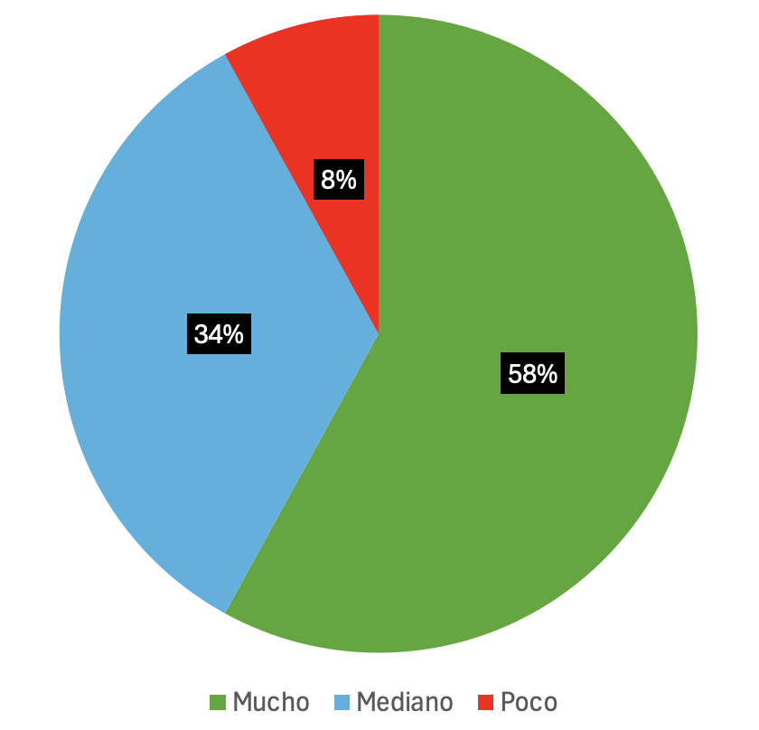

Retomando el hecho de que se eligió cartografía lectora de poemas de amor para apelar a la sensibilidad de los participantes y despertar con ello su reflexión, puede advertirse un logro considerable al notar que el 58 % del grupo juzgó muy importante hablar del tema amoroso. Para el 34 % fue una reflexión de mediana importancia, y sólo para el 8 % fue un asunto prácticamente irrelevante o cuyo valor no pudieron estimar con precisión.
La segunda pregunta permitió descubrir si los participantes reconocieron en las sesiones algún tipo de beneficio para su formación integral. Aunque esta pregunta no hace énfasis en el tema amoroso y apela más bien a la percepción general sobre la intervención, no deja de ser útil para averiguar el nivel de impacto grupal de los poemas de amor, ya que éstos fueron el eje temático de las tertulias realizadas. Esto puede comprobarse en la Tabla 2, donde se exponen las respuestas del grupo a dicho cuestionamiento:

Tabla 2
Respuestas textuales a la pregunta “¿Las sesiones fueron provechosas?”
Participante | Respuesta textual
Participante 1 | Sí, pude analizar la manera en que mis demás compañeros reflexionaban acerca de los poemas. Esto me dio la oportunidad para también hacer mis propias conclusiones.
Participante 2 | Sí, fueron muy lindas y agradables, me gustaron los poemas selecionados, además de que creo que todos aprendimos a tener más intepretaciones sobre la poesía.
Participante 3 | Fueron agradables, conocer diversas formas de ver los poemas me ayudó a abrir mi panorama sobre la poesía.
Participante 4 | Sí. Aprendí nuevos poetas que no conocía y se retroalimentó muy bien con las participaciones de mis compañeros. Me gustó que se leyera en voz alta.
Participante 5 | Bueno, me sacaron un poco del caparazón poético, aunque debo admitir que me dejaban aburrido. No somos compatibles la poesía y yo.
Participante 6 | Fueron muy provechosas, me interesaron los autores y me dediqué a buscar más sobre ellos. También aumentó mi interés en la lectura de poesía.
Participante 7 | Realmente no podría definir eso. Leí los poemas a solas analizándolos mejor, porque en las sesiones nunca me concentraba por el ruido, murmullos, gritos, risas. Me gustaron, sí; quizá no como quisiera, pero sí.
Participante 8 | Sí, me gustaron y me interesé por leer a algunos autores que me llamaron la atención e ir leyendo a mi ritmo, con tranquilidad y descubrir más cosas.
Participante 9 | Me gustaron porque había un intercambio de ideas sobre poesía y se dieron nuevas lecturas de poesía en el aula.
Participante 10 | Sí, porque pude llevarme poemas que aún resuenan en mí y me hicieron ver que puede que la poesía sí sea para mí después de todo.
Participante 11 | Sí, vi otras perspectivas de diferentes poemas.
Participante 12 | Me resultaron muy buenas para conocer a nuevos autores, autoras y ver que también puedo conectar con la poesía. Me gustó y también me relajó entre todas las clases del semestre.

El análisis discursivo de estas respuestas permitió generar las estadísticas de la Figura 2:

Figura 2
¿Las sesiones fueron provechosas?
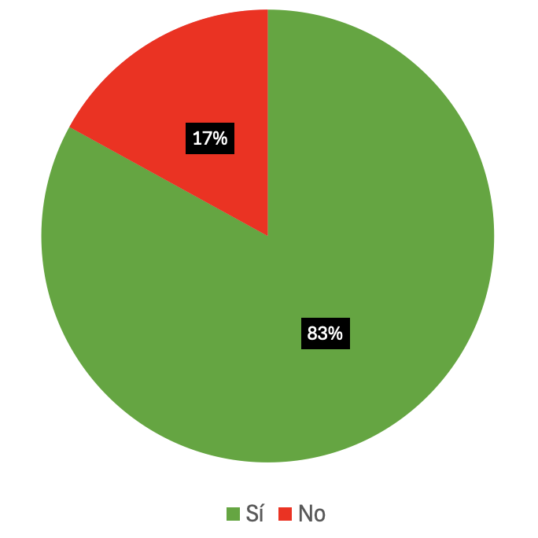

Se comprobó que las sesiones fueron provechosas para el 58 % de los participantes. Sólo el 17 % consideró que no fueron significativas o no pudo definir si en verdad resultaron de provecho.
La evaluación del objetivo 2, “Dar a conocer a los estudiantes nuevos conocimientos en materia de poesía, especialmente con autores o textos que no hayan abordado lo suficiente durante su trayectoria académica”, tuvo como antecedente la serie de autores u obras que los participantes afirmaron conocer en el primer cuestionario. Tomando en cuenta que todos los estudiantes lograron mencionar el nombre de algún poeta, libro de poesía o poema que llamaba su atención en algún sentido, se parte de que el grupo contaba con cierto conocimiento de poesía antes de la intervención, aunque no podía averiguarse con exactitud de qué tamaño eran tales saberes. Lo que sí pudo medirse en aquel momento a partir de varias de las respuestas es qué tanto les gustaba leer poesía. Según la Tabla 3, la mayoría respondió negativamente o reconoció tener alguna dificultad para acercarse a este género (58.3 %):
Tabla 3
Frecuencia de la pregunta “¿Te gusta leer poesía?”
¿Te gusta leer poesía? | Frecuencias | Porcentaje del total | Porcentaje acumulado
1 | 5 | 41.7 % | 41.7 %
0 | 7 | 58.3 % | 100.0 %

La frecuencia de esta pregunta fue comparada con la de “¿Cambió tu perspectiva sobre la poesía?”, aplicada en el cuestionario final. En la Tabla 4 se recopilan las respuestas de todos los participantes y en la Tabla 5 se muestra la estadística correspondiente:

Tabla 4
Respuestas textuales a la pregunta “¿Cambió tu perspectiva sobre la poesía?”
Participante | Respuesta textual
Participante 1 | La poesía me gusta mucho desde tiempo atrás pero me ha dado temor acercarme a este mundo. Las sesiones fueron un parteaguas para que me acercara libremente a otros autores y otros temas poéticos.
Participante 2 | Me ayudó a leer un poco más de poesía, ya llevaba rato leyendo, pero muy poco. Con estas pequeñas sesiones me adentré un tanto más mientras investigaba.
Participante 3 | Cambió un poquito. Creo que enfrentarme a estos poemas tan variados me ayudó a encontrar un poquito más de sentido dentro de las metáforas (claro, con apoyo de los comentarios). No puedo decir que mi relación con la poesía ahora es buena, pero quedó un pequeño interés en mí.
Participante 4 | Creo que sí. Casi no leo poesía y me pareció interesante ver nuevas perspectivas en el tema erótico, también me pareció interesante escuchar las opiniones de mis compañeros.
Participante 5 | Quizás. Me demostró que la poesía se podía disfrutar mejor si era en grupo y se compartían puntos de vista diferentes.
Participante 6 | Sí, claro. Esta vez disfruté mucho de las lecturas sin la presión de descifrar qué tenían que significar, como comúnmente se hace.
Participante 7 | Pues sólo que ya no se habla del romance como tal. La mayoría de la poesía contemporánea se me hace muy pobre y burda, es poner una palabra o frase y ya con eso dicen que es poesía. Ya no hay un timbre, una estructura bonita o que se vea estética.
Participante 8 | Sí, la verdad es que sí. Personalmente se me hace complicado leer poesía y la proceso a mi ritmo; me gustan las tantas maneras que hay de escribir poesía, es lo que me ha llamado la atención y disfruté de estas lecturas.
Participante 9 | Escribir más sobre vínculos románticos u objetos de amor. Creo que de igual forma que otros autores y lectores rechazamos lecturas románticas.
Participante 10 | Tal vez que hay muchos tipos de poesía que no todo va a gustarme y que eso está bien. Sólo tengo que encontrar mis autores, estilos y temas.
Participante 11 | No mucho, porque realmente no entiendo qué características debe tener un texto para ser poema.
Participante 12 | Sí. Siempre he tenido un complejo con la poesía, pero este mini taller de lectura y otra clase más me hicieron replantear por qué la juzgaba tanto y abrirme a la oportunidad de conocer más.

Tabla 5
Frecuencia de la pregunta “¿Cambió tu perspectiva sobre la poesía?”
¿Cambió tu perspectiva sobre la poesía? | Frecuencias | Porcentaje del total | Porcentaje acumulado
1 | 9 | 75.0 % | 75.0 %
0 | 3 | 25.0 % | 100.0 %

Después de la intervención, el 75 % del grupo afirmó o insinuó que su perspectiva sobre este género había cambiado después de las sesiones. Desde luego, esto no necesariamente significa que la mayoría sientió una absoluta afinidad por la poesía gracias a su participación en el proyecto, pero evidencia que al menos experimentaron alguna transformación positiva como lectores.
En la Figura 3 se muestra gráficamente la comparativa de ambas preguntas:

Figura 3
Frecuencia de las preguntas “¿Te gusta leer poesía?” y “¿Cambió tu perspectiva sobre la poesía?”
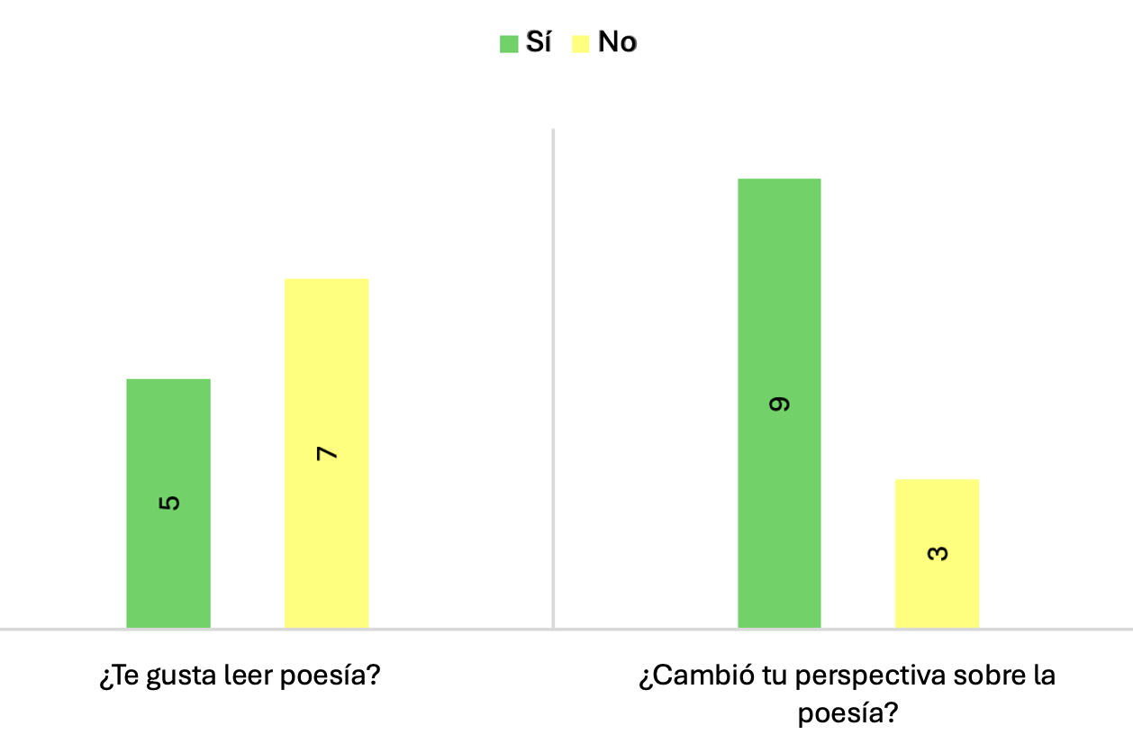

El objetivo 3, “Estimular la lectura crítica de textos literarios madiante el conocimiento de la tradición poética”, pudo medirse con la cantidad de aportaciones que se tuvieron en cada sesión. Esto se observa en la Figura 4:

Figura 4
Aportaciones a lo largo de la intervención
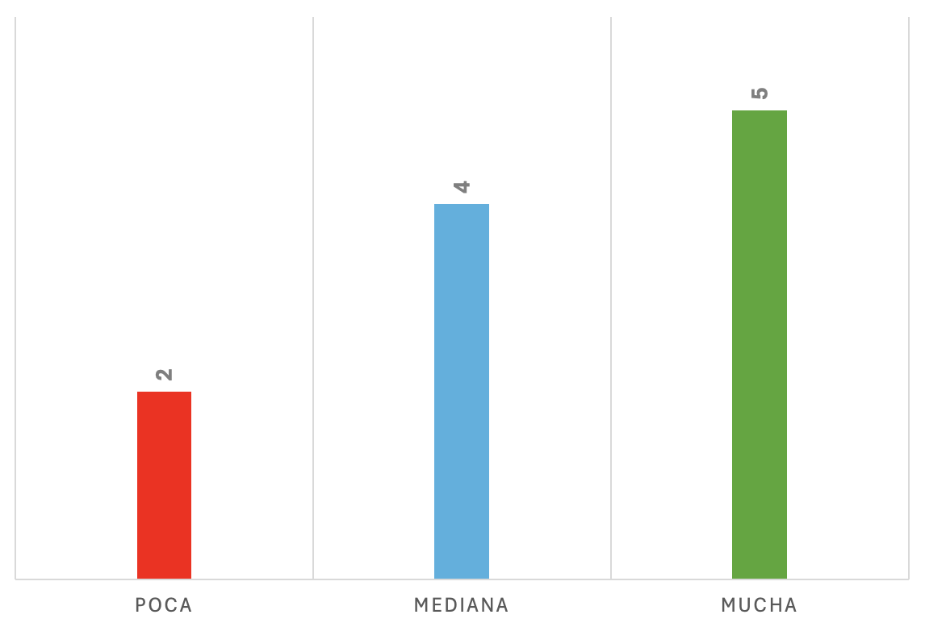

En al menos 5 sesiones, la aportación de los estudiantes fue notable y en 4 fue mediana. Este factor estuvo en función de las o los autores abordados en cada encuentro, como ya se describió en el apartado anterior. Dado que el número de sesiones con “mucha” participación estuvo por encima de las que alcanzaron las categorías “mediana” y “poca”, es posible afirmar que, en efecto, se pudo propiciar una lectura crítica de buena parte de los poemas que se abordaron.
El objetivo 4, “Fomentar el ejercicio dialógico grupal para el análisis literario”, guarda una estrecha relación con el objetivo anterior, pero en este caso se vio ejemplificado en el nivel de diálogo propiciado por cada uno de los poetas que se leyeron a lo largo de la intervención. La siguiente gráfica da cuenta de ello:

Figura 5
Nivel de diálogo propiciado por cada poeta o tema
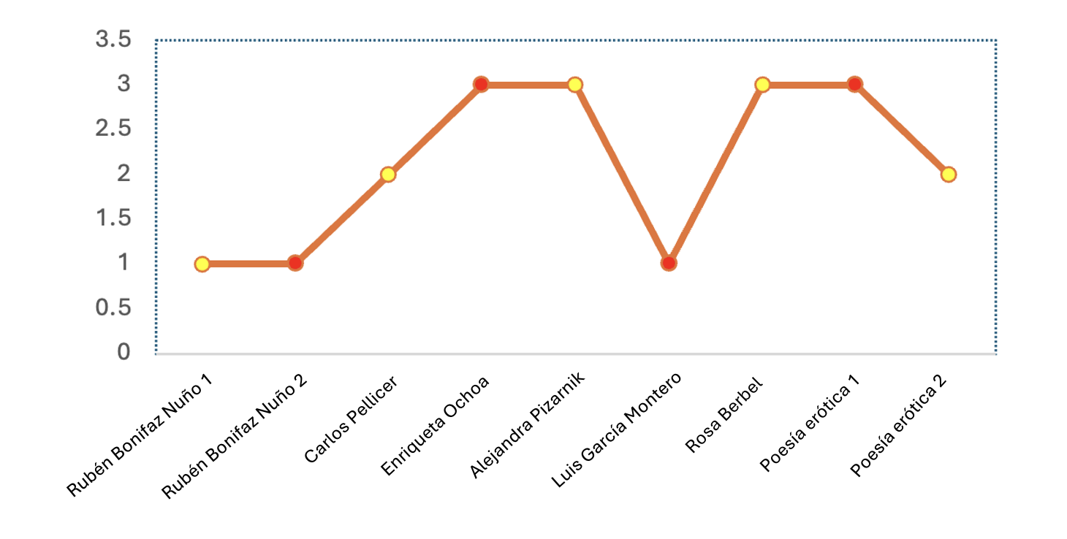

Rubén Bonifaz Nuño y Luis García Montero fueron los poetas menos discutidos por el grupo. En contraste, los participantes mostraron un mayor interés por comentar los poemas de Enriqueta Ochoa, Alejandra Pizarnik, Rosa Berbel y Audre Lorde. Los factores que detonaron tales resultados fueron analizados con mayor profundidad en el apartado anterior.
El objetivo 5, “Promover la lectura en voz alta para estimular la comprensión y el aprendizaje colaborativos”, vio reflejado su éxito en la misma dinámica de las sesiones. Todos los poemas contemplados en la cartografía lectora fueron leídos a viva voz y permitieron que los estudiantes se familiarizaran con aquellos elementos fónicos que enriquecen la experiencia de lectura de cada poema. Tal como se comprobó en el resultado de los objetivos 3 y 4 y en la descripción de las sesiones, el diálogo sobre los textos fue tornándose cada vez más frecuente y complejo, situación que estuvo parcialmente ligada a la atmósfera de colaboración propia de la lectura en voz alta voluntaria. En el reporte de las entrevistas a profundidad se encontrarán más evidencias al respecto.
La exposición de estos resultados evidencia que los objetivos planteados fueron cumplidos. Resaltado el hecho de que, al principio de la intervención, el grupo no declaró tener un gran apego con la poesía a pesar de que sí tenían relación con ella gracias a sus lecturas de clase o descubrimientos personales, ahora puede verse que la intervención estimuló su curiosidad por el género y los hizo valorar con sentido crítico una nueva variedad de textos poéticos. Además, el tema amoroso resultó significativo en la medida en que los estudiantes afirmaron la importancia de éste para la reflexión literaria y personal.

3.3 Entrevistas a profundidad
A continuación se presenta un análisis de las respuestas que brindaron las dos estudiantes que participaron en el ejercicio de entrevista a profundidad al terminar el periodo de intervención. Las entrevistas abarcaron los siguientes temas: relación personal de la entrevistada con el género poético, lecturas actuales, panorama sobre la enseñanza de poesía en la Facultad de Letras Españolas, actividades de promoción de lectura en sus asignaturas, opiniones iniciales sobre la intervención, autores predilectos, autores que no resultaron de su interés, identificación de áreas de oportunidad en la dinámica y conclusiones generales acerca del proyecto.

3.3.1 Entrevista 1
La entrevistada número 1 afirmó que no tuvo una relación significativa con la poesía durante su infancia, etapa en la que comenzó a leer algunos cuentos y otros textos narrativos gracias a su madre. Mencionó, sin embargo, que su primer contacto con este género fue gracias a una maestra de su escuela secundaria, quien solía darle acceso a la biblioteca escolar y le prestó una antología poética cuyo título no recuerda, en la que aparecían poetas como Jaime Sabines e Idea Vilariño. Así, a partir de su adolescencia, pudo descubrir a más poetas.
En cuanto a sus lecturas actuales, enumeró entre sus autoras y autores preferidos a Julieta Campos, Ray Bradbury, Ángeles Mastretta, Andrés Neuman y Enrique Serna, con lo que reafirmó su tendencia a la lectura del género narrativo. Inclusó declaró tener un interés muy marcado por leer y practicar teatro, e incluyó en su lista de dramaturgas favoritas a Rosario Castellanos y Elena Garro. Por otro lado, aseguró que seguía sin leer mucha poesía, aunque había desarrollado a su manera una curiosidad creciente por ésta, sobre todo a través de frases poéticas que encontraba en sus lecturas habituales y que llegaba a utilizar en sus tareas, lo que le otorgaba un cierto reconocimiento ante sus compañeros de clase. Prueba olímpica, de Lorena Huitrón, es un libro de poesía que había leído recientemente, pero también nombró a Ángel Ortuño y Alejandra Pizarnik dentro de los poetas que le habían gustado.
En relación con la enseñanza de poesía que había recibido en su facultad, consideró que era todavía insuficiente. A pesar de que varios profesores incluían en sus cursos lecturas de poesía y demás actividades relacionadas con la creación poética, advirtió que aún le era ajeno el panorama de la poesía, especialmente el contemporáneo, y que ni ella ni sus compañeros estaban muy familiarizados con el género. A la fecha de la entrevista, había tomado recientemente un curso de poesía hispanoamericana y mexicana, en el que pudo conocer a poetas como Jorge Luis Borges, Vicente Huidobro, Juana de Ibarbourou y César Vallejo. Aunque este último autor resultó de su agrado, consideró que fue un curso carente de diversidad, enfocado en las figuras canónicas de la poesía, sobre todo masculinas. Agregó que no solían leer en voz alta los poemas ni se alentaba mucho la conversación sobre éstos. En consecuencia, le resultó una experiencia de aprendizaje un tanto incompleta y alejada de sus gustos.
Otro de los aspectos abordados en la entrevista fue el de la presencia de la promoción de la lectura en las asignaturas de su facultad, es decir, qué tanto se involucraban sus profesores en tareas de promoción lectora, más allá de las dinámicas académicas propias de la carrera. Respondió que dependía mucho del profesor, y que, en su esperiencia, eran los académicos más jóvenes quienes solían combinar de mejor manera el ejercicio riguroso de los estudios literarios con la transmisión de un gusto por los textos abordados. No obstante, según sus palabras, otros académicos seguían inclinándose por dinámicas tradicionales, en las que se privilegiaban las lecturas canónicas. Consideró que en la Facultad de Letras Españolas existía un equilibrio entre ambas experiencias de aprendizaje, pero que en ocasiones hacía falta una mayor diversidad en los contenidos impartidos, y remarcó la necesidad de impartir más asignaturas de literatura contemporánea.
Respecto a sus opiniones sobre la intervención y el desarrollo de las sesiones, compartió que sus expectativas al inicio fueron imprecisas, pero con el presentimiento de que resultaría algo benéfico para su formación. Tenía como antecedente el hecho de que su hermana se dedicaba a la promoción de la lectura, lo que le hizo ser consciente de la importancia del proyecto. Notó un ambiente de incertidumbre en el grupo cuando recibieron la noticia de que serían partícipes de una experiencia de promoción de lectura de poesía, pues considera que a muy pocos de sus compañeros les gustaba la poesía e incluso habían llegado a rechazarla en cursos anteriores. No obstante, de acuerdo con el testimonio de la entrevistada, hubo disposición general para recibir nuevos aprendizajes.
De las y los poetas leídos durante las sesiones, su favorita fue Rosa Berbel, que coincidentemente fue la más joven de la cartografía lectora propuesta. Sostuvo que se sintió interpelada por la poeta sevillana y le despertó recuerdos de su lugar de origen, caracterizado por ser un entorno rural. En este sentido, aseguró haberse identificado con el carácter nostálgico y los escenarios planteados en los poemas de Berbel, y pensó que era algo que ella misma podría decir o vivir. Lo anterior va de la mano con que la entrevistada aseguró tener una gran predilección por los poemas con estilo directo y a los que muchos lectores pueden encontrarles un sentido inmediato. También mencionó a Enriqueta Ochoa entre sus preferidas, pues logró establecer una conexión con sus versos desde el primer momento.
En contraste, los poetas abordados en la intervención que menos le agradaron fueron Carlos Pellicer y Rubén Bonifaz Nuño. Afirmó que no consiguió crear un vínculo personal con ellos como en los casos anteriores, al grado de ni siquiera recordar los poemas claramente. De manera específica, admitió no haber entendido los poemas de Pellicer y que sólo reconocía que eran sonetos; en cuanto a Bonifaz Nuño, se limitó a decir que quizá fue una cuestión de contexto personal lo que le impidió intimar con la escritura del cordobés. En relación con esto, cabe resaltar que la entrevistada abundó menos al explicar la experiencia de lectura que tuvo con los poetas que no le agradaron en comparación con lo que pudo narrar sobre aquellos que le gustaron más, y sólo reiteró que en la mayoría de las ocasiones se trataba de una cuestión de conexión.
Hacia la recta final de la charla, se le solicitó que diera su punto de vista acerca de aquellas áreas débiles o de oportunidad que hubiera identificado en el proyecto de intervención, particularmente en los aspectos que tienen que ver con la dinámica y los espacios de trabajo. En primer lugar, señaló que el tamaño del grupo constituyó una limitante para la interacción de los participantes, pues muchos no se conocían entre ellos y, en consecuencia, no sentían la confianza para compartir sus opiniones con el resto, con excepción de los últimos dos encuentros, en donde percibió una mejor comunicación grupal. También se le preguntó si creía que un mayor número de actividades recreativas y lúdicas hubiera beneficiado la experiencia de aprendizaje, a lo que respondió que, en efecto, este tipo de ejercicios, en especial los de escritura, le habían servido en otras asignaturas para generar una memoria afectiva en relación con las lecturas. En este sentido, aprovechó para mencionar que, al mismo tiempo en que participó en la intervención, se encontraba tomando un taller de promoción de la lectura en el que su profesora le había dicho que tal oficio consiste en leer, hablar y escribir. Ejemplificó esta situación con el dibujo que realizó a partir de los poemas de Rosa Berbel, lo que en su percepción contribuyó a que varios participantes mostraran afinidad por la obra de esta autora.
Para resumir su opinión general sobre las sesiones, pese a que desconocía si el resto de sus compañeros tuvo alguna transformación significativa, admitió que el proyecto sirvió para que la poesía llamara un poco más su atención, particularmente con la obra de poetas jóvenes. Además, según su respuesta, difrutó compartir el conocimiento con sus compañeros y que los temas abordados dieran de qué hablar entre ellos. También reconoció que pudo aumentar su interés en la reflexión y el ejercicio de la promoción de la lectura (como prueba de esto, cabe destacar que, al final de la última sesión del año 2023, la entrevistada se acercó al investigador para pedirle información acerca del programa de posgrado que se encontraba cursando).

3.3.2 Entrevista 2
La entrevistada número 2 también advirtió que no tenía una muy buena relación con la poesía, y remarcó que la enseñanza de literatura que recibió antes de entrar a la facultad había sido deficiente; sólo recordó que en la secundaria aprendió un poco sobre caligramas. No obstante, aseguró que, una vez en la Licenciatura en Lengua y Literatura Hispánicas, empezó a tener más contacto con los poemas, aunque todavía con cierta desconfianza hacia su lectura. Afirmó que le gusta el género, pero que hasta la fecha le costaba sentirse cómoda con él. En su opinión, la calidad de sus experiencias de lectura de poesía estaban en función de qué tanto pudiera conectar con el escritor y no con lo que aprendiera en sus materias de literatura.
Narró que en una de sus materias de la facultad había podido aproximarse al libro Poemas no mandados de Elena Jordana, esto gracias a que su profesora de edición aplicó en su grupo un ejercicio que consistía en corregir uno de los poemas incluidos en él. A partir de esa lectura, tuvo la curiosidad de buscar dicho poemario en internet y se admiró por la imagen poética planteada, al grado de afirmar que “no sabía que eso se podía hacer”. Éste había sido, según ella, su encuentro más cercano con la poesía hasta el momento.
Acerca de sus lecturas actuales, compartió que su género favorito era el cuento, debido a su corta extensión y a su capacidad de condensar una historia, lo que le permitía una experiencia lectora más pausada y, en ocasiones, menos exigente. A la fecha de la entrevista se encontraba leyendo una compilación de cuentos de Inés Arredondo, y había leído poco antes un volumen de Mariana Enríquez y algunos cuentos de Adela Fernández. Por otra parte, también declaró que le gustaba leer novelas, y que de hecho ese había sido el género que la hizo llegar a la facultad; sin embargo, admitió que solía leer este tipo de obras para “pasar el rato”. Declaró que, además, estaba intentando leer más ensayos, y que estaba leyendo poco a poco la antología La experiencia del amor, en la cual se incluye el texto “Amor, estado de gracia” de bell hooks, uno de cuyos fragmentos fue leído en la última sesión. Adicionalmente aseguró que estaba muy interesada en el teatro, y que su tema de tesis estaba centrado en La falsa crónica de Juana la loca de Miguel Sabido.
En relación con sus aprendizajes de poesía en la facultad, habló en especial de la materia de poesía hispanoamericana y mexicana que había llevado recientemente, al igual que su compañera anterior. Contó que el maestro llevaba algunos poemas y de vez en cuando los leía en voz alta, pero que la mayor parte del tiempo era un formato de clase tradicional, tipo conferencia, lo que no favorecía demasiado la participación ni la lectura colectiva. De acuerdo con su testimonio, no todo el tiempo se leía poesía, y varias de los textos que se encargaban para leer en el aula no eran lo suficientemente discutidos, provocando que el ambiente fuera a veces tedioso. En general, aseveró que casi no se leía poesía en la facultad, y que la inclusión de este género en algunas asignaturas era un tanto forzada y limitada, pues no se abarcaban más de uno o dos autores en todo el semestre.
En lo referente a la promoción de la lectura que sus profesores ejercen en clase, hizo énfasis en el tema de la lectura en voz alta y concluyó que cada uno de los académicos la proponía en distinta medida y de acuerdo con las necesidades de la materia. Puso como ejemplo su clase de dramaturgia, en la que, según indicó, solían leerse en voz alta por lo menos una parte de los textos, y el resto lo debían leer en casa. Admitió que, pese a la gran ventaja que ofrecen estas dinámicas para la comprensión lectura, no siempre existe el tiempo ni las condiciones adecuadas para llevarlas a cabo en la facultad.
Respecto a su opinión sobre el proyecto de intervención, declaró que el comentario general entre sus compañeros antes de que el investigador se presentara por primera vez en el aula fue que seguramente se trataría de “un taller de poesía”, aunque a título personal le llamó la atención por el interés de conocer poetas y encontrar alguna autora o autor que pudiera gustarle. Aclaró que al principio fue una experiencia cómoda, pues la asociaba a la dinámica de un club de lectura; sin embargo, llegó a sentirlo como “una lectura más de poesía”. Esto lo atribuyó a que existía una apatía grupal respecto al género poético, ya que no habían tenido muy buenas experiencias previas.
Sobre sus autoras o autores preferidos durante la intervención, señaló que Enriqueta Ochoa y Odette Alonso fueron sus predilectas. Respecto a la primera, afirmó que se había sentido atraída por lo que los poemas le proyectaban en términos de imagen, pero más aun por la manera en que la poeta coahuilense desafiaba los estereotipos de la poesía amorosa, casi siempre estigmatizada por exaltar el empalago o la cursilería. En este sentido, lo que más admiró a la entrevistada fue que Ochoa dedicara sus poemas al amor fraternal, pues incluso consideró que eran cercanos a lo que ella misma podría sentir por un familiar. En relación con la segunda, el mayor atractivo que le encontró fue la sonoridad.
Los poetas que menos disfrutó leer fueron Tomás Segovia y Rubén Bonifaz Nuño. En sus palabras, Segovia le aburrió, no le atrajo nada; mientras que los poemas de amor de Bonifaz le parecieron empalagosos e incómodos, e incluso sintió que narraban algo íntimo que ella no debería haber leído. No obstante, declaró que al encontrarse buscando poemas para una de sus clases, se topó con el poemario Los demonios y los días, el cual la hizo descubrir que, aunque no lo había entendido mucho, prefería leer esa parte de la poesía de Bonifaz que no tenía nada que ver con el tema amoroso.
Con atención a los puntos débiles o áreas de mejora que la estudiante pudo advertir en la intervención, señaló que el número de participantes en las sesiones llegó a dificultar la interacción y el nivel de confidencia grupal, y aceptó que la excesiva participación de uno de sus compañeros llegó a parecerle algo intimidante. Al igual que la primera entrevistada, opinó que una mayor recurrencia de ejercicios de escritura creativas u otras actividades lúdicas hubieran motivado el desempeño de los compañeros, pues además de que algunos de ellos eran creadores literarios, solían estar cansados por la jornada de clases y necesitaban algo que los hiciera moverse o despejar la mente. Por último, cuando se le preguntó acerca de la pertinencia de que el proyecto de intervención haya tenido como eje el tema amoroso, indicó que le hubiera gustado abordar temáticas diversas como la desilusión, la vida y la muerte, incluso el amor, pero con nuevas perspectivas. Aceptó que lo amoroso siempre sería relevante y estaría presente en la vida de las personas, aunque quizá sólo resultaría un asunto sensible para aquellos que estaban enamorados.
En cuanto a su opinión sobre las sesiones, consideró que el objetivo se logró en un término medio, pues no percibió que todos hubieran disfrutado el proyecto de la misma manera. Sintió que hubo una mejor conexión en aquellos días donde el grupo era más reducido, pero siempre dependía de que cada uno tuviera la disposición de participar. Reconoció que la forma de trabajar fue distinta a la de sus clases en la facultad, y afirmó que la dinámica fue buena y relajada, debido a que no sintió una obligación académica de comprender el texto o conectar con él. Por otro lado, confirmó que sí le parecía un trabajo necesario en el contexto de su facultad, ya que cambió su forma de ver la lectura y le hizo recordar que este tipo de talleres sirven para obtener conocimientos literarios fuera del canon que ofrece el programa educativo en cuestión.

3.3.3 Entrevista 3
La tercera entrevistada compartió que, aunque solía leer un poco de ciencia ficción y terror cuando cursaba la secundaria, gustaba de leer poesía al menos de dos años a la fecha, sobre todo poesía escrita por mujeres. Entre sus poetas predilectas mencionó a Silvia Plath y a Emily Dickinson; con esta última, según aseguró, se inició en la lectura del género. También nombró a Idea Vilariño y a Alejandra Pizarnik dentro de las autoras que más había leído en el momento; sin embargo, adimitió que recientemente no había podido leer mucho por placer a causa de sus tareas y demás responsabilidades de la carrera.
Coincidió con sus otras dos compañeras en el hecho de que la enseñanza de poesía en su facultad era limitada, y agregó que ésta era muy selectiva y apegada al gusto de sus profesores. Puso como ejemplo a una de sus maestras que, pese a ser bastante buena en su labor y poseer un gran conocimiento del género, solía ser bastante celosa de lo que consideraba “buena” o “mala” poesía, criterio que en ocasiones repercutía en su interacción con el grupo; no obstante, la entrevistada valoró que esta catedrática apostaba por la realización de ejercicios de escritura a partir de los poemas leídos en clase, lo que contribuía a mejorar la experiencia de aprendizaje. Posteriormente, hizo mención de otra maestra que trató de introducirlos a la poesía en los cursos de Edición y Literatura europea mediante ejercicios de traducción que resultaron de interés para el grupo, incluso cuando no eran el tipo de lecturas que preferían. De manera general, opinó que el gusto de sus compañeros por la poesía era cada vez más grande, pero que dependía mucho del trabajo de los profesores.
En opinión de la entrevistada, eran los catedráticos más jóvenes quienes mostraban un mejor esfuerzo por hacer promoción de lectura mientras impartían sus cursos. Ejemplificó este aspecto con el curso de Narrativa hispanoamericana, en el cual la profesora les otorgó diferentes libros para exponer, lo que hizo que tuvieran varias opciones de lectura; además, tenían como encargo la realización de una serie de reportes que, lejos de apegarse a una estructura rígida, les permitían expresar opiniones más abiertas sobre la obra literaria, favoreciendo un ambiente de constante participación. En contraste, indicó que otros profesores de mayor trayectoria solían tener un enfoque más canónico y cuadrado en su propuesta de enseñanza de literatura.
En concordancia con las otras dos participantes, la entrevistada en turno aceptó que hubo una expectativa imprecisa cuando se les anunció que serían partícipes de un proyecto de promoción lectora, ya que sólo fueron avisados de que se trataría de un sondeo sobre sus niveles de lectura, sin hacer énfasis en qué tipo de literatura abordarían. Dijo que, cuando supieron que iba a ser sobre poesía, hubo un ambiente de satisfacción, ya que no estaban acostumbrados a recibir mucha cátedra acerca de este género. Aceptó que la intervención le pareció un tanto canónica al principio, pero que poco a poco le fue resultando más atractiva, en especial por la elección de poetas mujeres que, a su parecer, tuvo éxito debido a que la mayor parte del grupo estaba consituida por mujeres.
Consideró que la cartografía lectora estuvo bien equilibrada independientemente de la época a la que pertenecía cada autor o autora, pues sintió que las lecturas seguían una misma línea y no la tomaron “por sorpresa”. Adicionalmente, confirmó que hubo una diferencia entre la dinámica tradicional de sus clases en la facultad y el tipo de trabajo que se siguió en la intervención, pues esta vez no percibió que el grupo se sintiera juzgado por sus opiniones como ocurría constantemente con algunos de sus profesores, cuestión que, en sus palabras, contribuía a que ella y sus compañeros siguieran teniendo cierto miedo de la poesía.
No mencionó a algún poeta en específico que hubiera despertado su predilección, pero insistió en que la poesía escrita por mujeres había sido su parte favorita de las sesiones. Sin embargo, cuando se le preguntó por un autor o autora que no le hubiera resultado de interés, nombró a Rubén Bonifaz Nuño, de quien valoró la musicalidad “suave” de sus poemas, aunque admitió que no le dijeron mucho. Reiteró que su falta de gusto por este poeta estuvo probablemente relacionada con el hecho de que formara parte del canon literario.
Respecto a las sugerencias que pudo expresar acerca de la intervención, consideró que el grupo pudo haber disfrutado de más actividades lúdicas sobre poesía, en especial relacionadas con la escritura, dado que en la facultad casi todas las dinámicas de aprendizaje están centradas en la lectura y dejan de lado otras manifestaciones del lenguaje literario y la creación artística. Asimismo, señaló que en algunos momentos hizo falta que el interventor ofreciera una perspectiva más clara y equilibrada de ciertos poemas que llegaron a resultar complejos en su interpretación, al grado de que no sabían sobre qué hablaban o cómo valorarlos.
Finalmente, reconoció que la intervención le había gustado mucho por representar un descanso de sus clases habituales, y que la selección de poemas fue la adecuada para el grupo; en sus palabras, los textos no fueron "ni tan complicados pero tampoco tan sencillos”. La temática amorosa también llamó su atención por su variedad de interpretaciones y manifestaciones; y aunque estuvo consciente de que varios de sus compañeros, incluyendo a una de las anteriores entrevistadas, hubieran preferido leer otro tipo de poemas, ella sintió que los poemas de amor habían sido muy exitosos entre las mujeres participantes. Cuando se le preguntó si hubiese preferido que el grupo se conformara mediante una convocatoria libre en lugar de que las sesiones se desarrollaran en un grupo fijo, respondió que posiblemente muchos de sus compañeros y compañeras se hubieran interesado en ello, al menos los que se caracterizaban por participar más seguido. Notó un cambio en su percepción de la poesía en el sentido de que pudo descubrir más poetas mujeres de las que estaba acostumbrada y comenzar a leer e investigar sobre ellas. Aseguró que las sesiones salieron de la estructura convencional y ofrecieron al grupo un panorama de lectura distinto, por lo que juzgó interesante la posibilidad de que existiera un curso optativo con una dinámica similar.

3.4 Discusión
Además de la aplicación de factores estadísticos, el análisis de los resultados obtenidos exige que éstos sean comparados, en primera instancia, con las bases teórico-metodológicas que se utilizaron objetivadas en las TLD como forma de trabajo en el aula. Esto conducirá a la evaluación general de los mismos y a su comparación con otros proyectos similares.

3.4.1 En relación con la teoría de la recepción
Varias tesis de la teoría de la recepción quedaron de manifiesto en el trabajo de los participantes a lo largo de este proyecto de intervención. Una de los más notables fue la relativa a la presencia de un horizonte de expectativas en la lectura de un texto, pues varios estudiantes hicieron ver desde el primer cuestionario que contaban con una visión al menos endeble del género poético debido a la lectura previa de algún poeta que les interesaba o a las clases que habían recibido en la facultad. Esto indica que el grupo ya contaba con una idea general de la poesía que, para bien o para mal, influyó directamente en la lectura de los poemas y en el ejercicio dialógico, lo que queda claro a través de algunas afirmaciones realizadas en las respuestas a la pregunta “¿Cambió tu perspectiva sobre la poesía?” (Tabla 4), tales como: “La poesía me gusta mucho desde tiempo atrás, pero me ha dado temor acercarme a este mundo”, “ya llevaba rato leyendo, pero muy poco”, “Casi no leo poesía y me pareció interesante ver nuevas perspectivas […]”, “Personalmente se me hace complicado leer poesía y la proceso a mi ritmo”, “[…] otros autores y lectores rechazamos lecturas románticas” y “Siempre he tenido un complejo con la poesía”. Es evidente que las participaciones en el aula estuvieron marcadas por esta clase de factores, y se manifestó tanto en la insistencia de ciertos estudiantes para intervenir en la discusión como en la ausencia de comentarios de otros compañeros que, probablemente, veían en los poemas un obstáculo para el goce literario a raíz de una previa experiencia negativa.
Por otro lado, el reconocimiento de la función social de la literatura, tema central de la séptima tesis de la teoría de la recepción, cobró relevancia durante la reflexión sobre el tema amoroso. Un ejemplo interesante se reflejó en las dos sesiones dedicadas a la poesía erótica, pues el asunto más discutido fue la dificultad de encontrar buenos poemas de este tipo debido a la cantidad de clichés y tabúes que existen en torno a la expresión artística del erotismo, razón por la cual resultaba importante que los poetas contemporáneos dignificaran el género y que los lectores vencieran el rechazo a la lectura de dichos poemas. El hecho de que los alumnos reconocieran la importancia de abordar este género para su faceta académica y también para su vida personal y social mostró que, en este caso, la literatura trascendió el ámbito del aula y se convirtió en un medio de expresión o autorreconocimiento. De tal forma, el grupo tuvo la oportunidad de valorar la cualidad comunicativa del lenguaje poético, virtud que está directamente ligada con la vivencia humana en lugar de ser algo indescifrable, alejado de la realidad o destinado a los exégetas universitarios.
La evaluación de las sesiones tuvo como meta observar el efecto cognoscitivo y emotivo de la poesía amorosa en el grupo en cuestión, es decir, la serie de procedimientos de lectura que los participantes utilizaron para interpretar los textos con autenticidad y hacerlos significativos. En este sentido, la teoría de la recepción permitió comprobar que el acercamiento a un texto literario puede ser influido por las percepciones instantáneas o concepciones previas del lector o del ambiente en que éste se desenvuelve, sobre todo cuando se trata de una temática especialmente significativa en la historia de la literatura y en la cultura general, como lo es el tema amoroso.

3.4.2 En relación con los siete principios del aprendizaje dialógico
El principio del diálogo igualitario se tuvo en consideración de forma permanente. Como se ha reiterado, el interventor ofreció a los participantes la posibilidad de que expresaran sus opiniones e interpretaciones abiertamente y sin temor al juicio academicista, siempre que sus comentarios fueran respetuosos y reflejaran, en medida de lo posible, una argumentación adecuada. Así, el interventor procuró no asumir una figura de autoridad, sino la de un guía o facilitador de lectura y discusión. Sin embargo, debe reconocerse que existieron algunos sesgos naturales en este aspecto, como el hecho de que varios participantes se refirieran constantemente al interventor bajo el apelativo “usted” (pese a que desde el inicio se aclaró que no era necesaria semejante formalidad), o que en ocasiones el grupo esperaba la interpretación de éste para desencadenar el diálogo. Esto significa que, al menos en cierta medida y en algunos momentos, la presencia de un mediador de lectura en el contexto de una clase implicaba para los estudiantes una imposición de autoridad.
La inteligencia cultural también constituyó un referente imprescindible de aprendizaje, pues aunque se tenía la certeza de que no todos los integrantes del grupo contaban con conocimientos formales de poesía ni con la motivación suficiente para adquirirlos, el diseño de la intervención estuvo siempre orientado a fomentar el diálogo inclusivo, es decir, considerando a quienes gustaban de la poesía y a quienes no habían demostrado que fueran aficionados al género. El punto de partida fue que todos, en su cualidad de estudiantes de letras y lectores asiduos de literatura, tendrían algo que aportar a la tertulia independientemente de sus niveles de dominio en la materia. Es obvio que las diferencias entre unos y otros llegaron a ser notables en más de un sentido (al punto de que ya era evidente quiénes participarían con mayor frecuencia), pero el ambiente de cordialidad y valoración de ideas nunca se abandonó en el proceso de interpretación textual.
El principio de transformación social resultó una ambición indirecta en el desarrollo de la intervención. Con las ya mencionadas acciones de promoción de lectura de poesía no se planeaba generar un cambio a gran escala dentro del aula ni mucho menos fuera de ella o a nivel estructural; sin embargo, los resultados favorables del proyecto indican un beneficio en el periplo académico de los participantes y podrían representar la base de otras investigaciones o intervenciones que tengan como objetivo promover la lectura en estudiantes de literatura o en cualquier programa educativo e impactar positivamente en su formación integral.
La dimensión instrumental estuvo constantemente vinculada con el ejercicio dialógico de la tertulia. Pese a que la meta del proyecto fue promover la lectura de poesía amorosa sin intenciones formales, la cartografía lectora compuesta principalmente por autoras y autores hispanoamericanos guardó relación con el tipo de conocimientos literarios que se imparten en la Facultad de Letras Españolas de la UV de acuerdo con su mapa curricular. De acuerdo con el testimonio de varios estudiantes, la lectura de tales poetas abonó a su conocimiento sobre poesía y despertó su curiosidad alrededor de dicho género, por lo que se espera que esto pueda verse reflejado benéficamente en otras asignaturas de literatura y poesía que cursen a corto, mediano y largo plazo.
La creación de sentido cobró fuerza mediante la elección de poemas de amor como eje de lectura de la intervención. No debe olvidarse que el objetivo del proyecto, más allá de promover el acercamiento a la poesía por sí misma, era que los participantes recurrieran a este género como un vehículo de la emoción humana y, por lo tanto, de autoconocimiento. Los resultados muestran que esta temática fue de importancia para la mayoría de los participantes, ya que les permitió conocer diversas formas de expresar la afectividad humana y valorar su materialización literaria.
La solidaridad tuvo un nexo inmediato con el principio de inteligencia cultural, pues en todo momento se mantuvo un ambiente de respeto por los diferentes aportes, habilidades y perspectivas de lectura, con el objeto de hacer que todo el grupo se sintiera incluido en la conversación sin requerir conocimientos especializados de poesía, para lo cual contaron con la ayuda del interventor. Desde luego, esto tuvo como derivación inmediata la presencia del séptimo y último principio, la igualdad de diferencias, mediante el cual se tuvo la certeza de que todo participante conservara la base de sus criterios de lectura y sus formas de razonamiento literario independientemente del efecto que las lecturas ejercieran en ellos. Esto se evidenció en el cuestionario final, donde cada uno tuvo la libertad absoluta de expresar la opinión que había tenido sobre la dinámica y los poemas leídos.

3.4.3 Comparación con algunos casos similares
Este trabajo complementa parcialmente las acciones realizadas en investigaciones como las de Estienne y Carlino (2004), Pérez Parejo et al. (2020), Vázquez Ramos et al. (2022), del Puerto (2023) y Cruz Calvo (2023), ya que persigue una mejora en los hábitos de lectura de alumnos de nivel superior. Su punto de partida coincide especialmente con Estienne y Carlino, porque supone desde el principio una falta de herramientas sociales y académicas de tales estudiantes para adaptarse a las exigencias propias de la universidad (aunque con obvias diferencias, pues los autores mencionados trabajaron en contextos de marginalidad y no con estudiantes de literatura); sin embargo, el proyecto argumentado en estas páginas no sólo pretendió abonar a las habilidades educativas básicas del grupo, sino además brindarles una perspectiva diferente y significativa de lectura. En cuanto a la logística de intervención, se identifica una semejanza con la dinámica del trabajo de Puerto, con la diferencia de que este último admitió asistentes ajenos a la universidad donde se realizaron los encuentros de lectura. Sin embargo, el planteamiento de Cruz Calvo (2023) es el más próximo al que aquí se ha mostrado, pues fue aplicado en estudiantes de literatura y tuvo enfoques temáticos específicos que estuvieron destinados a la reflexión social; además, sus conclusiones remarcan la capacidad de esta clase de proyectos para fomentar, a través de la lectura, la participación democrática y el conocimiento de nuevos estilos literarios.
Los trabajos de Pérez Vega (2020) y Cabrera Romero y Foncubierta (2022) insisten en la importancia de promover la poesía para potenciar en alumnos de educación básica las habilidades comunicativas generales y las de lectura; no obstante, y a pesar de sus resultados favorables, ambas propuestas se enfocan principalmente en la mejora de aspectos académicos y no tanto en generar un efecto positivo en otros aspectos de vida de los estudiantes. Esto no demerita el alcance de dichas intervenciones en función de sus objetivos, pero sí reitera la falta de proyectos enfocados en poesía que apuesten por una mejora integral de la experiencia de lectura en otros niveles educativos, sobre todo en universidad y particularmente con estudiantes de letras.

3.4.4 Valoración general
Atendiendo estrictamente a los resultados numéricos, es posible afirmar que se cumplieron los objetivos del proyecto de intervención descrito en este trabajo. La gran mayoría de los participantes logró, por lo menos, interesarse en la lectura de los poemas presentados en las sesiones, y una buena parte del grupo supo aprovechar estos encuentros para motivarse a leer más poesía, descubrir poetas o investigar sobre las y los autores cuya obra fue abordada. Además, casi todas y todos aseguraron que la elección de poemas de amor fue pertinente, ya que les invitó a reflexionar sobre un tema que consideran vigente y a veces ignorado o disminuido en la lírica contemporánea.
La intervención confirmó que un ejercicio de aprendizaje dialógico aplicado al análisis literario enriquece la experiencia de lectura, tanto en lo relativo a la comprensión lectora como en lo que concierne al impacto estético y emocional de los textos. Tomando en cuenta que los participantes no solían realizar demasiados ejercicios de diálogo en sus clases de la facultad, este proyecto les ayudó a obtener una perspectiva de acercamiento a la literatura mediante la cual pudieran compartir impresiones generales con el resto de sus compañeros y enfrentarlas con las actividades de comprensión crítica para generar un aprendizaje más significativo.
Pese al optimismo de los números, es obligatorio reconocer que el cumplimiento de los objetivos planteados no necesariamente significa que los estudiantes cambiaron de fondo sus perspectivas sobre la lectura de poesía o que pasaron a ser lectores voraces de este género. Desde luego, una situación tan radical jamás podría haber sido considerada en la concepción de este trabajo ni debería considerarse en otros similares, pues la afición por determinada manifestación literaria y el adiestramiento en su lectura son procesos que conllevan mucho más tiempo, disposición y constancia. También es evidente que, al trabajar con personas, no todos los factores contemplados pueden ser medidos con certeza. Una prueba de esto es que, aun con el aparente éxito del tema amoroso en el proceso de intervención, no todas las sesiones fueron igual de fructíferas ni parecieron despertar el mismo nivel de diálogo. Dicho panorama no quiere decir que los participantes hayan rechazado por completo ciertos poemas que no les despertaron una actitud proactiva o crítica suficiente, aunque tampoco significa que hayan obtenido de ellos lo mínimo esperado. Es natural que siempre exista un porcentaje de ambigüedad al respecto.
En conjunto, este proyecto es un indicador de que los estudiantes de programas educativos de lengua y literatura necesitan recibir incentivos de lectura literaria durante su formación profesional. Aun cuando deberían poseer habilidades notables en este aspecto, no puede pasarse por alto que el rezago del sistema educativo en México y en otras naciones no permite que la totalidad de los aspirantes a este tipo de carreras universitarias obtengan un desempeño competente. Quienes no recibieron una adecuada enseñanza de literatura en los niveles básico y medio superior se ven orillados a adentrarse en la lectura con sus propios medios; mientras tanto, aquellos que tienen mayor dominio de estos temas suelen conseguir mejores resultados académicos, pero esto no garantiza que posean la motivación para ejercer provechosamente el estudio y la valoración de los diversos géneros de la literatura. Es por ello que las actividades de promoción de lectura en las facultades de letras cumplen un papel fundamental en la trayectoria de los alumnos, sin que esto implique desplazar o sustituir la impartición formal de los contenidos ni la aplicación de metodologías imprescindibles en este rubro.
Se dijo previamente que el proyecto fue gestionado bajo una metodología de investigación-acción, donde el acercamiento al problema sirviera para motivar actividades observables de cambio. No obstante, sirva también el presente trabajo como una especie de caso de estudio mediante el cual pueda observarse un problema concreto de lectura en alumnos universitarios de Lengua y Literatura Hispánicas o carreras similares, más allá de los alcances específicos de su aplicación. A su vez, se establece un antecedente para conocer y analizar a futuro la situación de lectura en quienes aspiran a ser profesionales de los estudios literarios, nacional e internacionalmente.

CAPÍTULO 4. CONCLUSIONES Y RECOMENDACIONES

4.1 Conclusiones
La promoción de la lectura es de obvia importancia en diversos ámbitos y etapas de la vida. Al margen de las idealizaciones morales, estéticas o académicas en torno al hábito de leer, es absurdo negar que la decodificación e interpretación de textos continúa siendo uno de los principales alicientes para obtener conocimientos y experimentar nuevas sensaciones. En consecuencia, la lectura no sólo debe impulsarse durante la infancia o en el periodo de formación escolar básica, sino que también requiere de estímulos frecuentes en las distintas fases de la adultez y en todo contexto donde su aplicación resulte pertinente.
El proyecto que ha ocupado las páginas de este documento recepcional demuestra que las acciones de promoción de lectura pueden ser altamente benéficas incluso en quienes están siendo formados como lectores profesionales de literatura y que aparentemente no necesitarían dichos estímulos. Al mismo tiempo, esto indica que la impartición rigurosa de contenidos académicos en las universidades no debería oponerse a la generación de ambientes de aprendizaje más constructivos, placenteros y significativos; en este caso, tal afirmación se traduce en que la enseñanza formal de la literatura ofrece la posibilidad de complementarse con actividades de recreación y libre participación que inviten a los estudiantes a valorar la lectura literaria desde nuevas perspectivas.
La decisión de promover la lectura de poesía en estudiantes de Lengua y Literatura Hispánicas respondió tanto a una exigencia meramente académica (enriquecer el conocimiento de los alumnos en un género literario poco explorado y lleno de tabúes) como a una necesidad humanista (hacer de la poesía una herramienta de autoconocimiento). En particular, el tema amoroso mostró su potencial para fomentar la reflexión sobre la afectividad y revertir ciertos lugares comúnes al respecto. Por supuesto, aún queda mucho por indagar en esta materia, en el entendido de que el lenguaje poético y sus distintos abordajes pueden ser vastamente explotados por su capacidad de profundizar en la experiencia humana a niveles insospechables.

4.2 Limitaciones
Respecto al diseño de la intervención, se considera que la principal limitante fue la elección de un corpus de autores pertenecientes a una época específica, que en este caso fue el siglo XX, con la excepción de una sola autora cuya producción literaria se enmarca en el siglo XXI. Atendiendo a los resultados expuestos en capítulos anteriores, se reconoce que una mayor bibliodiversidad hubiera ayudado a mejorar la experiencia de lectura de los participantes y a que valoraran otras manifestaciones estéticas y emocionales del tema amoroso, que por sí mismo, en ocasiones, también constituyó una limitante para la identificación del grupo con los textos.
En relación con la logística del proyecto, se identifica que el mayor obstáculo fue la gestión de las sesiones. Debido a que no existió el tiempo ni la planeación suficientes para publicar una convocatoria mediante la cual pudiera llevarse a cabo la intervención con participantes voluntarios, se tuvo que recurrir a la negociación con la profesora titular de una de las asignaturas para trabajar con su grupo, tal como se describió anteriormente. Aunque la académica mostró buena disposición para colaborar con el interventor, desde un principio se evidenciaron las dificultades para ajustar las sesiones al tiempo disponible en las clases, e incluso hubo ocasiones en las que tuvieron que posponerse algunos encuentros para dar espacio al adecuado cumplimiento del plan de estudios de la asignatura en cuestión, sobre todo en los días de evaluaciones y exposiciones. Además, con el cambio de semestre y el periodo vacacional decembrino, existió la necesidad de repetir la gestión del proyecto con otra profesora con la cual el grupo estaba tomando clase en el nuevo semestre, y pese a que también mostró actitud de colaboración, las dificultades para adecuar las sesiones al tiempo del curso fueron similares. En consecuencia, el tiempo de intervención fue más corto del que se hubiera deseado y los espacios de trabajo fueron reducidos y poco adecuados para alcanzar mejores resultados y generar una mejor comunidad entre los participantes.
Adicionalmente, y en concordancia con lo anterior, se hallaron dificultades en el hecho de que, aunque los participantes de la intervención tenían edades similares y estudiaban el mismo programa educativo, provenían de diferentes secciones generacionales dentro de la institución. En las últimas sesiones que, como ya se dijo, fueron realizadas en otro semestre y en una asignatura distinta a la inicial, hubo estudiantes que ya no estuvieron presentes y otros que se agregaron. A pesar de que estos últimos demostraron entusiasmo y fueron participativos, carecían del contexto de las sesiones previas. Por lo tanto, este tipo de situaciones complicaron más de una vez la generación de un ambiente de confianza y unidad en el grupo, aunado a que los antecedentes de lectura de poesía en buena parte de los estudiantes involucrados no eran muy numerosos.
Por último, es indispensable describir las limitaciones que tuvieron que ver con los estatutos académicos, logísticos y metodológicos de la Especialización en Promoción de la Lectura. El periodo de intervención inició en un punto en el que aún no se habían brindado por completo las herramientas necesarias para una planeación conveniente del proyecto, y los tiempos estipulados para dicha tarea complicaron la gestación de las actividades. Tampoco fue posible hacer un diagnóstico mucho más profundo que reflejara con mayor objetividad las necesidades del grupo y definiera desde el principio las metas, temáticas, estrategias y demás cimientos del presente trabajo. En este sentido, contando con la asesoría del tutor correspondiente, el interventor recurrió a sus conocimientos, inquietudes y experiencias como egresado de la facultad en la que se realizaron las sesiones, conociendo de antemano las problemáticas recurrentes en los procesos de enseñanza de literatura de la mencionada entidad académica, a fin de llevar a cabo un planteamiento sistemático con el apoyo de una investigación teórica y el estudio de casos similares. Aunque se reconoce la importancia de esta dimensión empírica y su diálogo con la perspectiva teórica, así como de la autonomía concedida para la realización del proyecto (aspectos que enriquecieron en buena medida las directrices del mismo), persiste la necesidad de contar con un mayor apoyo institucional en cuanto a manejo de tiempos, gestión de espacios y obtención de conocimientos en materia de planeación estratégica y promoción de lectura.

4.3 Recomendaciones
Para mejorar la obtención de resultados en futuros proyectos de intervención similares, se recomienda llevar un registro lo más exacto posible de las participaciones de cada persona y elaborar con éste un perfil de su desempeño e intereses. Dicha práctica podría enriquecer el análisis de los parámetros referentes a la mejora o retroceso de los participantes y brindar una mejor perspectiva sobre el alcance de los procesos de formación de lectores. Desde luego, se considera que la factibilidad de este registro será inversamente proporcional al número de participantes, pues el interventor podrá conocer mejor los perfiles y dar una atención más personalizada si trabaja con menos personas.
Asimismo, se exhorta a estar siempre al pendiente de las necesidades del grupo, las cuales no sólo quedarán evidenciadas en los ejercicios de diagnóstico y evaluación, sino también, y sobre todo, en el diálogo constante. Estas necesidades pueden abarcar aspectos referentes a la mejora de la dinámica de trabajo, la adición o eliminación de lecturas, la realización de ejercicios recreativos y el planteamiento de nuevas temáticas. El interventor debe mantenerse sensible a la actitud de las personas con las que trabaja, fomentar la autocrítica, ejercer la empatía y ofrecer un ambiente de confianza, consciente de que su presencia no debe representar una autoridad absoluta ni un obstáculo para el resto.
Finalmente, se recomienda atentamente que esta clase de proyectos de intervención sean realizados con personas que hayan demostrado voluntad para participar; esto quiere decir que resulta más conveniente la preparación y publicación de convocatorias mediante las que se integre un grupo receptivo y entusiasta. Se entiende que lo anterior es especialmente difícil de lograr cuando el proyecto se realiza en una institución educativa o en grupos ya consolidados, pero puede ser benéfico si se planea con buena anticipación.

REFERENCIAS
Aguilar Ródenas, C., Olea, M. J. A., Padrós Cuxart, M., Pulido, M. A. (2010). Lectura dialógica y transformación en las comunidades de aprendizaje. Revista Interuniversitaria de Formación del Profesorado, 24(1), 31-44. https://www.redalyc.org/articulo.oa?id=27419180003
Alcántara Trapero, M. D. (2009). La importancia de la lectura en voz alta. Innovación y experiencias educativas, (16). https://archivos.csif.es/archivos/andalucia/ensenanza/revistas/csicsif/revista/pdf/Numero_16/DOLORES_ALCANTARA_2.pdf
Álvarez Álvarez, C., González Cotado, L. y Larrinaga Iturriaga, A. (2013). Aprendizaje dialógico: una apuesta de centro educativo para la inclusión. Tabanque. Revista pedagógica, (26), 209-224.
Amador, E. (2020, 26 de enero). Sonetos del amor profundo [Texto introductorio]. Círculo de poesía. https://circulodepoesia.com/2020/01/poesia-mexicana-edgar-amador/
Barragán, A. (2024, 3 de mayo). México se queda con un pie fuera de la prueba PISA. El País México. https://elpais.com/mexico/2024-05-04/mexico-se-queda-con-un-pie-fuera-de-la-prueba-pisa.html
Bausela Herreras, E. (2004). La docencia a través de la investigación-acción. Revista Iberoamericana de Educación, 35(1), 1-9. https://doi.org/10.35362/rie3512871
Cabrera Romero, L. y Foncubierta, J. M. (2022). La lectura de los textos poéticos en la clase de lengua: imaginación, competencia metafórica, digitalización, poesía juvenil y voces olvidadas. Álabe, (1), 1-18. https://www.researchgate.net/publication/359650938_La_lectura_de_los_textos_poeticos_en_la_clase_de_lengua_imaginacion_competencia_metaforica_digitalizacion_poesia_juvenil_y_voces_olvidadas
Cardini, A., Paparella, C. y Semmoloni, C. (2017). Tertulias literarias dialógicas. Una propuesta para leer, dialogar y crear sentidos colectivos. Instituto Natura – CIPPEC – Fundación Santillana. https://www.educarchile.cl/sites/default/files/2021-06/tertulias_literarias_dialogicas_2021_v2.pdf
Cassany, D. (2007). Luces y sombras de la lectura en voz alta. Peonza, (82), 21-32. https://repositori.upf.edu/bitstream/handle/10230/21507/Cassany_PEONZA_82.pdf?s
Cova, Y. (2004). La práctica de la lectura en voz alta en el hogar y en la escuela a favor de niños y niñas. Sapiens. Revista Universitaria de Investigación, 5(2), 53-66. https://www.redalyc.org/pdf/410/41050205.pdf
Cruz Calvo, M. (2023). Las fronteras de la lectura: leer literatura en la universidad. La palabra, (46). http://www.scielo.org.co/scielo.php?script=sci_arttext&pid=S0121-85302023000200004&lng=en&nrm=iso
Cuetos, F. (2008). Psicología de la lectura (7ª ed.). Wolters Kluwer España. https://books.google.es/books?hl=es&lr=&id=TEIzvSJl5tgC&oi=fnd&pg=PA5&dq=lectura&ots=YkcqiMIMVz&sig=g1gMdqcQKca_P4xZLmD0VY3sEb0#v=onepage&q=lectura&f=false
Del Puerto, L. (2023). Importancia de la promoción de la lectura en el nivel universitario. Revista Científica de la UCSA, 10(1), 115-119. http://scielo.iics.una.py/pdf/ucsa/v10n1/2409-8752-ucsa-10-01-115.pdf
Del Río Arrillaga, D. (2023). En función del placer: la lectura en voz alta de la poesía de Severo Sarduy. Hispanic Studies Review, 7(2). https://hispanicstudiesreview.cofc.edu/article/77628
DGCS UNAM. (2024, 4 de mayo). Leer nos forma como seres humanos [Boletín UNAM-DGCS-336]. https://www.dgcs.unam.mx/boletin/bdboletin/2024_336.html
Earley, P. C. y Mosakowski, E. (2004). La inteligencia cultural. Harvard Business Review América Latina. https://blogs.acatlan.unam.mx/calidad/wp-content/uploads/12/files/2014/05/La-inteligencia-cultural.pdf
Estienne, V. M. y Carlino, P. (2004). Leer en la universidad: enseñar y aprender una cultura nueva. Uni-pluri/versidad, 4(3). https://media.utp.edu.co/referencias-bibliograficas/uploads/referencias/articulo/479-leer-en-la-universidad-ensenar-y-aprender-una-cultura-nuevapdf-h5lBB-articulo.pdf
Facultad de Letras Españolas. (2024). Historia, misión, visión. Universidad Veracruzana. https://www.uv.mx/letrasesp/nosotros/historia/
Freire, P. (s.f.). Pedagogía del oprimido. https://www.servicioskoinonia.org/biblioteca/general/FreirePedagogiadelOprimido.pdf
Fromm, E. (s.f.). El arte de amar. https://www.pensamientopenal.com.ar/system/files/2014/12/doctrina39359.pdf
Galicia Lechuga, D. (2021). Amor y la inspiración poética. Acta poética, 42(1). https://doi.org/10.19130/iifl.ap.2021.1.887
Gutiérrez Fresneda, R. (2016). La lectura dialógica como medio para la mejora de la comprensión lectora. Investigaciones sobre Lectura, (5), 52-58. https://www.redalyc.org/journal/4462/446243923005/html/
Guzmán Pitarch, J. R. (1992). Las teorías de la recepción: su concreción en la didáctica de la literatura. El Guiniguada, 1(3), 143-148. https://accedacris.ulpgc.es/bitstream/10553/5098/1/0235347_01992_0015.pdf
INEGI. (2024, 23 de abril). Módulo sobre lectura (MOLEC) 2024 [Comunicado de prensa número 235/24]. https://www.inegi.org.mx/contenidos/saladeprensa/boletines/2024/molec/molec2024.pdf
Íñiguez, T. (2013). Aprendizaje instrumental accesible para todos y todas. Revista Escuela. Especial Comunidades de Aprendizaje, (5), 1-2.
Jarvio Fernández, O. (2021). La promoción de la lectura en la vinculación universitaria. Revista Iberoamericana para la Investigación y el Desarrollo Educativo, 12(23). https://www.ride.org.mx/index.php/RIDE/article/view/1058/3263
Jauss, H. R. (2013). La historia de la literatura como provocación de la ciencia literaria (Trad. J. Godo Costa y J. L. Gil Aristu). Gredos. (Trabajo original publicado en 1970). https://campusinv.fahce.unlp.edu.ar/mod/folder/view.php?id=1094&lang=en
Latorre, A. (2005). La investigación-acción. Conocer y cambiar la práctica educativa. Editorial Graó. https://www.uv.mx/rmipe/files/2019/07/La-investigacion-accion-conocer-y-cambiar-la-practica-educativa.pdf
Luján García, B. J. (2022). Influencia del Programa Virtual de Tertulias Literarias Dialógicas en la participación de familias en una escuela pública. Horizontes. Revista de Investigación en Ciencias de la Educación, 6(23). http://www.scielo.org.bo/scielo.php?script=sci_arttext&pid=S2616-79642022000200476
Marrón Orozco, M. A. (2014). ¿Qué es la lectura? En D. M. Gilbón Acevedo, M. A. Marrón Orozco, L. Martinek Ardavín, A. Ortiz Provenzal y M. C. Contijoch Escontria (Coords.), Comprensión de lectura en lengua extranjera: bases para su enseñanza (pp. 13-28). https://ru.enallt.unam.mx/jspui/handle/123456789/629
Mazzotti Pabello, G. y Alcaraz Romero, V. M. (2006). Arte y experiencia estética como forma de conocer. Casa del Tiempo, VII(87), 31-38. https://www.uam.mx/difusion/casadeltiempo/87_abr_2006/casa_del_tiempo_num87_31_38.pdf
Páez Ochoa, V. (2023, 13 de enero). La experiencia frente al arte. Gaceta CCH UNAM. https://gaceta.cch.unam.mx/es/la-experiencia-frente-al-arte#
Paredes Ornelas, E. H. (2024). “Llena pues de palabras mi locura”. El poema amoroso como introducción a la lectura de poesía en estudiantes universitarios [Protocolo de Especialización en Promoción de la Lectura, Universidad Veracruzana]. https://www.uv.mx/epl/files/2024/02/Protocolo-definitivo_EHPO.pdf
Paz, O. (1993). La llama doble. Amor y erotismo. Seix Barral. https://desarmandolacultura.wordpress.com/wp-content/uploads/2018/04/paz-octavio-la-llama-doble.pdf
Pérez Parejo, R., Gutiérrez Cabezas, A., Soto Vázquez, J., Jaraíz Cabanillas, F. J. y Gutiérrez Gallego, J. A. (2020). Hábitos de lectura de los estudiantes de la Universidad de Extremadura (España). Aproximación estadística. Investigación bibliotecológica, 33(79). https://www.scielo.org.mx/scielo.php?script=sci_arttext&pid=S0187-358X2019000200119
Pérez Vega, A. C. (2020). La poesía en el aula: estrategias para fomentar la lectura en estudiantes de formación básica secundaria [Trabajo de Práctica Pedagógica Investigativa V]. Universidad de Córdoba. https://repositorio.unicordoba.edu.co/server/api/core/bitstreams/81bd6d03-9886-45a4-b4d7-e48bbd28a845/content
Prieto, O. y Duque, E. (2009). El aprendizaje dialógico y sus aportaciones a la la teoría de la educación. Revista Electrónica Teoría de la Educación. Educación y Cultura en la Sociedad de la Información, 10(3), 7-30. https://doi.org/10.14201/eks.3930
Quirarte, V. (2016). Nota introductoria. En D. Jaramillo Agudelo, Una antología (pp. 3-6). Universidad Nacional Autónoma de México. https://materialdelectura.unam.mx/images/stories/pdf5/material_de_lectura_dario_jaramillo-209.pdf
Ramírez Leyva, E. (2009). ¿Qué es leer? ¿Qué es la lectura? Investigación bibliotecológica, 23(47). https://www.scielo.org.mx/scielo.php?script=sci_arttext&pid=S0187-358X2009000100007
Ramírez Leyva, E. M. (2017). La enseñanza de la lectura en la universidad. Universidad Nacional Autónoma de México. https://ru.iibi.unam.mx/jspui/handle/IIBI_UNAM/L145
Riffo, B., Caro, N. y Sáez, K. (2018). Conciencia lingüística, lectura en voz alta y comprensión lectora. Revista de lingüística teórica y aplicada, 56(2). https://www.scielo.cl/scielo.php?pid=S0718-48832018000200175&script=sci_arttext
Rodríguez Gallardo, A. (2007). Definiendo la lectura, el alfabetismo y otros conceptos relacionados. Investigación bibliotecológica, 21(42). http://rev-ib.unam.mx/ib/index.php/ib/article/view/4122/51456
Rodríguez, F. (2000). La noción de género literario en la teoría de la recepción de Hans Robert Jauss. Comunicación, 11(2). https://www.redalyc.org/pdf/166/16611202.pdf
Roura Redondo, M. (2017). Aprendizaje dialógico en escenarios virtuales: Percepción de la comunidad universitaria sobre el diálogo online. Revista Mediterránea de Comunicación, 8(2), 287-300. https://www.doi.org/10.14198/MEDCOM2017.8.2.18
San José, E. (2024, 12 de mayo). Luis García Montero: “Hasta un poema de amor puede leerse como una defensa de la sanidad pública”. El País México. https://elpais.com/mexico/2024-05-13/luis-garcia-montero-hasta-un-poema-de-amor-puede-leerse-como-una-defensa-de-la-sanidad-publica.html
Sanahuja Ribés, A. (2022). La tertulia literaria dialógica como estrategia inclusiva: convivencia, participación democrática y aprendizajes en el aula de educación primaria. Revista de Estilos de Aprendizaje, 15(II), 46-56. https://revistaestilosdeaprendizaje.com/article/view/4591/5502
Springer, J. M. (s.f.). La experiencia estética. CUAIEED UNAM. http://uapas1.bunam.unam.mx/humanidades/experiencia_estetica/
Tai, Y-F. (2011). La teoría de la recepción aplicada a la traducción. Sendebar, (22), 181-189.
Universidad Pedagógica Nacional. (2016, 29 de febrero). Déficit de lectura y escritura en estudiantes universitarios. Gobierno de México. https://www.gob.mx/upn/articulos/deficit-de-lectura-y-escritura-en-estudiantes-universitarios
Valls, R., Soler, M. y Flecha, R. (2008). Lectura dialógica: interacciones que mejoran y aceleran la lectura. Revista Iberoamericana de Educación, (46), 71-87. https://diposit.ub.edu/dspace/bitstream/2445/58596/1/557392.pdf
Vázquez Ramos, A., Álvarez, M. C. y Anastasio Marcos, V. (2022). Procesos de lectura en estudiantes universitarios mexicanos. Revista de Investigación y Evaluación Educativa, 9(1), 94-111. https://revie.gob.do/index.php/revie/article/view/114/227
Viché González, M. (2014). La dialogicidad. Metodología de una animación sociocultural liberadora. Quaderns D’Animació I Educació Social, (20). http://quadernsanimacio.net/ANTERIORES/veinte/index_htm_files/dialogicidad.pdf
Yegres Mago, A. (2015). Filosofía, ilustración y romanticismo. Revista de Investigación, 39(86), 11-38. https://www.redalyc.org/journal/3761/376144131002/html/

BIBLIOGRAFÍA
Cordón García, J. A. y Jarvio Fernández, A. O. (2015). ¿Se está transformando la lectura y la escritura en la era digital? Revista Interamericana de Bibliotecología, 38(2), 137-145. https://www.redalyc.org/articulo.oa?id=179038631005
Domingo Argüelles, J. (2008). Antimanual para lectores y promotores del libro y la lectura. La utopía y el imperativo de leer. Océano.
Domingo Argüelles, J. (2010). Leer y escribir con los niños, los adolescentes y los jóvenes. Breve antimanual para padres, maestros y demás adultos. Océano.
Galiano Moyano, A. C. y Jiménez García, E. (2024). La educación literaria a través de los cuentos maravillosos en el desarrollo personal-social. Sus consecuencias en la elección vocacional. Contextos educativos, (33), 113-134. https://publicaciones.unirioja.es/ojs/index.php/contextos/article/view/5788/4222
Garrido, F. (2004). El buen lector se hace, no nace. Reflexiones sobre lectura y formación de lectores. Ediciones del Sur. https://www.ues.mx/movilidad/docs/convocatorias/ues/elbuenlector.pdf
Jarvio Fernández, A. O. y Ojeda Ramírez, M. M. (2018). La lectura no utilitaria en la universidad en la era digital. Un análisis multivariante que ubica el texto impreso en la lectura de literatura. Palabra Clave (La Plata), 7(2). https://www.palabraclave.fahce.unlp.edu.ar/article/view/PCe051/9287
Leñero, C. (2006). El caracol sonoro. Universidad Nacional Autónoma de México.
Petit, M. (1999). Nuevos acercamientos a los jóvenes y la lectura. Fondo de Cultura Económica.
Puc Domínguez, L. y Ojeda Ramírez, M. M. (2018). Promoviendo la lectura en ámbitos extraescolares: un círculo para adolescentes en Coscomatepec, Veracruz, México. Álabe, (17).
Yubero, S. y Larrañaga, E. (2015). Lectura y universidad: hábitos lectores en los estudiantes universitarios de España y Portugal. Profesional de la información, 24(6), 717-723. https://revista.profesionaldelainformacion.com/index.php/EPI/article/view/epi.2015.nov.03/23763

Apéndices

Apéndice A
Cuestionario final
Después de esta experiencia de lectura, necesito recopilar alguna información sobre ti. El ejercicio es para fines meramente académicos, por lo que tus datos serán utilizados con discreción y confidencialidad. ¡Gracias por el apoyo!
Nombre __________________________________________________________________
Edad _____ Género _______________ Semestre _____

De las autoras y autores que leímos durante las sesiones, ¿cuál llamó más tu atención y por qué? Si lo recuerdas, puedes incluso mencionar el texto específico que haya sido de tu agrado.
______________________________________________________________________________________________________________________________________________________________________________________________________________________________________________________________________________________________________________________________________________________________________________________________________________________________________________________
__________________________________________________________________________________________________________________________________________________

¿Y cuál te gustó menos? También justifícalo.
______________________________________________________________________________________________________________________________________________________________________________________________________________________________________________________________________________________________________________________________________________________________________________________________________________________________________________________
__________________________________________________________________________________________________________________________________________________

¿Cambió en algo tu perspectiva sobre la poesía después de estas sesiones de lectura? Descríbelo.
_______________________________________________________________________________________________________________________________________________________________________________________________________________________________________________________________________________________________________________________________________________________________________________________________________________________________________________________________________________________________________________________________
_________________________________________________________________________
_________________________________________________________________________

¿Qué tan importante te parece la reflexión sobre el tema amoroso en la literatura?
________________________________________________________________________________________________________________________________________________________________________________________________________________________________________________________________________________________________________________________________________________________________________________________________________________________________________________________________________________________________________________________________________________________________________________________________________

¿Qué tan necesaria te parece la realización de este tipo de dinámicas de lectura en la Facultad de Letras Españolas de la UV? Marca con una X la opción que consideres ideal.

Mucho _____ Poco _____ Nada _____

¿Cómo te parecieron las sesiones?

Excelentes _____ Buenas _____ Regulares _____ Malas _____

De manera general, describe tu experiencia en estas sesiones de lectura. ¿Fueron provechosas para ti? ¿Por qué?
________________________________________________________________________________________________________________________________________________________________________________________________________________________________________________________________________________________________________________________________________________________________________________________________________________________________________________________________________________________________________________________________________________________________________________________________________

¡Hasta pronto y gracias por tu entusiasmo!

Apéndice B
Cartografía lectora
En la siguiente tabla se enlistan las lecturas que fueron aplicadas en cada una de las sesiones de intervención. Asimismo, se describe el objetivo que se persiguió en relación con los temas abordados y las autoras o autores leídos.

Tabla 6
Cartografía lectora: temas, textos y objetivos de lectura
Sesión y tema | Textos | Objetivo de lectura
Sesión 2: Rubén Bonifaz Nuño | Poema 18 de El manto y la corona  “Alguna vez te alcanzará el sonido” (lectura gratuita) | Ofrecer un primer acercamiento a la lectura de poesía amorosa en español mediante una de las voces más representativas del género en el México del siglo XX, especialmente a través de la tradición del poema largo.
Sesión 3: Rubén Bonifaz Nuño (continuación) | “Canciones para velar su sueño” | Continuar con la lectura del clasicista mexicano desde la perspectiva de una forma poética clásica y poco apreciada en la actualidad: la décima.
Sesión 4: Carlos Pellicer | Sonetos de Hora de Junio | Dar a conocer a otra de las figuras cruciales de la poesía mexicana e hispanoamericana con el abordaje de una estructura poética fundamental en la historia del poema de amor: el soneto.
Sesión 6: Enriqueta Ochoa | “Entre la soledad ruidosa de las gentes”  “Reencuentro”  “La fiesta del sentido”  “Cuadros de Jalapa bajo la lluvia”  “Retrato en sepia” | Abordar, a través de la poesía, algunas manifestaciones afectivas diferentes al amor de pareja, tales como el amor fraternal, la maternidad y la añoranza por un sitio.
Sesión 7: Alejandra Pizarnik | “Lo que me dijo en sueños Alejandra Pizarnik” (Benjamín Prado)  “Irme en un barco negro”  “Cielo”  “Voy cayendo”  “Sólo un amor”  “Más allá del olvido”  “Lejanía”  “y sin ira…”  “Cenizas” | Favorecer una lectura nueva y provechosa de la obra de Pizarnik, desprovista en medida de lo posible de los mitos y sensacionalismos que en últimos años han surgido alrededor de su biografía y que han condicionado la recepción de su poesía.
Sesión 8: Luis García Montero y La otra sentimentalidad | “Afirmación”  “Aunque tú no lo sepas”  “Canción de brujería”  “Garcilaso 1991”  “Life vest under your seat”  “Tú me llamas, amor, yo cojo un taxi” | Exponer un movimiento literario fundamental en la poesía española en la voz poética de su principal representante, quien además marcó una pauta en la escritura de poesía con un estilo natural y encaminado a reflejar la sentimentalidad presente en la vida cotidiana.
Sesión 9: Rosa Berbel | “Otras fiestas”  “Posibilidad de la luz”  “El huésped”  “Saquear el templo”  “Mundos paralelos” | Promover la lectura de una voz joven de la poesía en español y, al mismo tiempo, presentar a través de ésta una manifestación contemporánea del amor, la nostalgia y las relaciones humanas.
Sesión 10: poesía erótica | “Poema de amor”, Audre Lorde  “Encarnaciones”, Tomás Segovia  “Eros en el agua”, Gioconda Belli  “Nocturno amor”, Xavier Villaurrutia | Aportar una visión más enriquecida de la poesía erótica, en el entendido que es uno de los subgéneros literarios más habitados de prejuicios y tabúes porque impone la dificultad de expresar la intimidad emotiva y corporal del amor con un discurso eficaz.
Sesión 11: poesía erótica (continuación) y reflexión final | “Eva o el pecado original”, Odette Alonso  Sonetos votivos (selección), Tomás Segovia  “Amor, estado de gracia” (fragmento), bell hooks | Proseguir con la exploración del erotismo a través de una visión masculina y otra femenina.  Finalizar la intervención con un ejercicio reflexivo sobre el tema amoros en la literatura y su importancia para la sensibilidad de los lectores.

BIBLIOGRAFÍA DE CARTOGRAFÍA LECTORA
A media voz. (s.f.a). Gioconda Belli. http://amediavoz.com/belli.htm
A media voz. (s.f.b). Luis García Montero. http://amediavoz.com/garciamontero.htm
A media voz. (s.f.c). Tomás Segovia. http://amediavoz.com/segovia.htm#ENCARNACIONES
Berbel, R. (2022). Los planetas fantasma. Tusquets Editores.
Bonifaz Nuño, R. (2020). De otro modo lo mismo. Fondo de Cultura Económica.
García Montero, L. (1994). Habitaciones separadas. Titivillus. https://lengualia.wordpress.com/wp-content/uploads/2021/02/habitaciones-separadas.pdf
hooks, b. (2022). Amor, estado de gracia. En M. Sánchez y J. Zanella (Eds.), La experiencia del amor. Tentativas y miradas interiores a lo largo de una vida (pp. 37-50). Gris Tormenta – Universidad Veracruzana.
Ochoa, E. (2008). Poesía reunida. Fondo de Cultura Económica.
Pellicer, C. (1984). Hora de junio, práctica de vuelo. Secretaría de Educación Pública – Fondo de Cultura Económica.
Pérez Fernández, F. (2016, 8 de julio). Poemas de Audre Lorde. La tribu. http://latribu.info/poesia/poemas-de-audre-lorde/
Periódico de Poesía UNAM. (2018). Manuscrito hallado en alta mar [Poemas de Odette Alonso]. Cultura UNAM. https://archivopdp.unam.mx/component/content/article/2134-045-poemas-resenados-manuscrito-hallado-en-alta-mar?Itemid=81
Pizarnik, A. (s.f.). Poesía completa (1955-1972). https://libroschorcha.wordpress.com/wp-content/uploads/2017/11/poesia_completa.pdf
Segovia, T. (2008). Sonetos votivos. Fundación Inquietudes. https://mfgeditor.wordpress.com/wp-content/uploads/2009/06/sonetos-votivos-af3.pdf
Villaurrutia, X. (2024). Nocturno amor. Material de lectura UNAM. https://materialdelectura.unam.mx/poesia-moderna/16-poesia-moderna-cat/37-015-xavier-villaurrutia?start=8

Apéndice C
Formato de diario de campo

Sesión ________
Duración: ______ minutos
Tema: ___________________________________________________________________

Descripción general
- Mención del autor(a) o autores(as) que fueron leídos en la sesión, así como de los textos abordados.
- Mención y descripción de las actividades realizadas a lo largo de la sesión en el orden en que fueron aplicadas.
- Breve narración de los comentarios más notables expresados por los participantes acerca de las lecturas.
- Precisiones sobre la actitud grupal y las emociones percibidas en los estudiantes a partir de las lecturas o la dinámica de trabajo.

Observaciones
- Valoración general de la dinámica de trabajo y la respuesta del grupo en función de los objetivos contemplados.
- Mención de los logros alcanzados y las necesidades o asuntos pendientes.

Apéndice D
Esquema de entrevistas a profundidad
Las siguientes preguntas constituyeron la base de las tres entrevistas a profundidad realizadas. Desde luego, en la práctica, los temas se diversificaron y de cada pregunta surgieron otros cuestionamientos que enriquecieron la obtención de datos.
- ¿Cuál ha sido tu relación con la poesía a lo largo de los años?
- ¿Qué lees actualmente? ¿Cuáles son tus géneros favoritos?
- ¿Cómo percibes la enseñanza de poesía en tu facultad?
- ¿Consideras que tus profesores hacen promoción de la lectura mientras enseñan literatura?
- ¿Cuál fue tu percepción al inicio del proyecto?
- De las y los poetas que leímos durante las sesiones, ¿quiénes te gustaron más o te parecieron más interesantes? ¿Por qué?
- ¿Y qué poetas no te gustaron?
- Una vez terminada la intervención, ¿cuáles son las áreas de oportunidad que identificaste en el interventor o en las dinámicas de trabajo?
- ¿Puedes brindar alguna conclusión o comentario final?

Apéndice E
Nubes de palabras por entrevista
Figura 6
Nube de palabras de entrevista 1
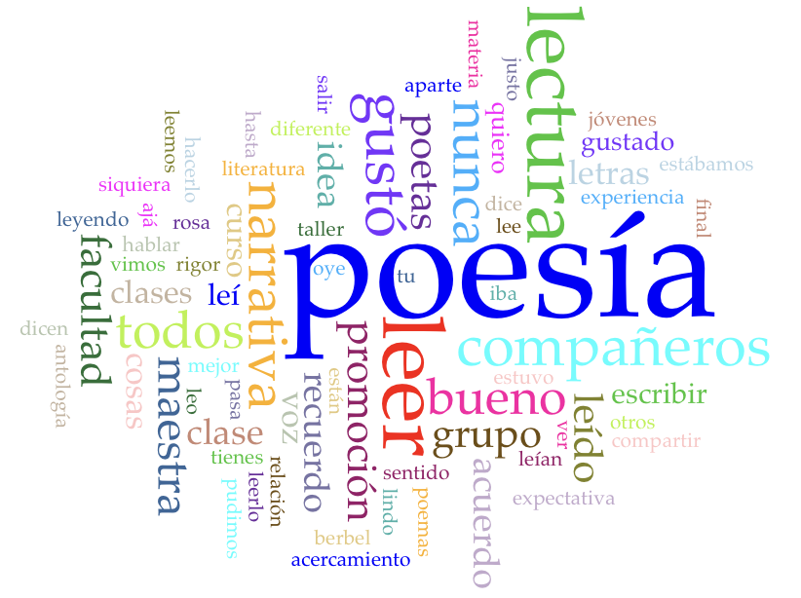
La palabra más repetida fue “poesía”, y apareció en contextos como los siguientes:
- “Nunca tuve relación con…”
- “Y nunca elegí leer…”
- “Pues sigo sin leer…”
- “No voy buscando libros de…”
- “A muy pocos les gusta la…”
- “Es que, ¿por qué leemos…?
- “Hemos llevado una materia de…”
- “Figuras de siempre de la…”
- “Unos días había olvidado la…”
- “Nunca le ha movido la…”

Figura 7
Nube de palabras de entrevista 2
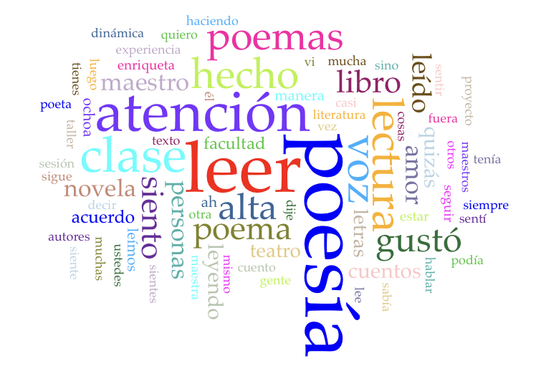
La palabra más repetida fue “poesía”, y apareció en contextos como los siguientes:
- “No tengo una gran relación con la…”
- “He llevado literaturas y he leído…”
- “Ah, una lectura más de…”
- “Actualmente le encanta la…”
- “No todo el tiempo leíamos…”
- “Los obligaban a leer…”
- “Yo siento que casi no se lee…”
- “En clase que es exclusivamente de poesía, no leíamos…”

Figura 8
Nube de palabras de entrevista 3
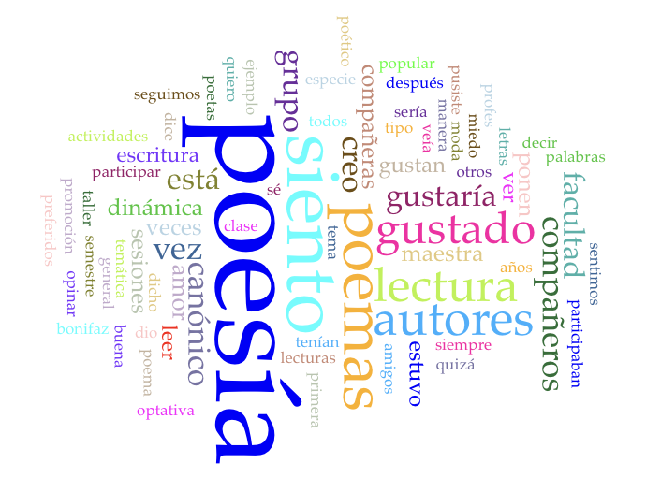
La palabra más repetida fue “poesía”, y apareció en contextos como los siguientes:
- “Últimamente me gusta más la…”
- “De unos dos años para acá leo mucha…”
- “Nos gustó mucho que fue de…”
- “No nos dan nada de…”
- “Hasta nos puso a traducir…”
- “Como casi nadie nos pone a leer…”
- “Están muy metidos en…”

Apéndice F
Análisis adicional de los resultados de intevención: percepción de la poesía en hombres y mujeres
Pese a que tal aspecto no formó parte de los objetivos de este proyecto, se llevó a cabo un análisis sobre la manera en que hombres y mujeres experimentaron la lectura de poesía durante la intervención. Se tiene lo siguiente:

Figura 9
¿Te gusta leer poesía? (hombres y mujeres)
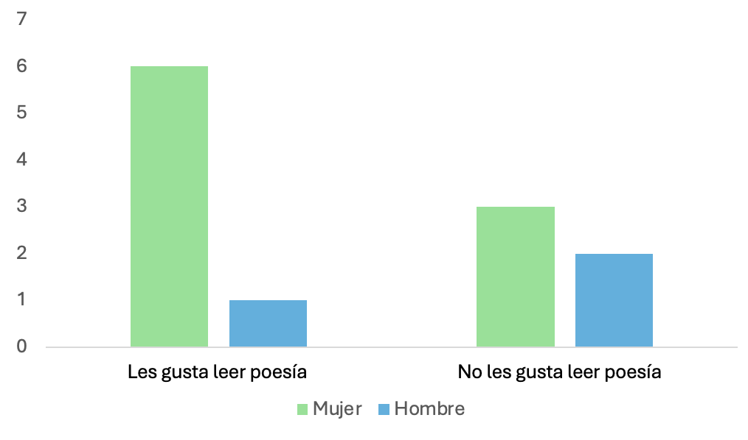

La mayoría de las personas participantes que declararon gustar de la poesía fueron mujeres, pues representaron el 50 %. Sólo el 8.33 % son hombres.

Figura 10
¿Cambió tu perspectiva sobre la poesía? (hombres y mujeres)
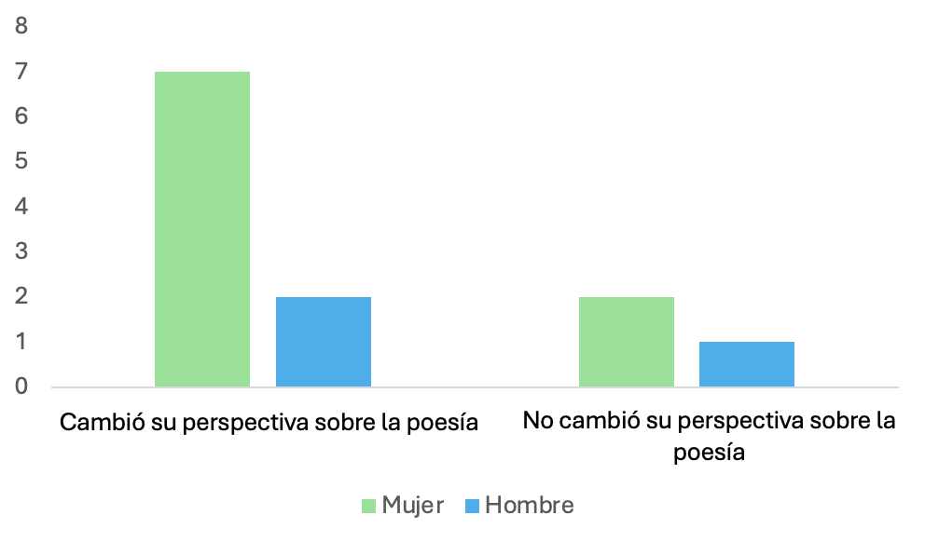

En cuanto a las y los participantes que afirmaron haber cambiado su perspectiva frente a la poesía luego de la intervención (75 % del grupo), la mayor parte fueron mujeres, con el 58.33 %, mientras que los hombres representaron el 16.66 %.
El presente análisis, aunque breve y con una muestra más bien pequeña, puede significar un antecedente de interés para explorar la forma en que la lectura de poesía impacta en diferentes poblaciones. Puede ser relevante, por ejemplo, para estudios de género aplicados a la lectura literaria.

Apéndice G
Fotografías de la intervención

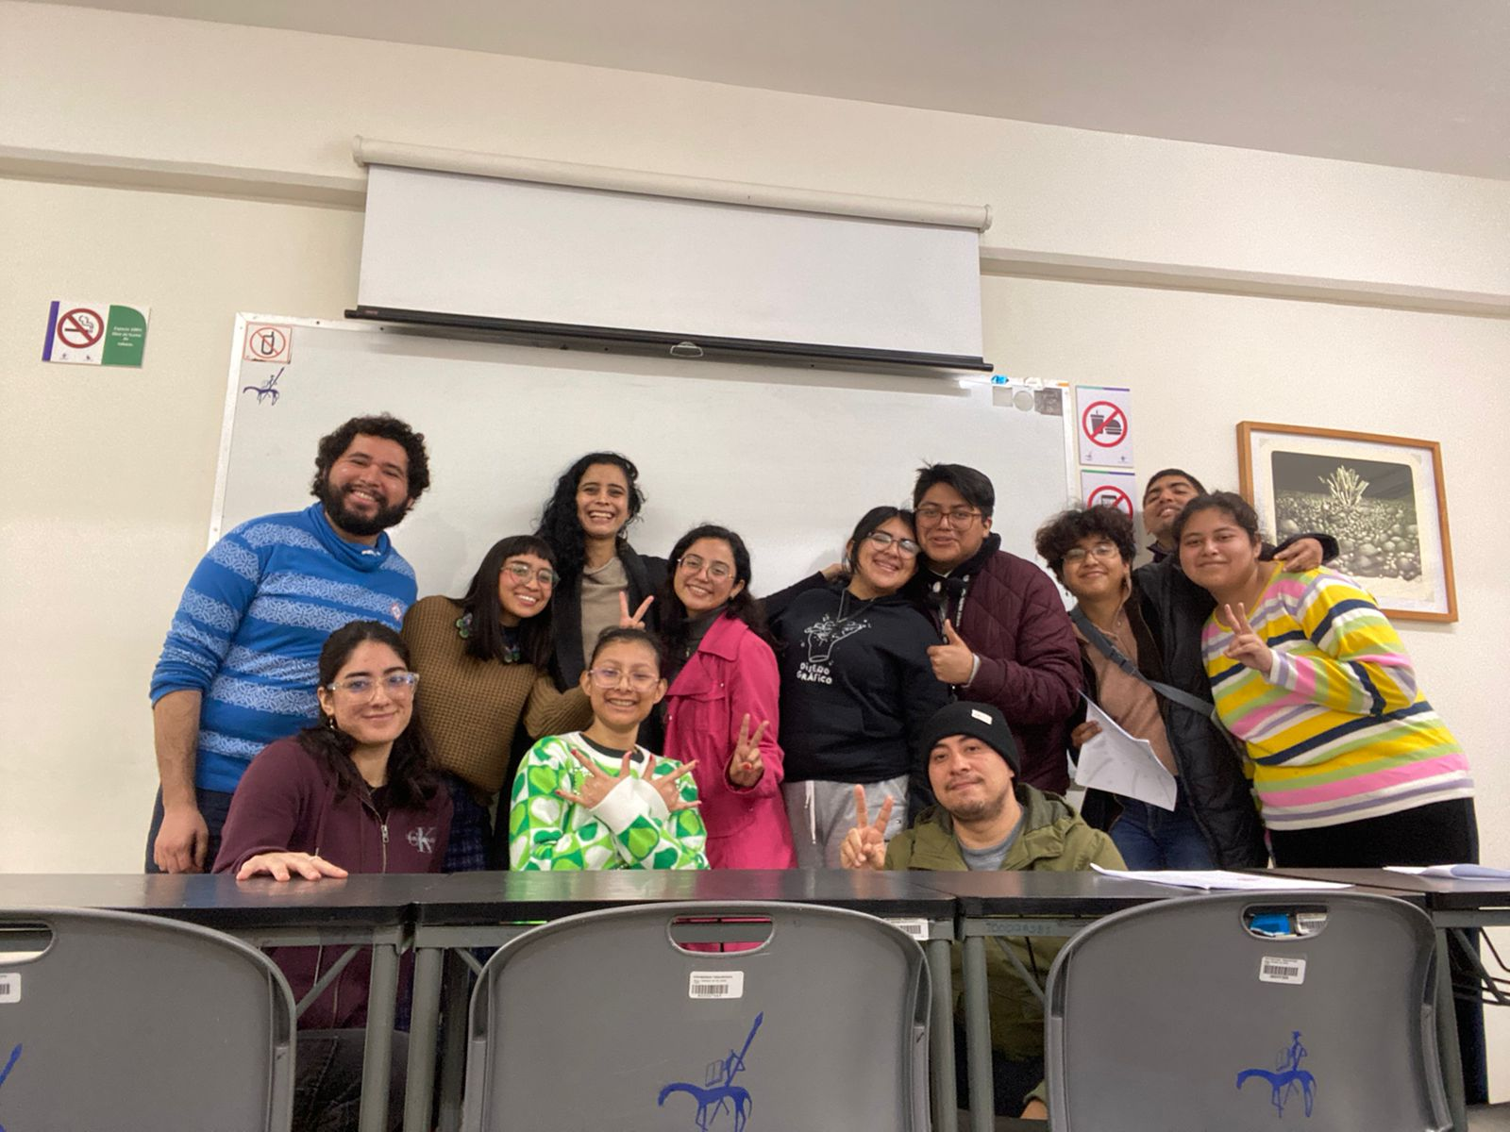
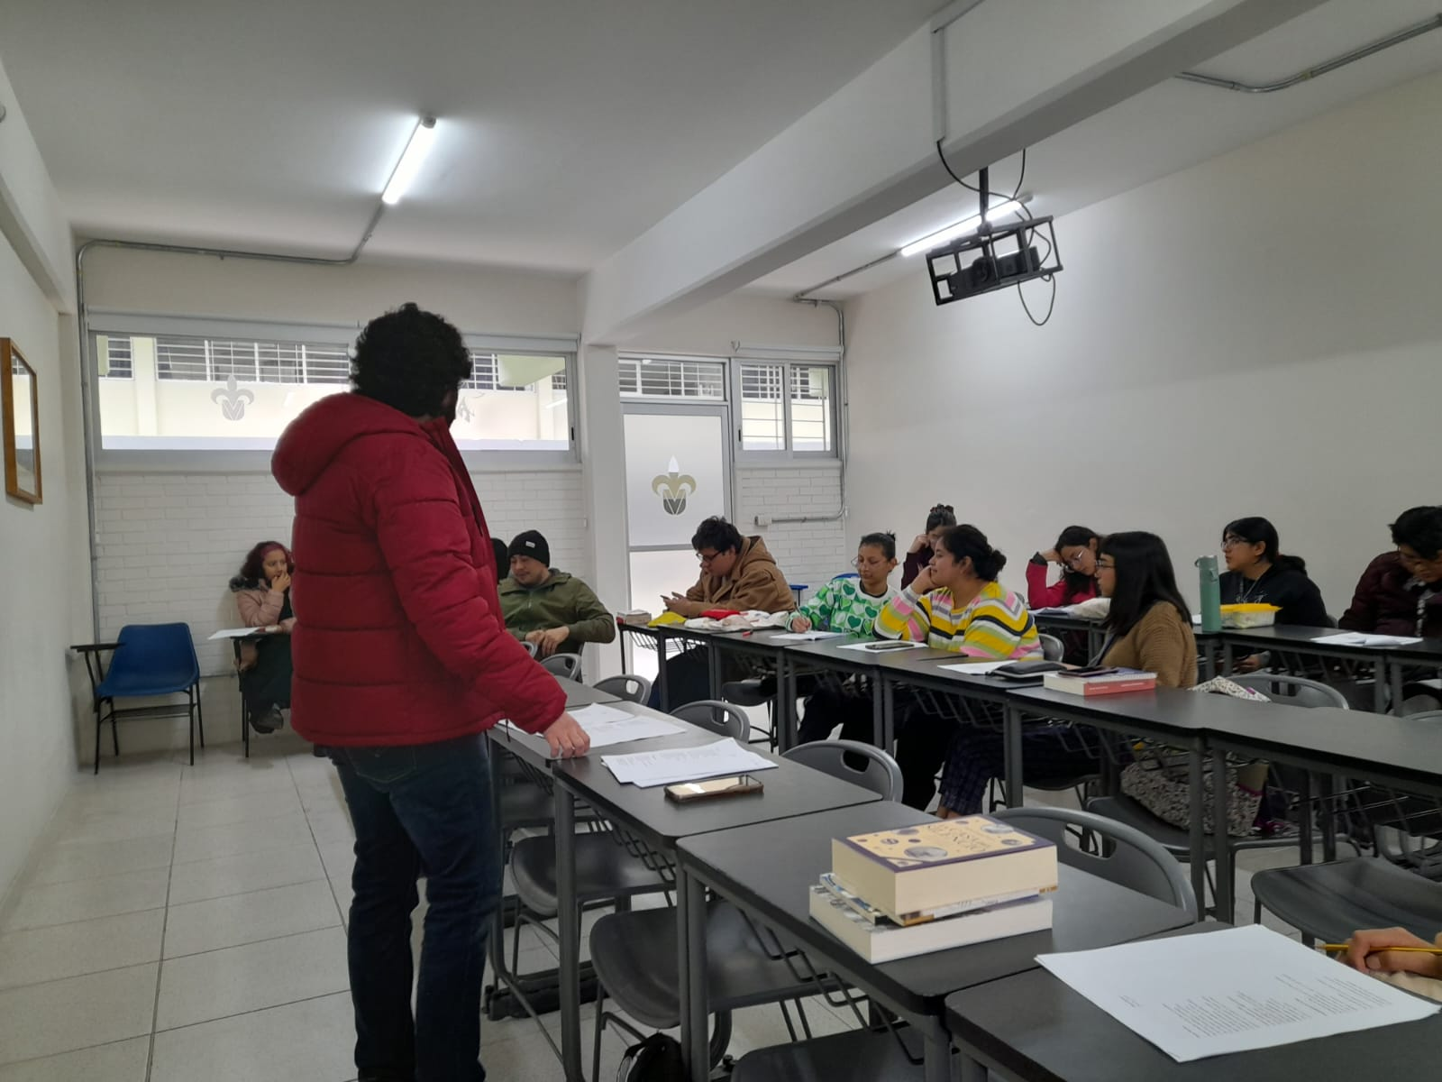

Glosario
Amor. Paz (1993) concibe el amor como una atracción ciertamente contradictoria entre los amantes, ya que “nace de un magnetismo secreto y todo poderoso; [y,] al mismo tiempo, es una elección”. Por su parte, Fromm (s.f.) argumenta que el amor consiste en la unión de dos seres que, paradójicamente, afirmarán su individualidad; esto implica que amar, como plena manifestación de la libertad humana, es “una actividad, no un efecto pasivo; es un «estar continuado», no un «súbito arranque»” (p. 20), fenómeno siempre caracterizado por la voluntad de dar. En ambos casos, y en concordancia con las ideas de este trabajo, puede abstraerse la idea de que el amor es la expresión de una compleja afinidad espiritual entre seres humanos que eligen la convivencia y la entrega.
Erotismo. En palabras de Paz (1993), “es sexualidad transfigurada: metáfora”; o sea, niega, desvía o “pone entre paréntesis” las funciones sexuales naturales, de modo que el placer sea un fin en sí mismo.
Lectura gratuita. Dinámica de intervención mediante la cual el investigador (interventor) lee en voz alta frenta al grupo un determinado texto sin que haya necesariamente alguna antesala lúdica o temática para hacerlo. Es útil para introducir una sesión y generar interés en los espectadores.
Inteligencia cultural. Capacidad para reconocer en un individuo o grupo “aquellas características que son válidas para todas las personas o grupos, aquellas peculiares a esa persona o grupo y aquellas que no son ni universales ni idiosincrásicas” (Earley y Mosakowski, 2004, pp. 3-4).
Intervención. Proceso de promoción de lectura de poesía amorosa realizado por el investigador entre octubre de 2023 y marzo de 2024 en la Facultad de Letras Españolas de la Universidad Veracruzana, compuesto por once sesiones.
Interventor. Investigador y realizador de este trabajo, que a su vez fungió como guía del proceso de intervención ante el grupo.
Participantes. Integrantes del grupo en el cual se realizó la intervención. A lo largo de este documento, los participantes también fueron llamados “alumnos” o “estudiantes” de manera indistinta.
Tertulia. Para efectos de este trabajo y en concordancia con lo descrito en el apartado 1.1.5, se entiende por tertulia una reunión de personas que comparten libremente sus aficiones u opiniones diversas sobre determinado tema, siempre en un contexto de horizontalidad y respeto.

Se descartó la pregunta “¿Te gusta leer poesía?” en el cuestionario final porque no era pertinente evaluar si los participantes habían tenido algún cambio radical en cuanto a su gusto u opinión por la poesía después de la intervención. El objetivo fue, más bien, observar los cambios graduales en su percepción de este género.

